##### I.E.S GRAN CAPITÁN

**CICLO FORMATIVO DE GRADO SUPERIOR EN DESARROLLO DE APLICACIONES MULTIPLATAFORMA**

**PROYECTO INTEGRADO**

**AnunciaYa**

**Departamento de Informática**

**Manual Técnico**

**Carlos Murillo Pérez**

**Manuel González Pérez**

**ÍNDICE DE CONTENIDOS**

**1 - Sobre éste proyecto 4**

1.1 - Control de versiones 4

1.2 - Licencia de uso 5

**2 - Análisis del problema 5**

2.1 - Introducción al problema 5

2.2 - Antecedentes 5

2.3 - Objetivos 5

2.4 - Requisitos 6

2.4.1 - Funcionales 6

2.4.2 - No funcionales 7

2.5 - Recursos 7

2.5.1 - Software 7

2.5.2 - Hardware 7

**3 - Diseño de la solución software 8**

3.1 - Modelados 8

3.1.1 - Casos de uso 8

3.1.2 - [ Interacción ] 9

3.1.3 - [ Estado ] 9

3.1.4 - [ Actividad ] 9

3.2 - Prototipado gráfico 9

3.2.1 - Escritorio 9

3.2.2 - Smartphones 9

3.3 - Base de datos 10

3.3.1 - Diseño Conceptual (ER) 10

3.3.2 - Diseño lógico (tablas normalizadas) 11

**4 - Implementación 12**

4.1 - Codificación 12

4.1.1 - [ Usabilidad ] 12

4.1.2 - Backend 12

4.1.2.1 Servidor PHP 12

usuario.php 13

categoria.php 18

pedido.php 22

anuncio.php 24

auth.php 31

conexion.php 33

municipios.xml 34

ConfigServer.php 34

index.php 35

4.1.2.2 Cliente Android 36

InicioFragment 38

ListAdapter 41

UserFragment 45

InfoAnuncio 47

AnuncioUsuario 49

DialogoCompra 51

ImageAdapter 53

Pedidos 54

ListAnuncios 55

ImageView 56

Add Fragment 56

Envios 57

Anuncio 58

BundleRecovery 59

EditarAnuncio 60

Login 63

ServerComunication 64

Usuario 69

Register 71

Metodos 74

AddAnuncio 75

MainActivity 78

4.1.2.3 Cliente Administrador Escritorio 78

HelloApplication 80

Login 80

UserController 81

AnuncioController 83

CarrouselController 86

CategoriaController 87

InsertCategoController 89

InsertUserController 90

Pedido Controller 91

Home 92

LoginController 95

Pedido 96

Util 97

Anuncio 98

Categoria 99

User 99

DataStore 100

Server Communication 100

Métodos 101

4.1.2.4 Sentencias SQL 103

Creación tabla usuario. 103

Creación tabla categorías. 103

Creación de tabla anuncios. 104

Creación de la tabla pedidos. 104

4.1.3 - Frontend 105

4.1.3.1 Cliente Android 105

activity_login.xml 106

activity_register.xml 107

fragment_inicio.xml 108

fragment_user.xml 109

activity_pedidos.xml 109

activity_envios.xml 110

activity_add_anuncio.xml 110

dialog_comprar.xml 111

activity_anuncio.xml 111

activity_anuncio_usuario.xml 112

list_anuncios.xml 112

list_pedidos.xml 113

4.1.3.2 Cliente Administrador Escritorio 113

login.fxml 113

home.fxml 114

graphics.fxml 114

usuarios.fxml 115

anuncios.fxml 115

categorias.fxml 116

pedidos.fxml 116

insert_usuario.fxml 117

insert_categoria.fxml 117

imagenes_anuncio.fxml 118

4.2 - [ Pruebas ] 119

**5 - Documentación 119**

5.1 - Empaquetado / Distribución 119

5.2 - Instalación 120

Instalación del Cliente Android 120

5.3 - Manual de Usuario / Referencia 122

**6 - Conclusiones 122**

**7 - Bibliografía 122**

# 

# 1 - Sobre éste proyecto

## 1.1 - Control de versiones

Hemos optado por utilizar para el control de versiones la plataforma de Github, para llevar a cabo el seguimiento de todo el proyecto colaborativo. Es altamente recomendable contar con una plataforma de gestión de versiones para todos los proyectos. A medida que el proyecto crece en complejidad y tamaño, la capacidad de revertir a versiones anteriores se vuelve esencial, especialmente en casos donde la aplicación pueda presentar fallos críticos.

Github → <https://github.com/ManuelGonzalez709/Final_Proyect>

## 1.2 - Licencia de uso

La licencia de uso que tendrá nuestra aplicación será libre, siendo totalmente gratuita sin ningún tipo de coste, además de tener la posibilidad de modificar su código fuente y posterior distribución.

# 2 - Análisis del problema

## 2.1 - Introducción al problema

En respuesta a las dificultades de compra y venta de productos de segunda mano en Córdoba, hemos decidido desarrollar una aplicación móvil de compra y venta de productos de segunda mano especializada para los municipios de la provincia de Córdoba. Nuestro objetivo es brindar a los usuarios una herramienta confiable que les permita buscar productos de forma más precisa, considerando su ubicación geográfica. A través de esta iniciativa, buscamos satisfacer las necesidades de los usuarios, promover una cultura de consumo consciente y fortalecer la economía local. Creemos que esta aplicación mejorará significativamente la experiencia de compra y venta de productos de segunda mano en la provincia de Córdoba, al tiempo que enriquece el tejido social de la comunidad.

## 2.2 - Antecedentes

Nos hemos encontrado los siguientes antecedentes a la hora de realizar el desarrollo del proyecto:

* Inicialmente, comenzamos el desarrollo del servidor utilizando Spring Boot junto con el lenguaje de programación Java. Tras realizar diversas pruebas y evaluar los métodos implementados, decidimos migrar a un servidor Apache con PHP para el envío de datos estructurados en formato JSON, el cual ha demostrado ser altamente eficiente.
* Durante el desarrollo del servidor identificamos problemas con la base de datos, por lo que optamos por consolidar el diseño y la posterior traducción antes de continuar con el desarrollo del servidor PHP.
* No estaba habilitado la lectura de directorios mediante url en el servidor apache, por lo que tuvimos que activarlo creando el archivo de configuración .htaccess y añadir *Options +Indexes*.

## 2.3 - Objetivos

Nuestra aplicación, AnunciaYa, está principalmente enfocada en la plataforma Android. No obstante, también contará con un cliente multiplataforma para su gestión, permitiendo así la compra y venta de productos de segunda mano.

El objetivo principal de nuestro proyecto será el de conseguir implementar mediante herramientas de programación, una aplicación en Java utilizando el IDE IntelliJ, destinada a la gestión administrativa de la misma. Paralelamente, se empleará Android Studio para el desarrollo de la aplicación principal denominada AnunciaYa.

## 2.4 - Requisitos

### 2.4.1 - Funcionales

* Usuario comprador y vendedor (cliente móvil)
  + Realizar búsquedas de anuncios filtradas por categoría, ubicación y título.
  + Subir un artículo con fotos.
  + Modificar un artículo.
  + Eliminar un artículo.
  + Comprar artículos.
  + Ver registro artículos comprados.
  + Vender artículos.
  + Ver registro de los artículos vendidos.
  + Crear una cuenta para un nuevo usuario.
  + Modificar datos del usuario logeado.
  + Autologger.
* Usuario administrador (cliente multiplataforma)
  + Ver información detallada del servidor (uso de la app, accesos, peticiones ok).
  + Ver registros totales de los usuarios.
  + Crear nuevos usuarios.
  + Eliminar usuarios.
  + Ver registros totales de las categorías.
  + Crear nuevas categorías.
  + Modificar el nombre de las categorías.
  + Eliminar categorías.
  + Ver registros totales de los anuncios.
  + Ver fotos asociadas a un anuncio.
  + Eliminar anuncios.
  + Ver registros totales de los pedidos.
* Servidor Base de Datos MySQL
  + Gestionará la información de la aplicación con las siguientes tablas:
    - Usuario
    - Categoria
    - Anuncio
    - Pedido
* Servidor Apache PHP
  + Gestión de peticiones HTTP mediante JSON.
  + Procesamiento de solicitudes.
  + Generación de respuestas.
  + Envío de respuestas.
  + Creación de logs.
  + Guardado de contraseñas de usuario Cifradas

### 2.4.2 - No funcionales

* Rendimiento:
  + La aplicación debe ser capaz de manejar al menos 1000 solicitudes simultáneas.
  + Las búsquedas de anuncios deben completarse en menos de 2 segundos.
* Escalabilidad:
  + La aplicación debe ser escalable para soportar un aumento en el número de usuarios y transacciones sin pérdidas de rendimiento.
* Seguridad:
  + Los datos del usuario deben de ser guardados de manera segura.
* Disponibilidad:
  + La aplicación debe tener una disponibilidad del 99.9% durante el tiempo de operación.
* Usabilidad:
  + La interfaz de usuario debe ser intuitiva y fácil de usar para todos los tipos de usuarios.
  + Debe haber documentación y ayuda accesible para los usuarios.
* Mantenibilidad:
  + El código debe estar bien documentado y seguir las mejores prácticas de desarrollo para facilitar el mantenimiento y la actualización.
* Compatibilidad:
  + La aplicación móvil debe ser compatible con las versiones más recientes de Android.
  + La aplicación multiplataforma debe ser accesible desde gran parte de ordenadores

## 2.5 - Recursos

### 2.5.1 - Software

Para el desarrollo o el mantenimiento de la aplicación deberemos de tener:

* Java JDK 21.
* JavaFX.
* IntelliJ IDE (o variantes) para el Administrador.
* Postman (pruebas).
* Cliente BD (phpmyadmin o HeidiSQL).
* Android Studio para el cliente Android.
* Visual Studio Code (o variantes) para el servidor php.
* Github para control de versiones del código.

### 2.5.2 - Hardware

Para la ejecución de la App en el cliente Android o en Dispositivos de escritorio necesitaremos :

* Cliente Administrador:
  + **S.O**: Windows 7 o superiores / Linux 16:04 o superiores
  + **RAM**: 500 mb de RAM
  + **Procesador**: CPU de 1 GHz o superiores.
  + **Almacenamiento:** 30 MB de almacenamiento.
  + Conectividad a Internet
* Cliente Android:
  + **S.O:** Android 7.0 o superiores
  + **Procesador:** Qualcomm Snapdragon 660 o superiores
  + **RAM:** 1 GB de Ram
  + **Almacenamiento:** 50 MB de Almacenamiento
  + Conectividad a Internet

# 3 - Diseño de la solución software

## 3.1 - Modelados

### 3.1.1 - Casos de uso

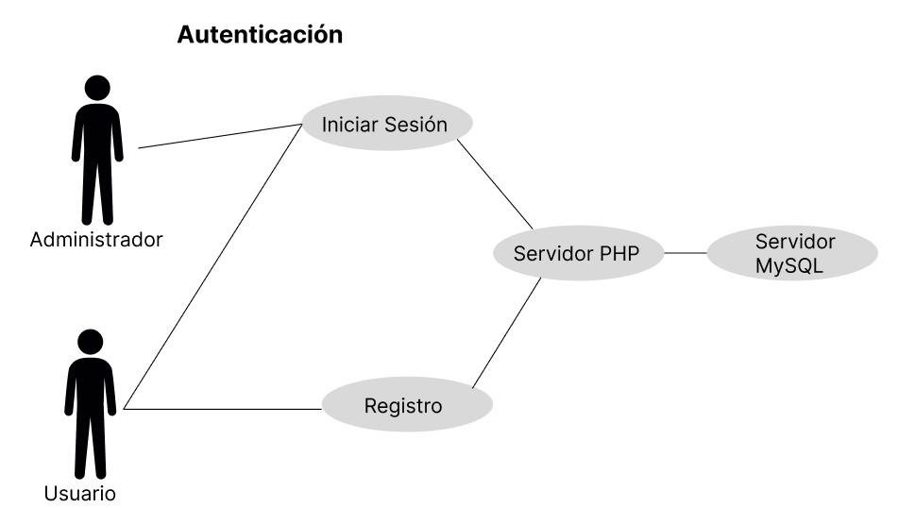

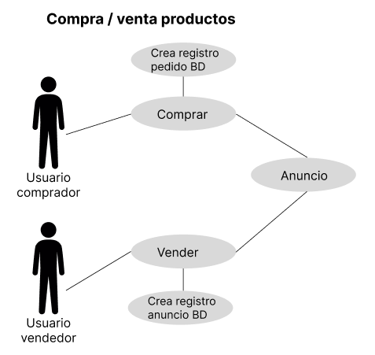

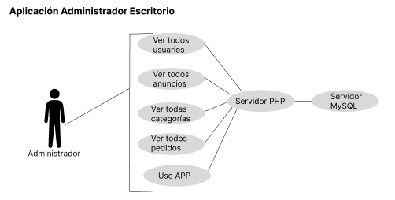

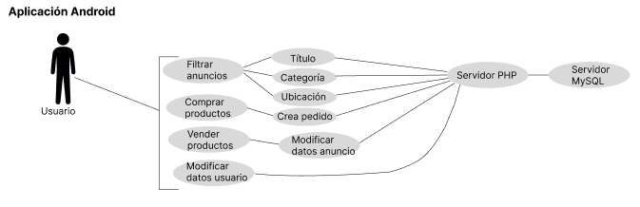

### 3.1.2 - [ Interacción ]

### 3.1.3 - [ Estado ]

### 3.1.4 - [ Actividad ]

## 3.2 - Prototipado gráfico

### 3.2.1 - Escritorio

Para el prototipado de escritorio, elaboramos todo el diseño utilizando la aplicación web Figma, la cual resulta muy útil para la creación de prototipos.

Hemos llevado a cabo la elaboración de todos los diseños de las diversas pantallas, con el objetivo de obtener una visión clara de la apariencia final de la aplicación cliente bajo los permisos de administrador.

Todas las escenas excluyendo al Home son idénticas, ya que se incluirán tablas con todos los registros de la aplicación (usuarios, anuncios, categorías y pedidos). En el Home mostraremos unos gráficos circulares con la actividad de la aplicación.

[Link Diseño Figma](https://www.figma.com/design/MJ1llZk649uG6r058mcenB/Proyecto-Integrado?node-id=0-1&t=HH7MhGSI6B18Lu9Q-1)

### 3.2.2 - Smartphones

Para el prototipado móvil hemos hecho exactamente igual que con el de escritorio, simplemente cambiando el diseño, adaptado a vista móvil.

[Link Diseño Figma](https://www.figma.com/design/MJ1llZk649uG6r058mcenB/Proyecto-Integrado?node-id=0-1&t=HH7MhGSI6B18Lu9Q-1)

## 3.3 - Base de datos

Para la gestión de los datos en nuestra aplicación, hemos seleccionado MySQL v8.0.35 como nuestro Sistema Gestor de Base de Datos (SGBD) principal· Esta elección se basa en la amplia adopción y popularidad de MySQL en la comunidad de desarrollo de software, así como en su confiabilidad, rendimiento y escalabilidad comprobados en entornos de producción.

MySQL ofrece una amplia gama de características que se alinean estrechamente con los requisitos de nuestra aplicación, incluida la compatibilidad con múltiples plataformas, seguridad robusta y una sólida comunidad de desarrollo y soporte.

### 3.3.1 - Diseño Conceptual (ER)

En el siguiente modelo se definen las entidades, relaciones y cardinalidades del diseño entidad relación.

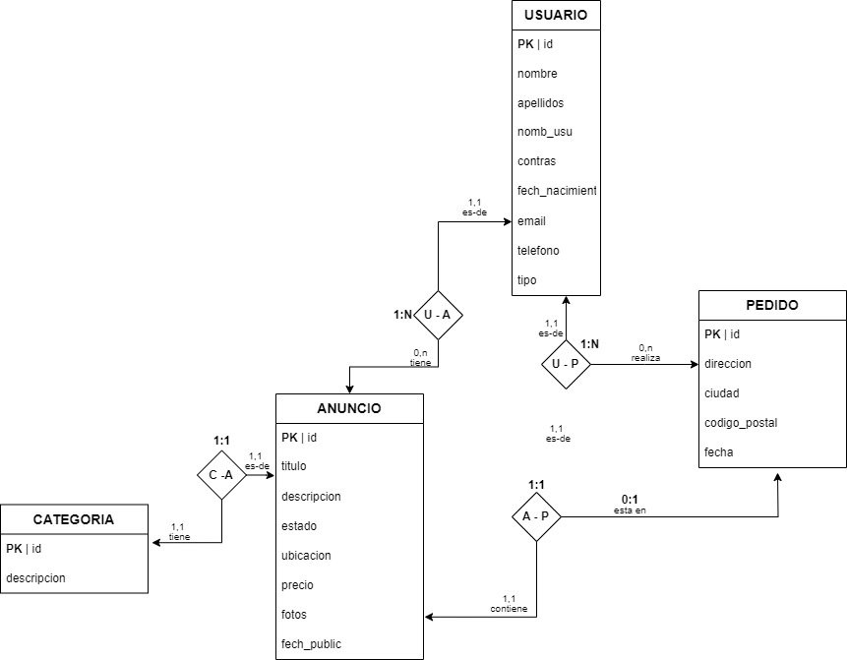

### 3.3.2 - Diseño lógico (tablas normalizadas)

Una vez realizado el modelo entidad relación deberemos de realizar la traducción a modelo relacional para a posteriori crear las sentencias SQL para importar el diseño directamente en MySQL.

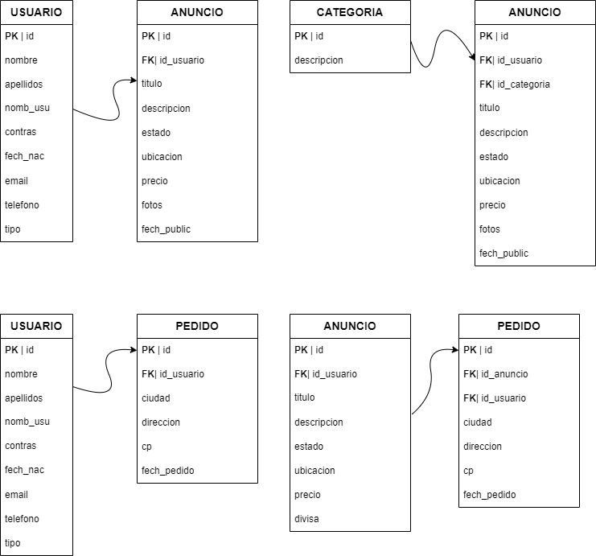

La estructura de tablas y sus respectivas relaciones en nuestra base de datos MySQL quedaría de la siguiente manera.

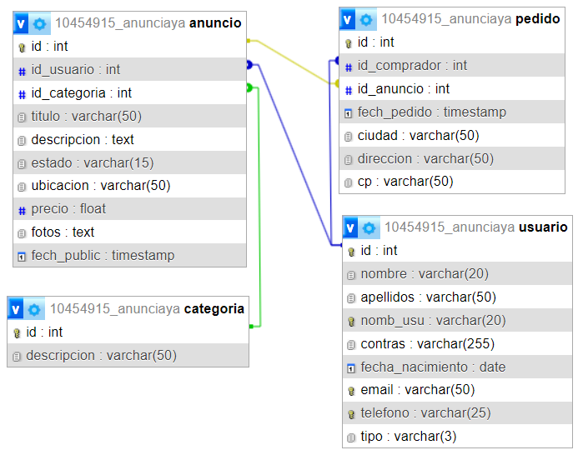

# 4 - Implementación

## 4.1 - Codificación

### 4.1.1 - [ Usabilidad ]

### 4.1.2 - Backend

#### 4.1.2.1 Servidor PHP

El servidor PHP será el encargado de enviar y recibir peticiones a los clientes. La estructura de archivos y directorios que sigue el servidor php es la siguiente.

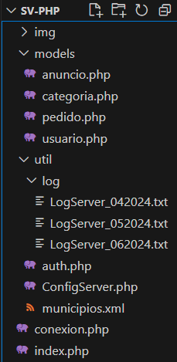

* El directorio **img** será donde se guarden las imágenes de los anuncios creados en la aplicación android por los usuarios.
* En el directorio **models** encontramos los modelos .php que contendrán los métodos necesarios.
  + *anuncio.php* → representa el modelo anuncios de la base de datos.
  + *categoria.php* → representa el modelo categorías de la base de datos.
  + *pedido.php* → representa el modelo pedidos de la base de datos.
  + *usuario.php* → representa el modelo usuarios de la base de datos.
* En el directorio **util** encontramos:
  + Directorio **log** con todos los registros del servidor.
  + *auth.php* → contiene los métodos necesarios para la autenticación de los usuarios.
  + *ConfigServer.php* → contiene métodos que guarda el log del servidor.
  + *municipios.xm*l → lista con todos los municipios de la provincia de Córdoba.
* *conexión.php →* crear la conexión con la base de datos.
* *index.php →* gestiona las peticiones de los clientes y devuelve el método solicitado por el cliente a partir de clase y método.

##### 

##### usuario.php

Esta clase php gestiona todos los métodos para la tabla usuario de la base de datos.

La función *getUsuarioDataId* obtiene todos los datos de un usuario a partir del *id_usuario* pasado como parámetro en la función.

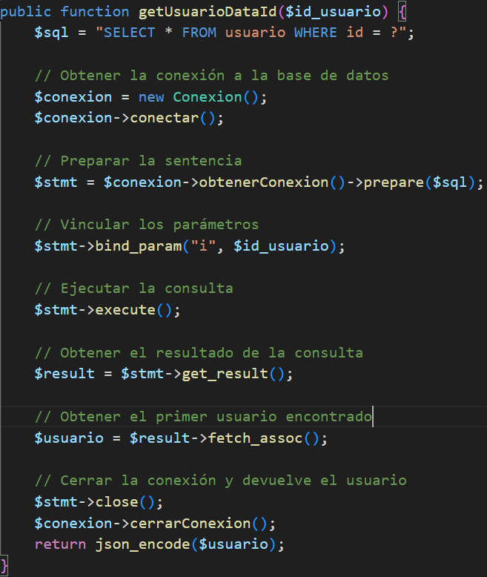

La función *insertUsuario* devuelve true o false dependiendo de si la inserción del nuevo usuario cliente android ha sido exitosa o no, a partir de los datos del usuario pasados como parámetro.

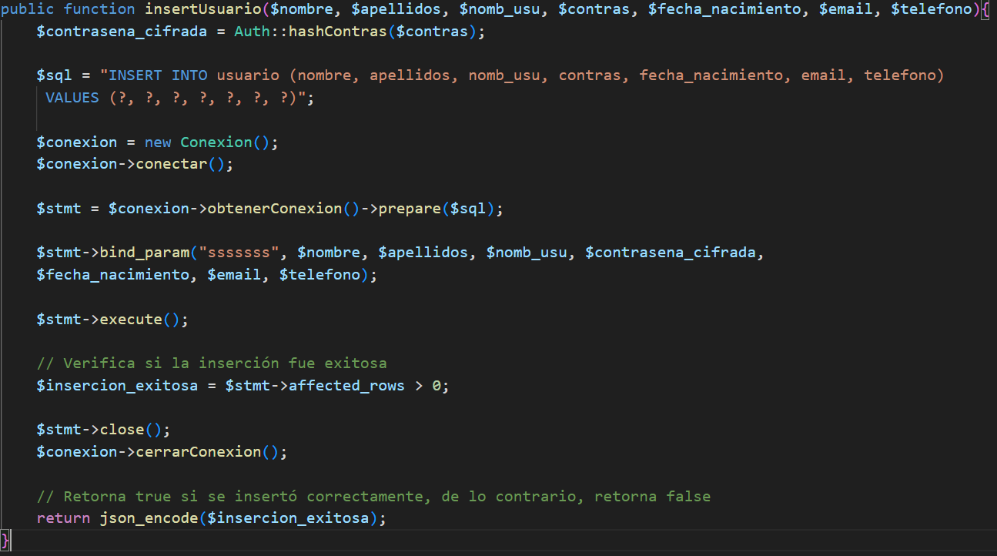

La función *AdminInsertUsuario* devuelve true o false dependiendo de si la inserción del nuevo usuario cliente administrador multiplataforma ha sido exitosa o no, a partir de los datos del usuario pasados como parámetro.

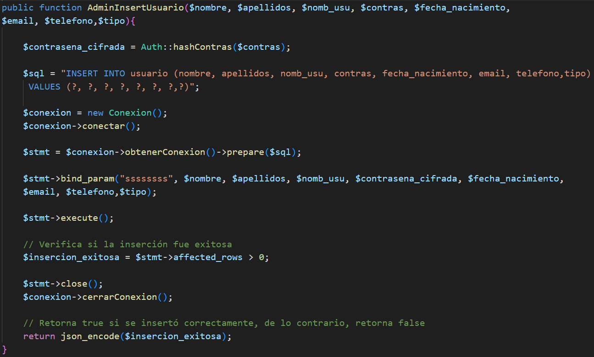

La función updateUsuario devuelve true o false dependiendo de si la actualización del usuario cliente (android o multiplataforma) ha sido exitosa o no, a partir de los datos del usuario pasados como parámetro.

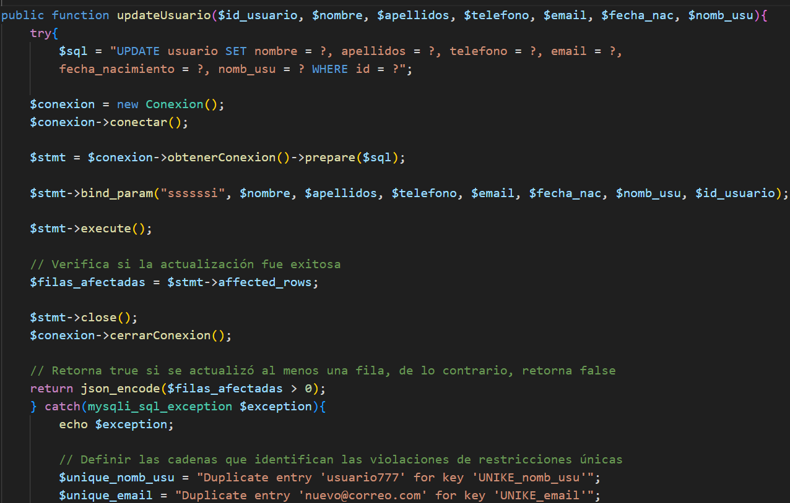

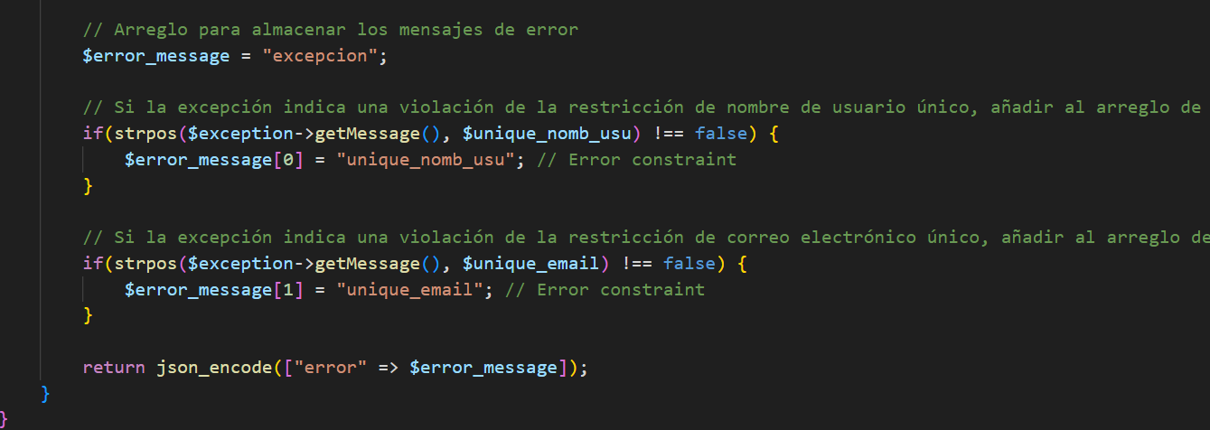

La función *updateContras* devuelve true o false dependiendo si la actualización de la contraseña del usuario pasado como parámetro ha sido exitosa o no a partir de la nueva contraseña pasada como parámetro.

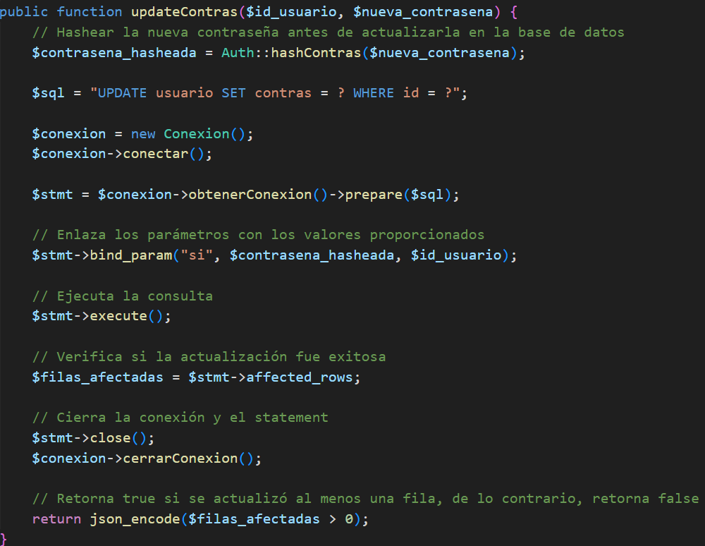

La función *getIdUserByEmail* devuelve el id del usuario dependiendo el email que le hayamos pasado como parámetro, en caso de que no exista devuelve null.

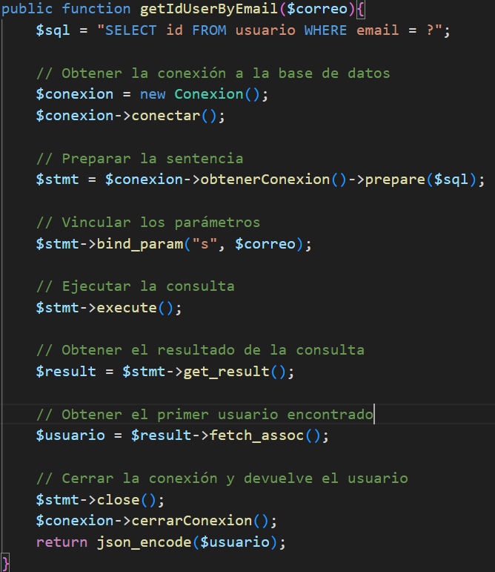

La función *getIdUser* devuelve el id del usuario dependiendo el nombre usuario que le hayamos pasado como parámetro, en caso de que no exista devuelve null.

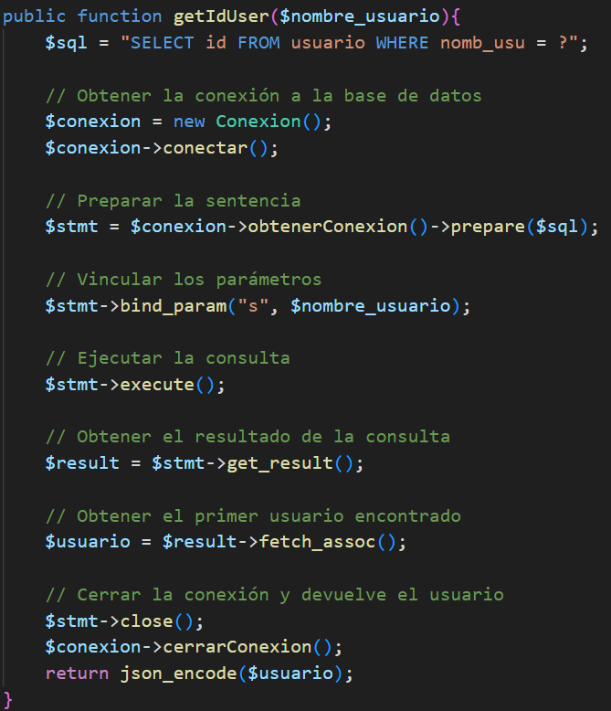

La función *getUsers* devuelve todos los usuarios registrados distinto del id usuario pasado como parámetro.

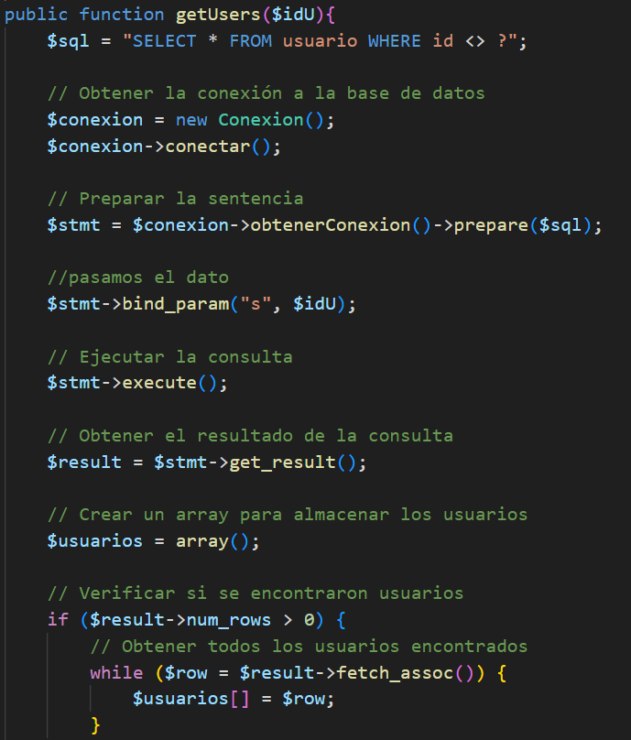

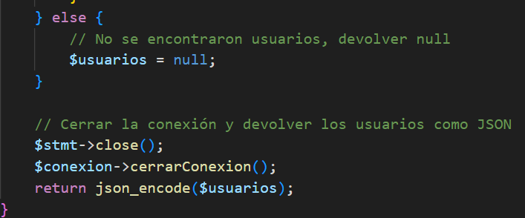

La función *borrarUsuario* devuelve true o false dependiendo si el borrado del id usuario pasado como parámetro ha sido exitosa o no.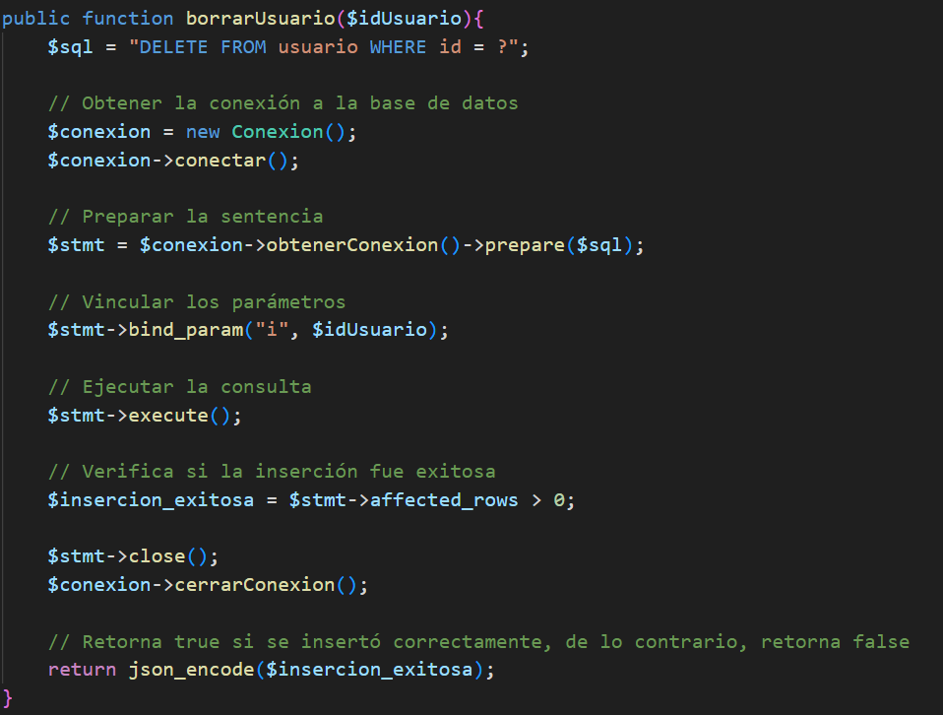

##### categoria.php

Esta clase php gestiona todos los métodos para la tabla categoría de la base de datos.

La función *getCategoriaDescripcion* devuelve la descripción de una categoría a partir del id categoría pasado como parámetro.

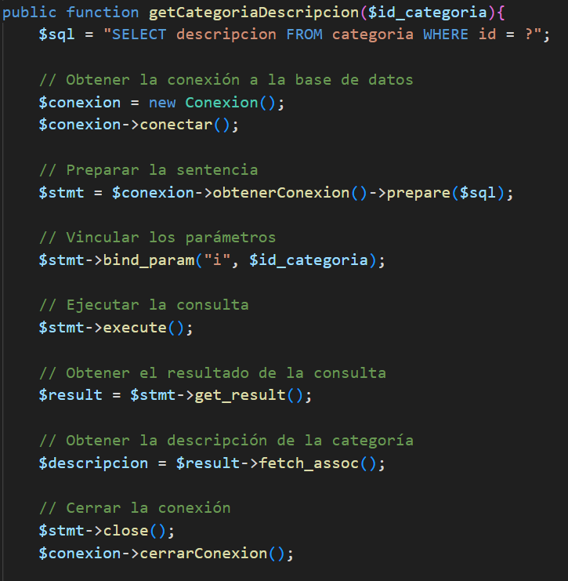

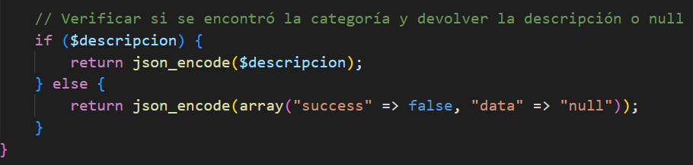

La función *getCategoriaId* devuelve el id categoría de una categoría a partir de la descripción de una categoría pasada como parámetro.

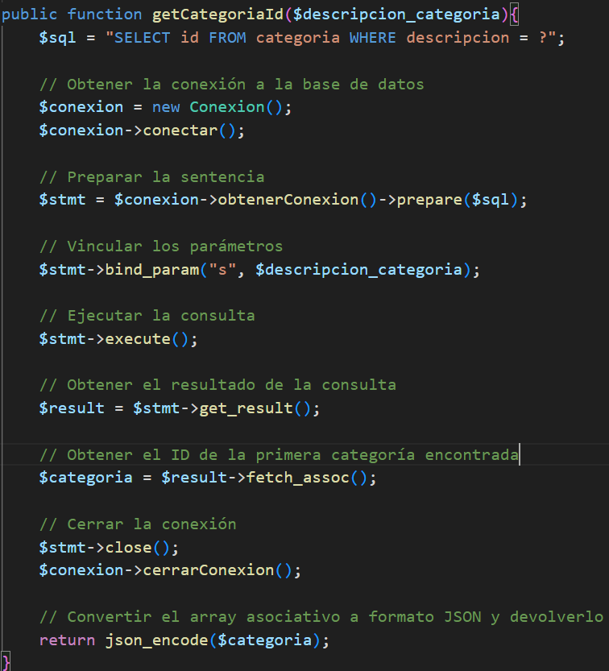

La función *getCategorias* devuelve todas las categorías registradas.

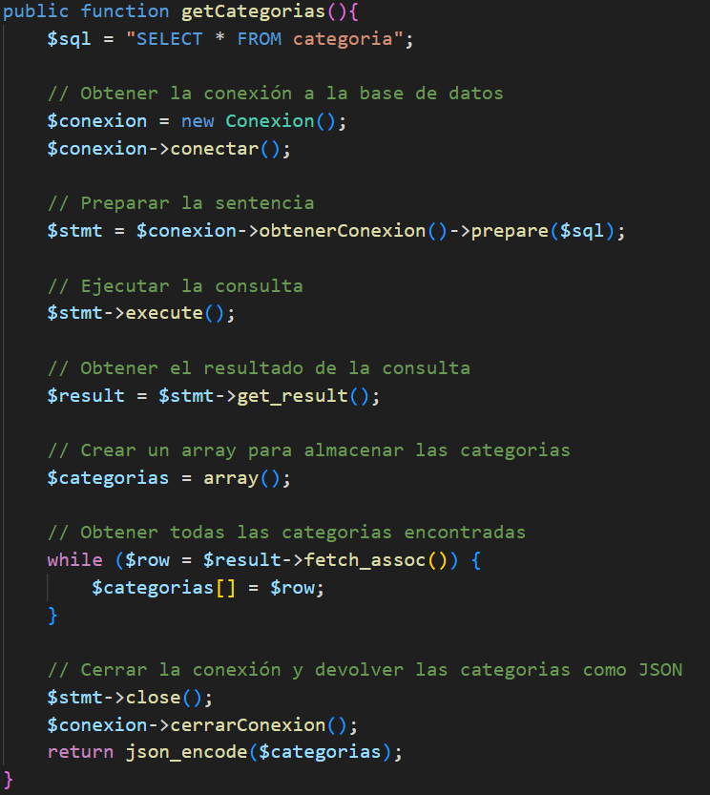

La función *insertCategoria* devuelve true o false dependiendo de si la inserción de la nueva categoría ha sido exitosa o no, a partir de los datos de una descripción pasada como parámetro.

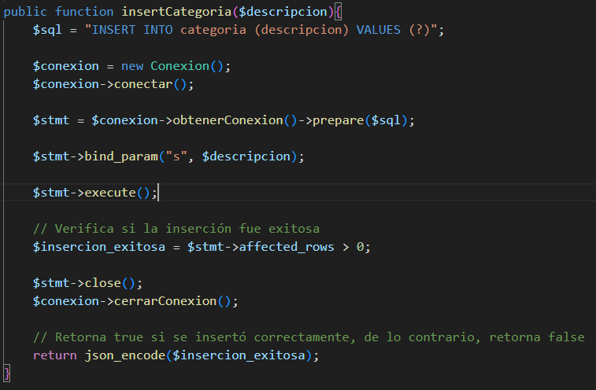

La función *tieneAnunciosCategoria* devuelve true o false dependiendo de existen anuncios con el id_categoria pasada como parámetro.

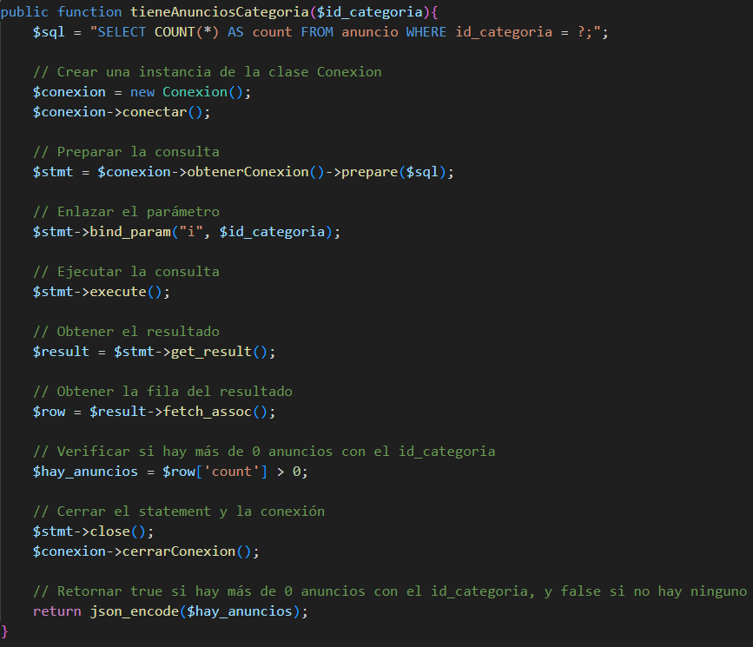

La función *updateCategoria* devuelve true o false dependiendo de si se ha actualizado una categoría a partir del id_categoria y la nueva descripción pasada como parámetro.

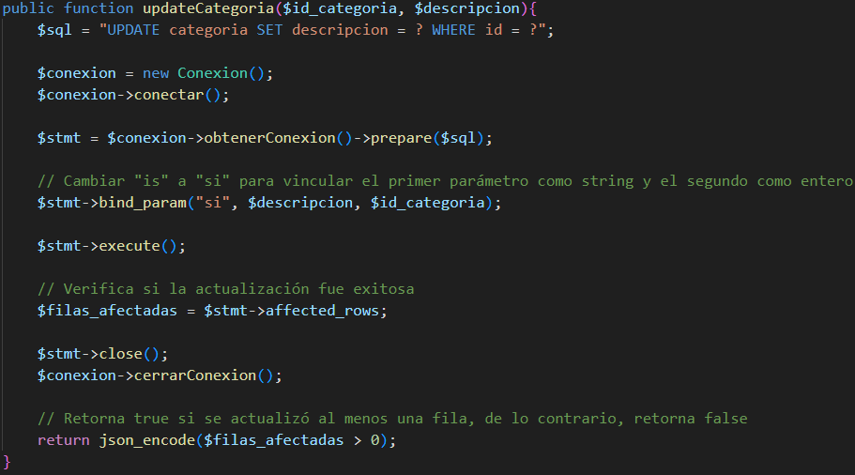

La función *deleteCategoria* devuelve true o false dependiendo de si se ha eliminado una categoría a partir del id_categoria pasada como parámetro.

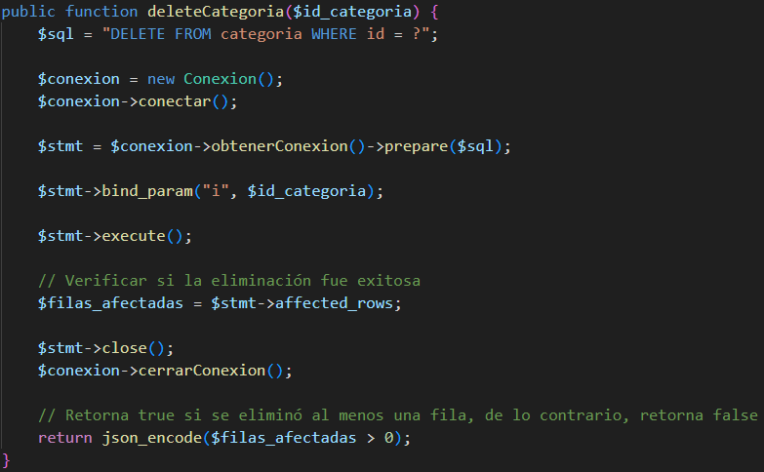

##### 

##### pedido.php

Esta clase php gestiona todos los métodos para la tabla pedido de la base de datos.

La función getPedidos devuelve todas los anuncios que un usuario ha comprado a partir del id_usuario pasado como parámetro.

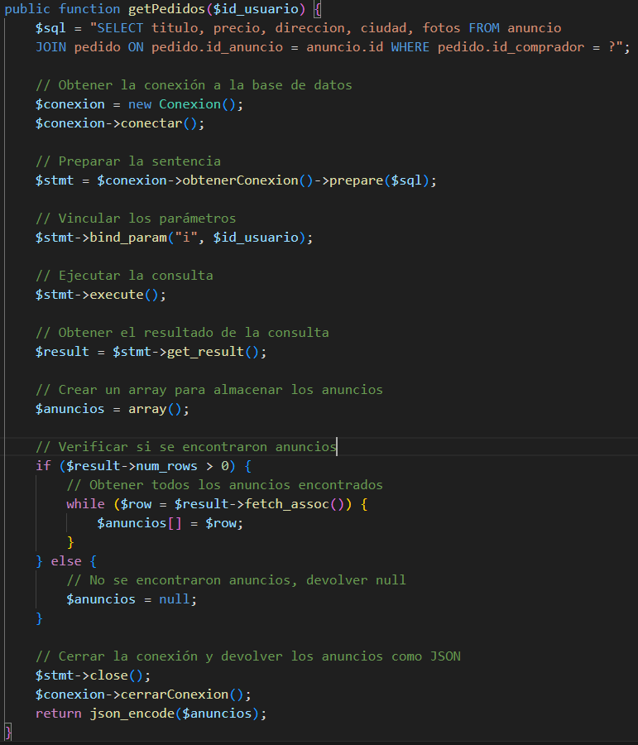

La función *insertPedido* devuelve true o false dependiendo de si la inserción del nuevo pedido ha sido exitoso o no, a partir del id_comprador, id_anuncio, dirección, ciudad y cp pasados como parámetro.

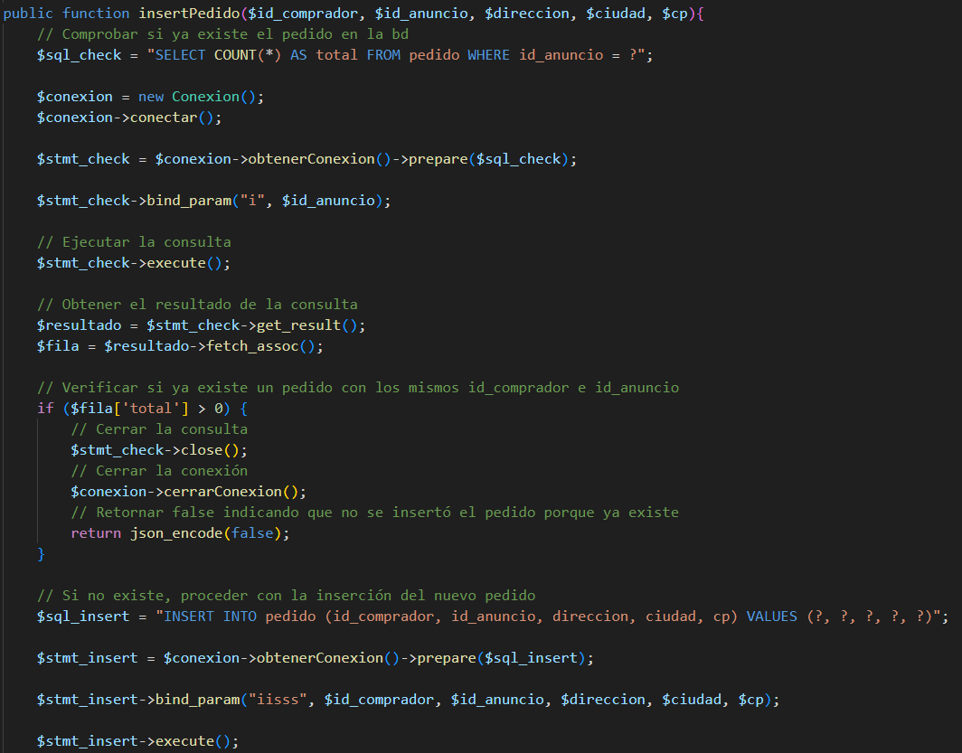

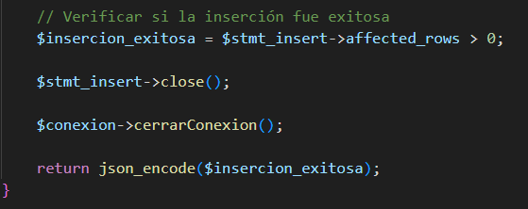

La función getAllPedidos devuelve todos los pedidos registrados en la base de datos, para visualizarlos desde el cliente administrador multiplataforma.

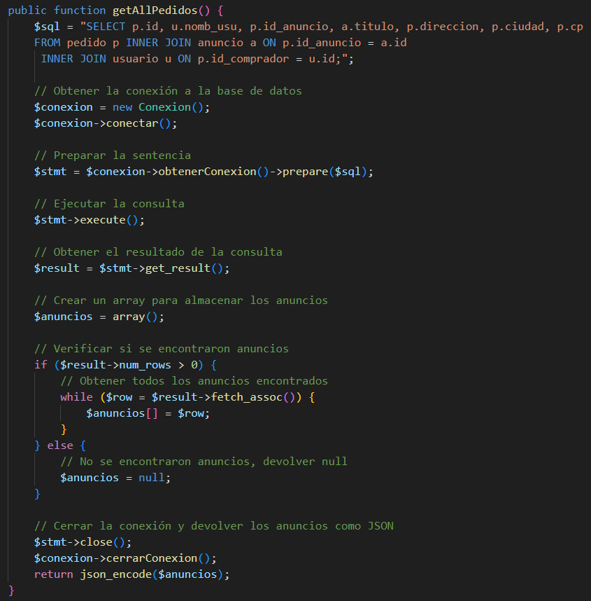

##### anuncio.php

Esta clase php gestiona todos los métodos para la tabla anuncio de la base de datos.

La función getAllAnuncios devuelve todas los anuncios registrados en la base de datos, para visualizarlos desde el cliente administrador multiplataforma.

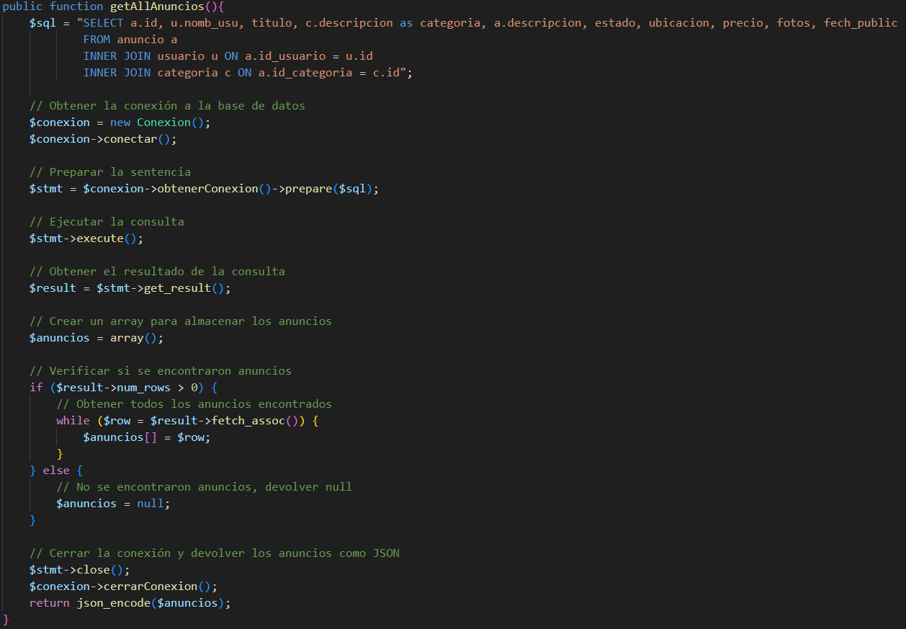

La función *getIdNewAnuncioUsuario* devuelve el último id del anuncio creado por el id_usuario pasado como parámetro.

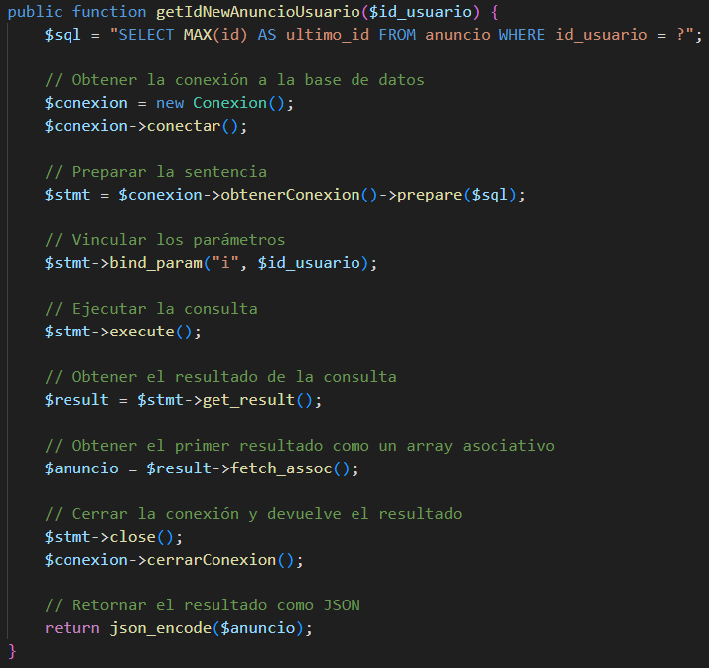

La función *getAnuncioId* devuelve todos los datos de un anuncio a partir del id_anuncio pasado como parámetro.

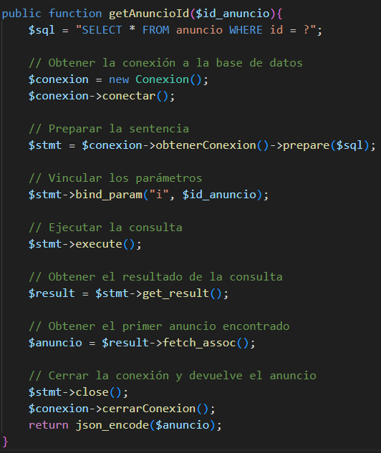

La función *getAnunciosExcepIdUsuarioAndPedido* devuelve todos los anuncios siempre y cuando no sean anuncios creados por el id_usuario pasado como parámetro ni que los anuncios estén comprados (es decir registrados en la tabla pedido).

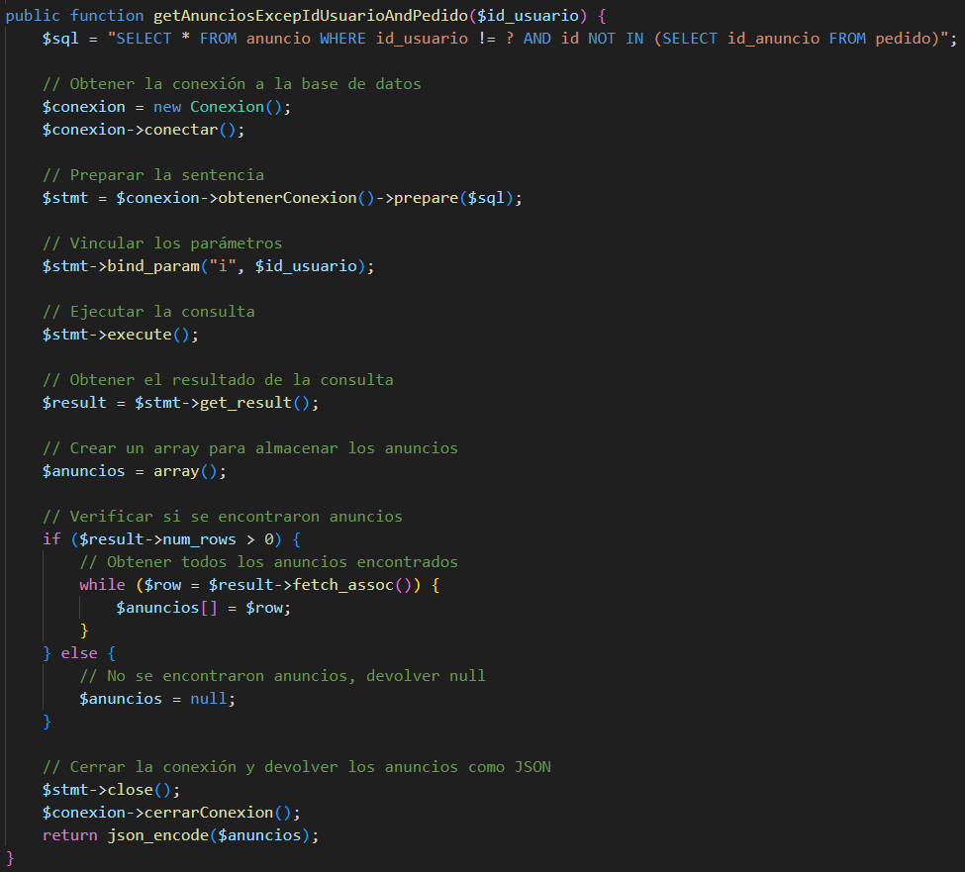

La función *getAnunciosUbicacion* devuelve los datos básicos de los anuncios filtrados por ubicación a partir del id_usuario y la ubicación pasadas como parámetro.

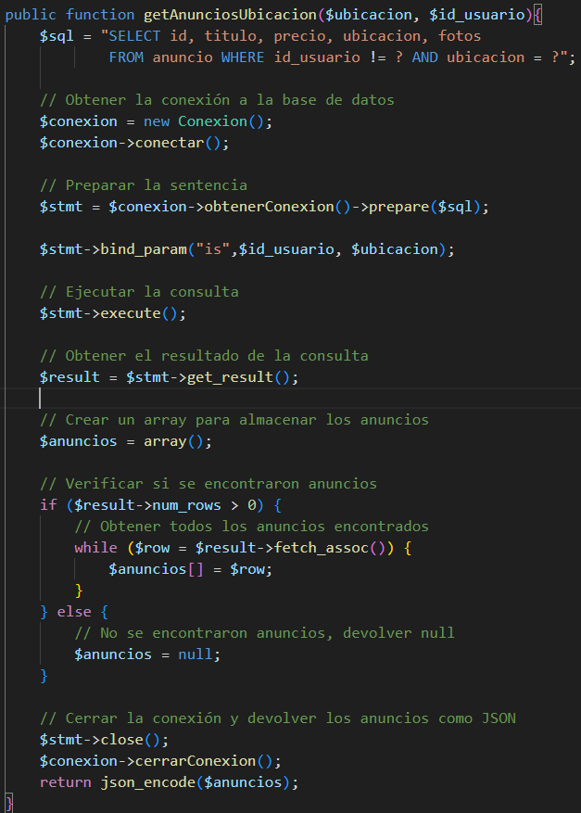

La función *getAnunciosUbicacionCategoria* devuelve los datos básicos de los anuncios filtrados por ubicación y categoría a partir del id_usuario, la ubicación y el id_categoria pasadas como parámetro.

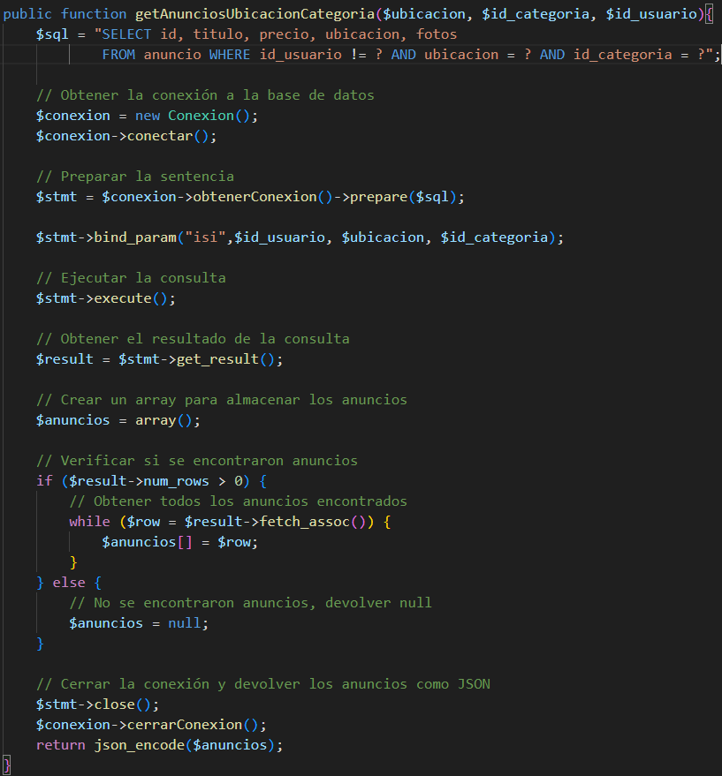

La función getAnunciosIdCategoria devuelve los datos básicos de los anuncios filtrados por categoría a partir del id_usuario y el id_categoria pasadas como parámetro.

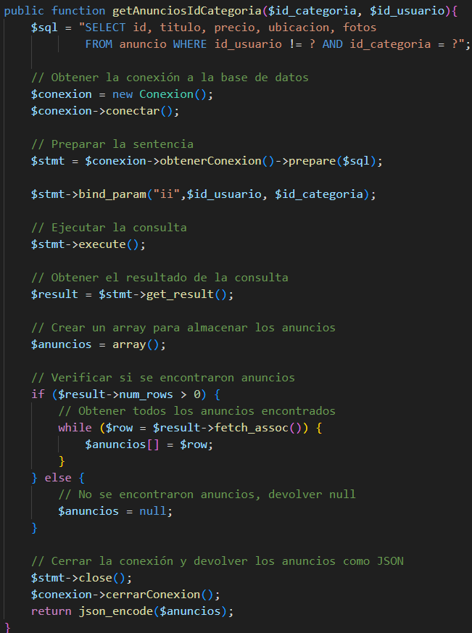

La función *getEnvios* devuelve todos los datos de los anuncios que el usuario ha vendido a partir del id_usuario.

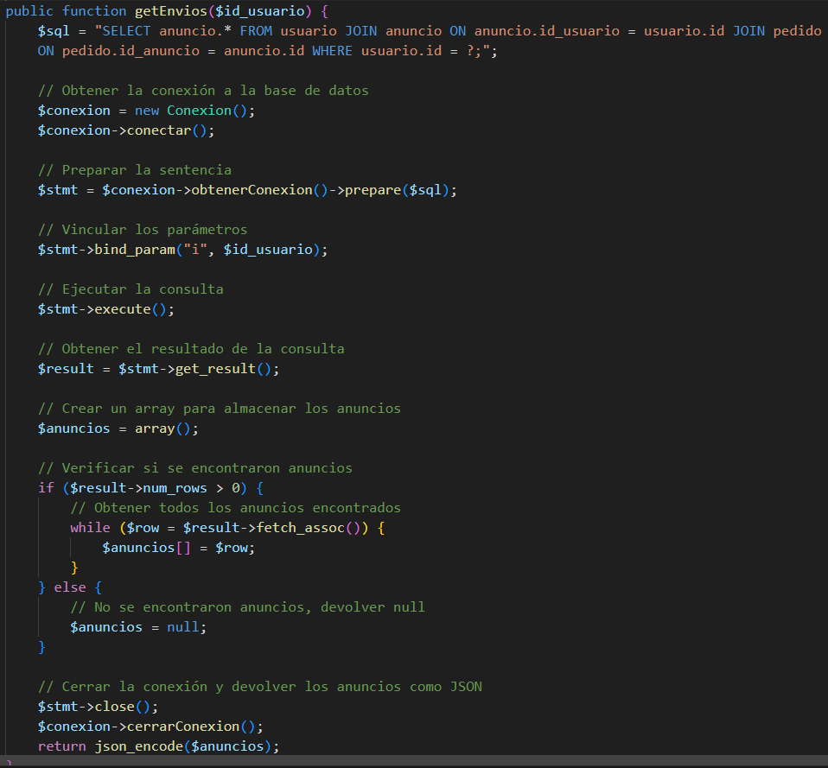

La función *getAnunciosIdUsuario* devuelve todos los datos de los anuncios que tiene un usuario pasado como parámetro.

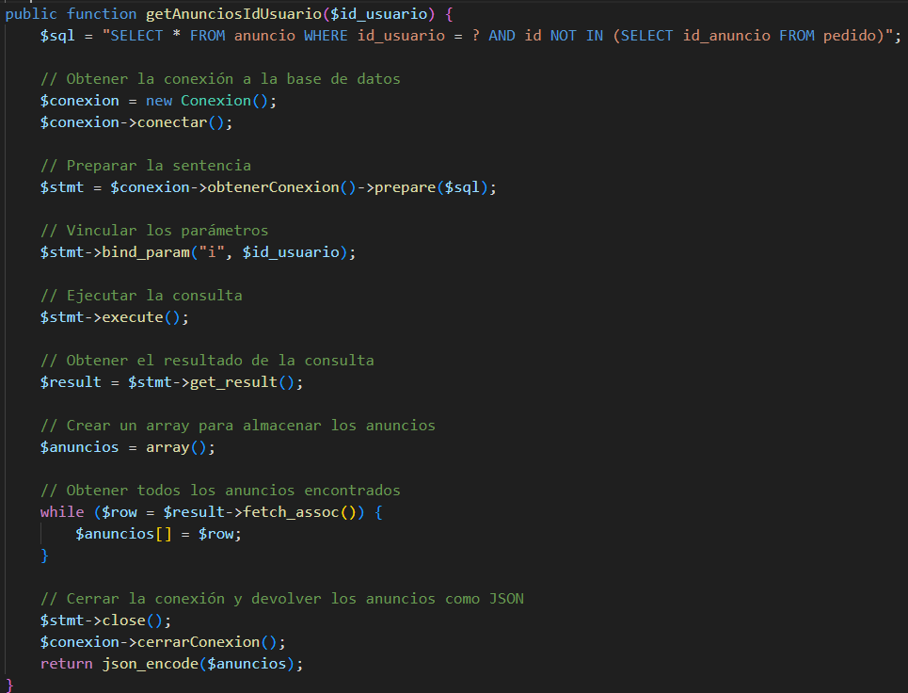

La función *insertAnuncio* devuelve true o false dependiendo de si la inserción de un anuncio nuevo ha sido exitosa o no, a partir de los datos del anuncio pasados como parámetro.

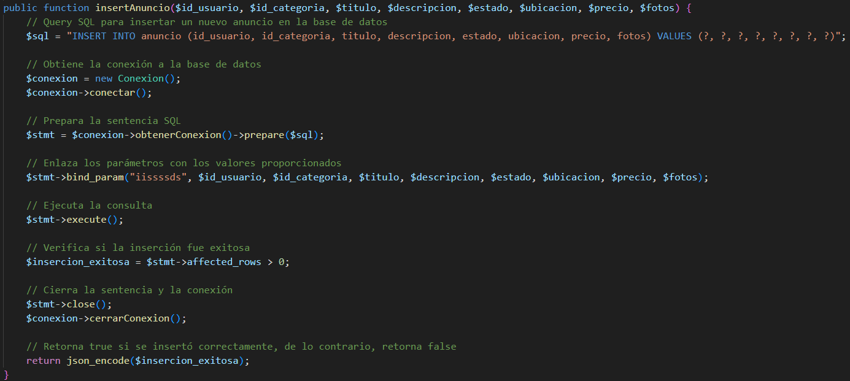

La función *subirFotoBaseDatos* devuelve true o false dependiendo de si la actualización del campo fotos en la base de datos añadiendo la nueva url de las imágenes asociadas al anuncio ha sido exitosa o no, a partir de la url de las imágenes y el id_anuncio pasados como parámetro.

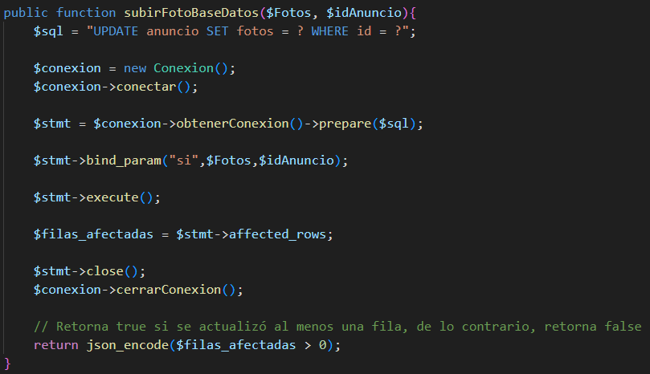

La función *updateAnuncio* devuelve true o false dependiendo si la actualización del anuncio ha sido exitosa o no a partir de los datos del nuevo anuncio modificado.

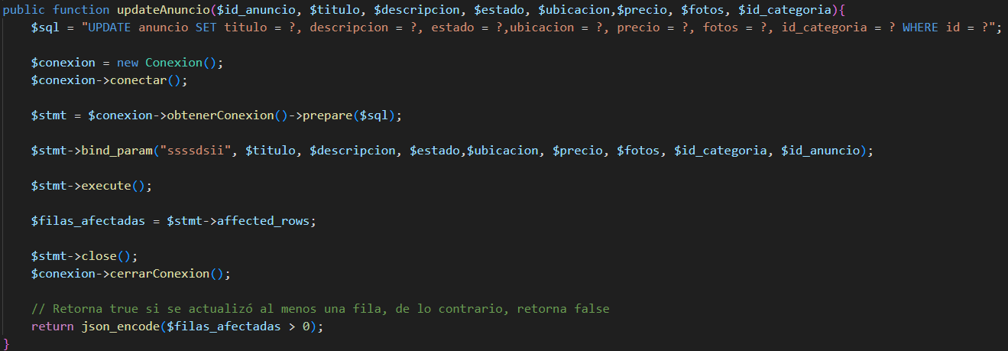

La función *deleteAnuncio* devuelve true o false dependiendo si la eliminación del anuncio pasado como parámetro como id_anuncio ha sido exitosa o no.

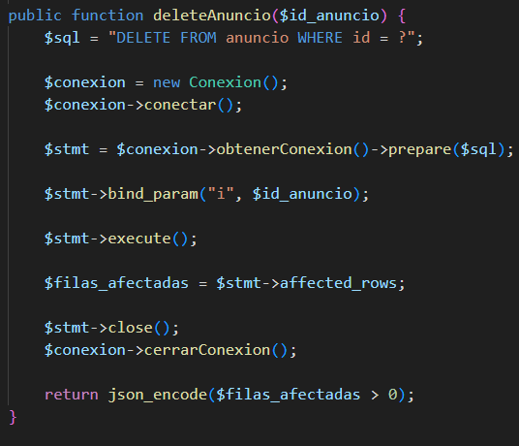

##### auth.php

Esta clase php gestiona todos los métodos para la autenticación de los usuarios clientes.

La función *verificarAuthClient* devuelve true o false dependiendo si la verificación de cuenta del cliente android ha sido exitosa o no, a partir del nombre de usuario y contraseña pasadas como parámetro.

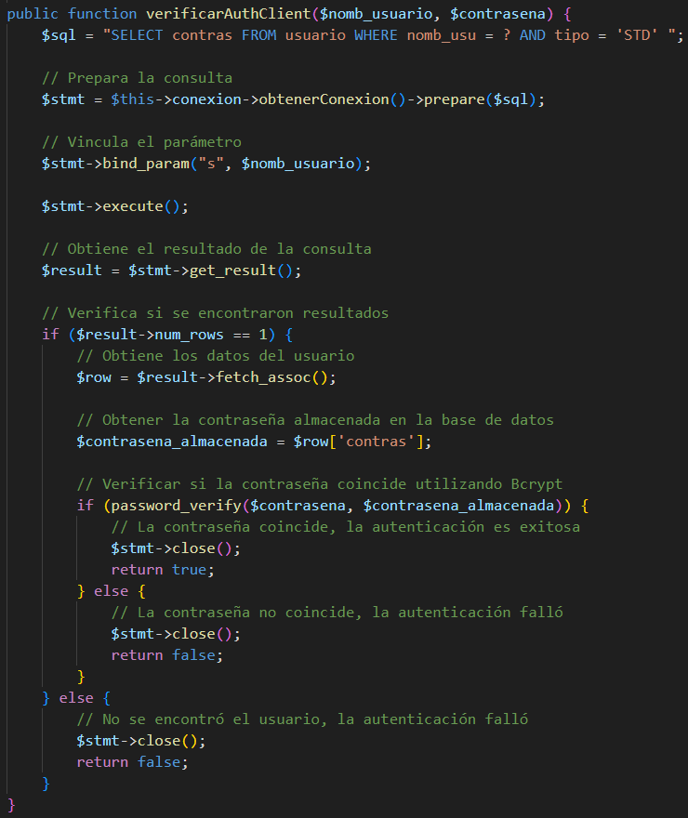

La función *verificarAuthAdmin* devuelve true o false dependiendo si la verificación de cuenta del cliente administrador multiplataforma ha sido exitosa o no, a partir del nombre de usuario y contraseña pasadas como parámetro.

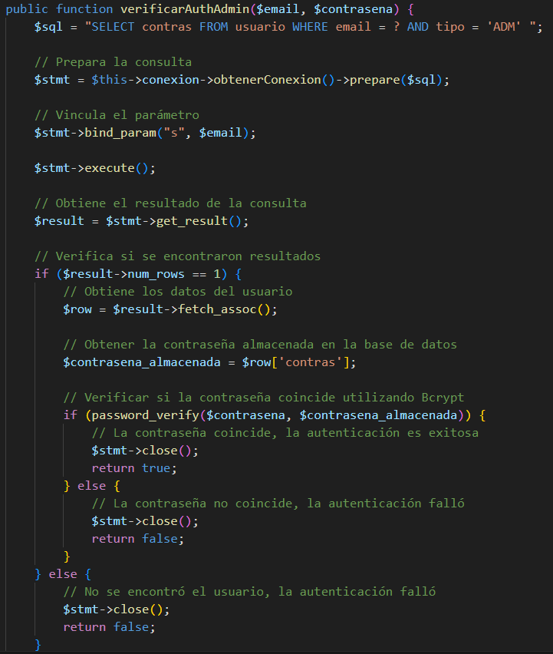

La función hashContras realiza un hash de la contraseña pasada como parámetro y la devuelve.

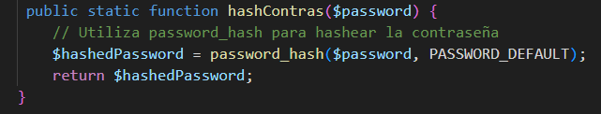

##### conexion.php

Esta clase php gestiona todos los métodos para la conexión del servidor php con la base de datos.

La función conectar crea una conexión a la base de datos con las credenciales necesarias.

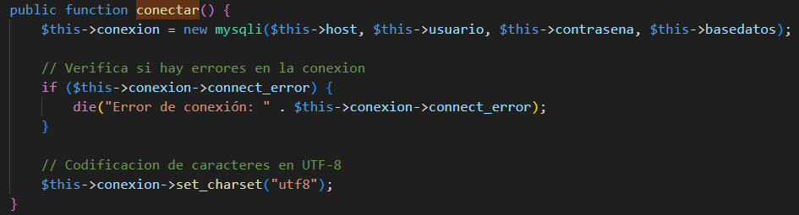

La función obtenerConexion devuelve un objeto conexión de la base de datos.

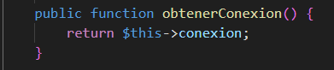

La función cerrarConexion cierra la conexión con la base de datos.

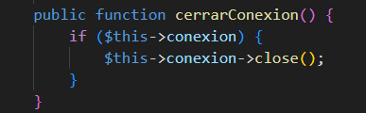

##### municipios.xml

Este archivo xml contiene todos los municipios de la provincia de Córdoba.

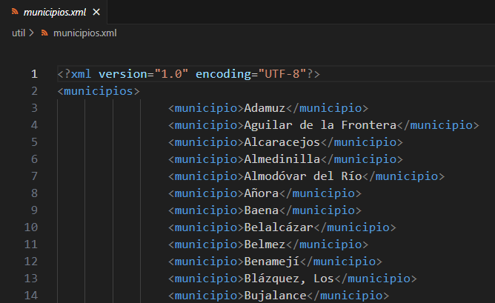

##### ConfigServer.php

Esta clase php gestiona los métodos necesarios para crear un log de las peticiones realizadas por el servidor.

La función *escribirLog* se encarga de escribir el log del servidor de todas las peticiones enviadas y recibidas para a posteriori ser usadas en la aplicación cliente administrador para ver la actividad del servidor.

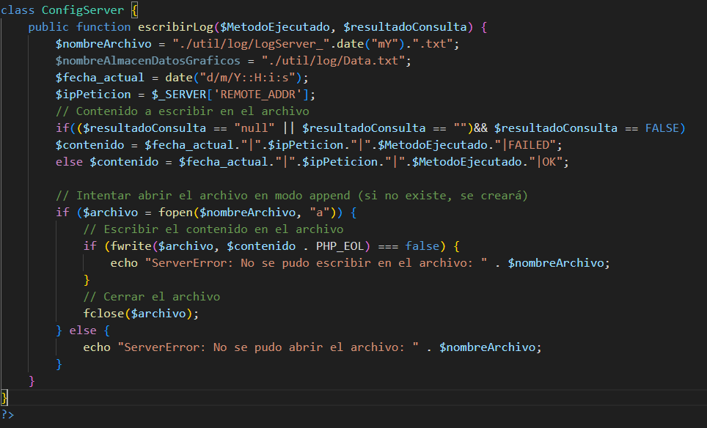

##### index.php

Esta clase php gestiona las peticiones de entrada de los clientes que siguen la siguiente estructura:

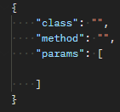

* class → clase a llamar.
* method → método a llamar.
* params → parámetros de las funciones.

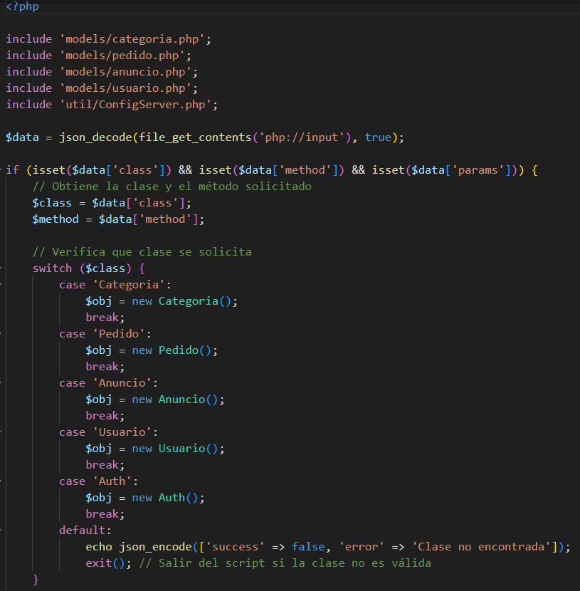

#### 4.1.2.2 Cliente Android

El cliente Android será la aplicación principal de nuestro proyecto, en la cual se podrán realizar las funciones anteriores citadas en resumen la compra venta de productos de segunda mano.

El desarrollo se ha realizado usando el IDE (Entorno de Desarrollo Integrado) Android Studio en su versión Hedgehog 2023.1.1 Patch 2.

El SDK utilizado en todo el proyecto es el Android 14.0 con un nivel API 34.



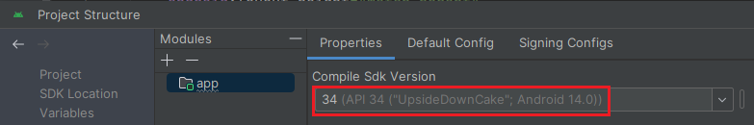

Versión del Gradle 8.2

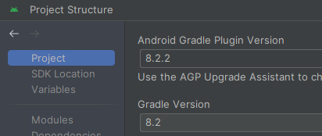

Estructura del proyecto.

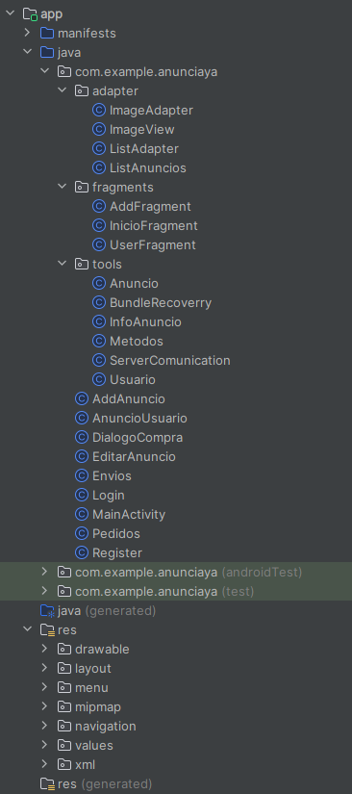

Dependencias utilizadas a lo largo del proyecto.

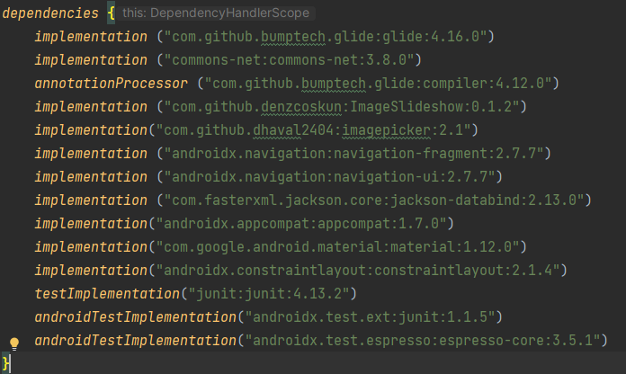

* Paquete **adapter**
  + ImageAdapter → adaptador creado para el carrousel de fotos.
  + ImageView → clase necesaria para el carrousel de fotos.
  + ListAdapter → clase que controla el recyclerview de los anuncios.
  + ListAnuncios → clase de tipo *ListAnuncios* para el recyclerview con las propiedades idAnuncio, título, precio, ubicación, dirección, ciudad y foto.
* Paquete **fragments** → contiene las clases que definen y gestionan los fragments.
  + AddFragment → fragment que añade un nuevo anuncio.
  + InicioFragment → fragment de inicio que contiene todos los anuncios para proceder con compra.
  + UserFragment → fragment que muestra información del usuario logueado.
* Paquete **tools**
  + Anuncio → clase que representa a los anuncios.
  + BundleRecoverry → clase que guarda ids de inicio de sesión.
  + InfoAnuncio → clase que gestiona toda la información detallada de un anuncio.
  + Metodos → clase que contiene todos los métodos usados en el proyecto.
  + ServerComunication → clase que gestiona la comunicación del servidor php.
  + Usuario → clase que representa a los usuarios.
* Paquete principal (**aunciaya**)
  + AddAnuncio → clase que añade un nuevo anuncio.
  + AnuncioUsuario → clase que contiene toda la información detallada de un anuncio que pertenece a un usuario, el cual se puede eliminar o editar.
  + DialogoCompra → clase que controla la compra de un producto.
  + EditarAnuncio → clase que gestiona la edición de los datos de un anuncio.
  + Envios → clase que administra los productos vendidos a otros usuarios.
  + Login → clase que controla el inicio de sesión de los usuarios.
  + MainActivity → clase Principal encargada de verificar si la sesión ha sido iniciada y, en caso afirmativo, ejecutar el navigation.
  + Pedidos → clase que administra los productos comprados a otros usuarios.
  + Register → clase que controla el registro de nuevos usuarios.

##### InicioFragment

Esta clase java gestiona todos los métodos para que funcione correctamente todas las funcionalidades del inicio fragment. Muestra todos los anuncios registrados, además de poder filtrar por categoría, ubicación y título.

Propiedades que conforman la clase InicioFragment.

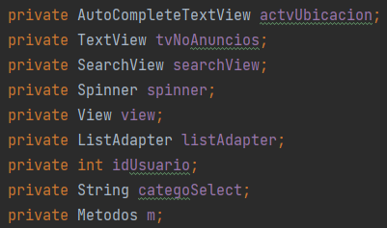

El método sobrescrito *onCreateView* es el primer método que se ejecuta al llamar al *InicioFragment.*

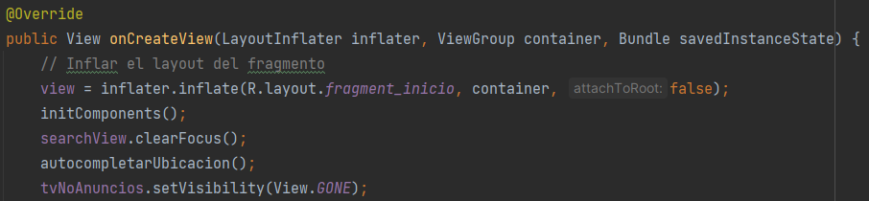

El siguiente evento se desencadena al ingresar texto en el SearchView de la pantalla de inicio. Al introducir texto, se invoca el método filter del ListAdapter, el cual se encarga de filtrar los anuncios según su título.

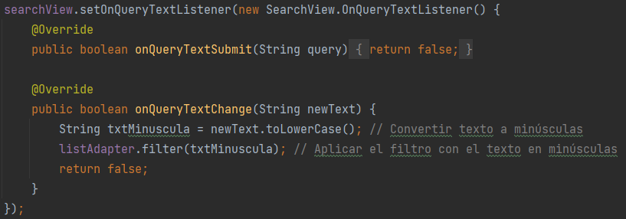

El siguiente evento se ejecuta al seleccionar un ítem en el Spinner de categorías. Dependiendo de la categoría seleccionada, se mostrarán los anuncios correspondientes a dicha categoría.

Si la categoría seleccionada es None se mostrarán todos los anuncios sin filtrado de categoría..

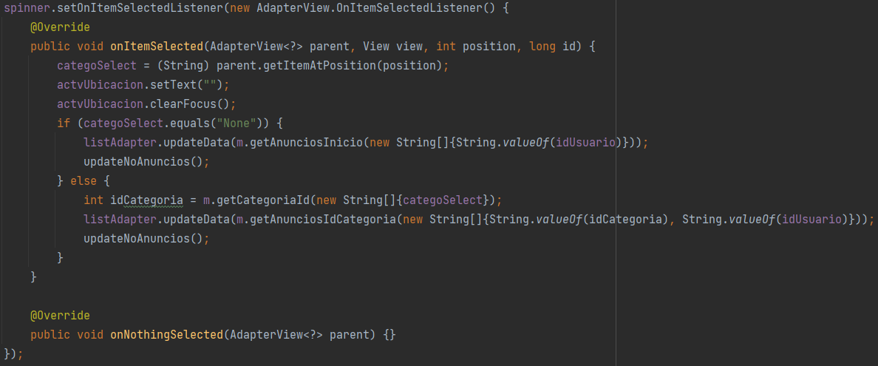

El siguiente evento se ejecutará cuando ingresemos en el componente *AutoCompleteTextView* algún municipio de la provincia de Córdoba, si tenemos alguna categoría seleccionada que sea diferente a None, filtrará por ubicación y categoría.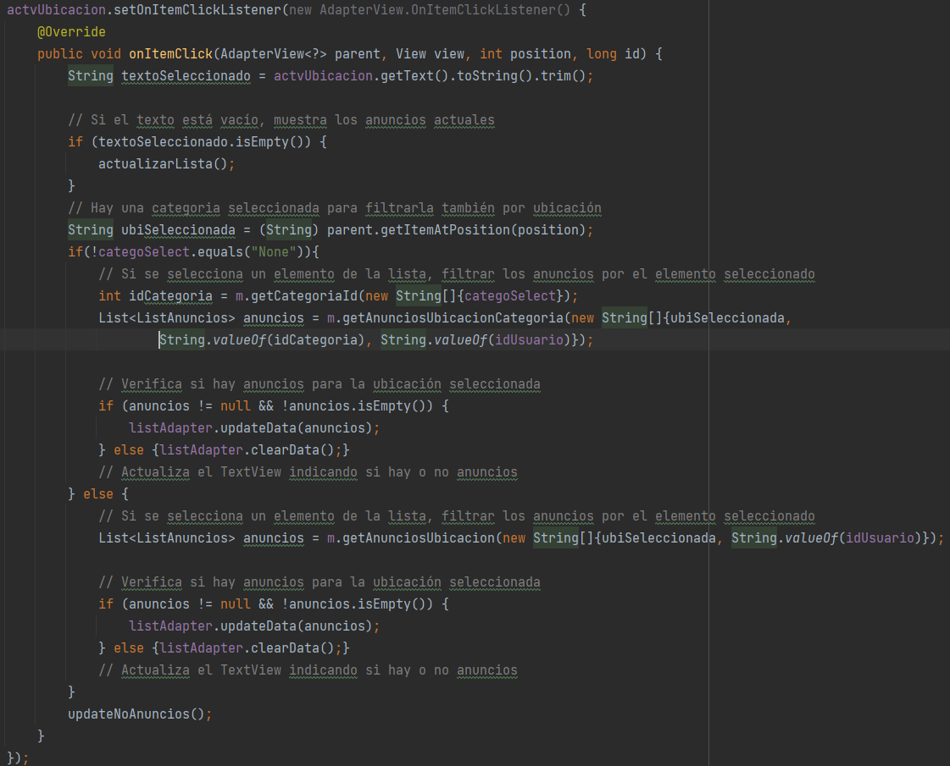

El evento siguiente se ejecutará cuando pierda del foco el componente *AutoCompleteTextView,* si el texto de los municipios está vacío mostrará todos los anuncios por defecto.

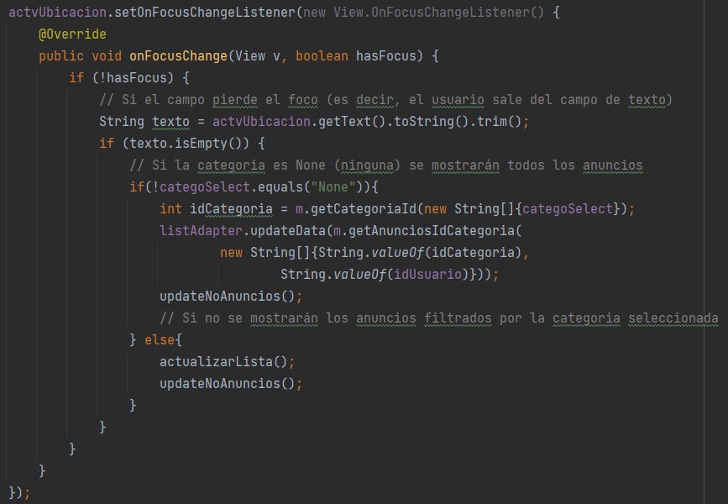

El método *autocompletarUbicación* se encarga de asignar al componente *AutoCompleteTextView,* los municipios de la provincia de Córdoba guardados en un xml en el servidor php.

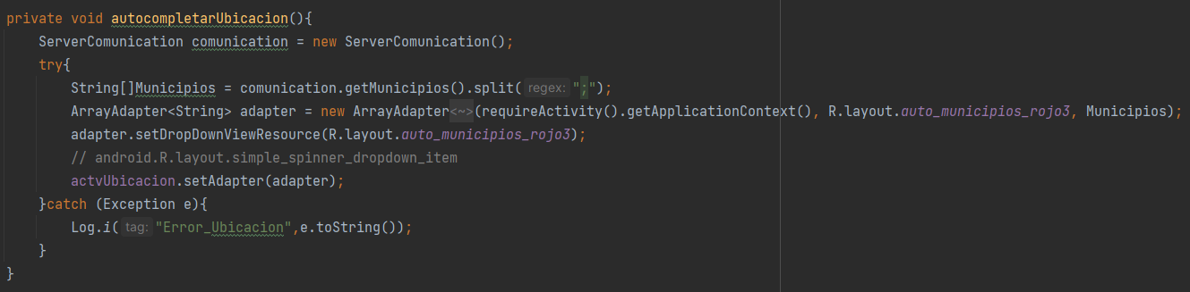

El método sobrescrito *onResume* se ejecutará cuando se vuelva al InicioFragment para que muestre la lista de anuncios actualizada por defecto.

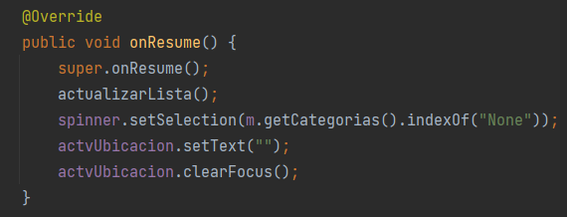

El método *actualizarLista* actualiza el recyclerview con los anuncios obtenidos del servidor php.

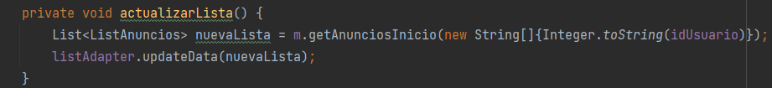

El método *updateNoAnuncios* hace visible o no un TextView indicando que no hay anuncios actualmente.

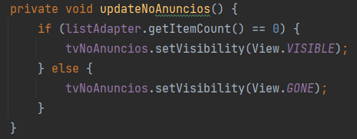

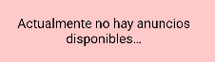

El método *initComponents* inicializa todos los componentes del InicioFragment.

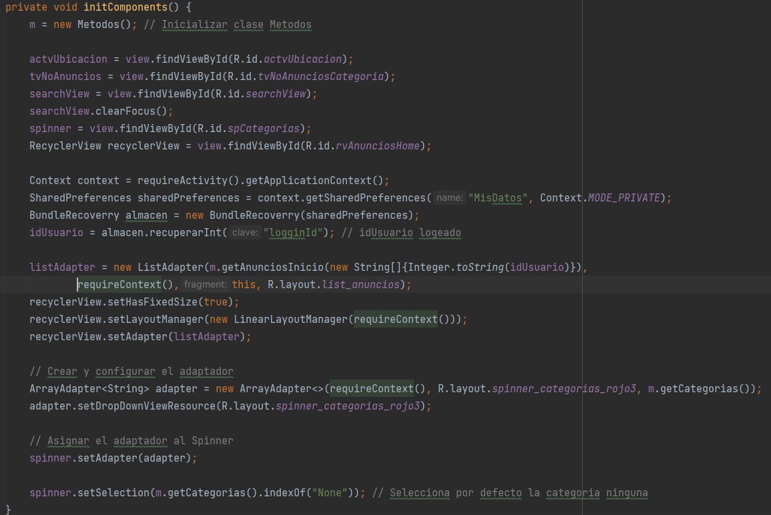

##### ListAdapter

Esta clase java gestiona todos los métodos para que funcione correctamente el adapter del recyclerview con todos los anuncios en nuestra aplicación android.

Propiedades que conforman la clase InicioFragment.

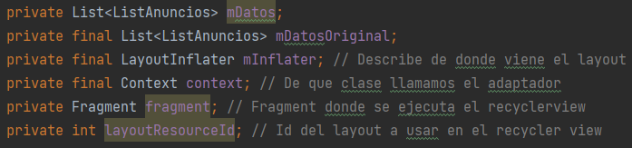

El método *updateData* actualiza el recyclerview asignando los nuevos anuncios a partir de un ArrayList de ListAnuncios pasado como parámetro.

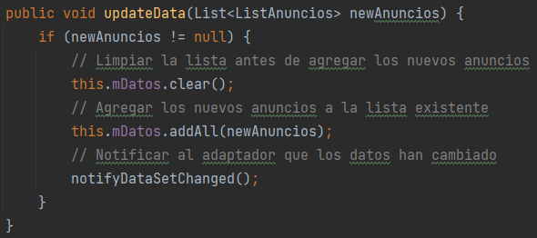

El método *clearData* elimina todos los anuncios actuales del recyclerview.



El método *filter* filtra los anuncios por su título, para a posteriori usarse en un evento en el componente SearchView.

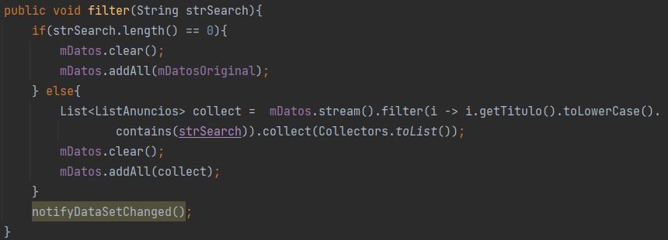

El método sobrescrito getItemCount devuelve el tamaño de elementos de la lista de anuncios.



El método *onCreateViewHolder* tiene la función de crear nuevas instancias de ViewHolder, que representarán cada ítem en la lista.

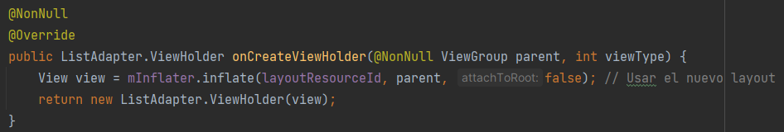

El método *onBindViewHolder* cumple dos funciones principales: enlaza los datos a las vistas del ViewHolder y configura la información correspondiente a la posición específica del ítem en la lista. Además, establece un OnClickListener para manejar las interacciones del usuario con los ítems de la lista. Dependiendo de en qué fragment se ejecute se mandará una información del anuncio u otra mediante los intent.

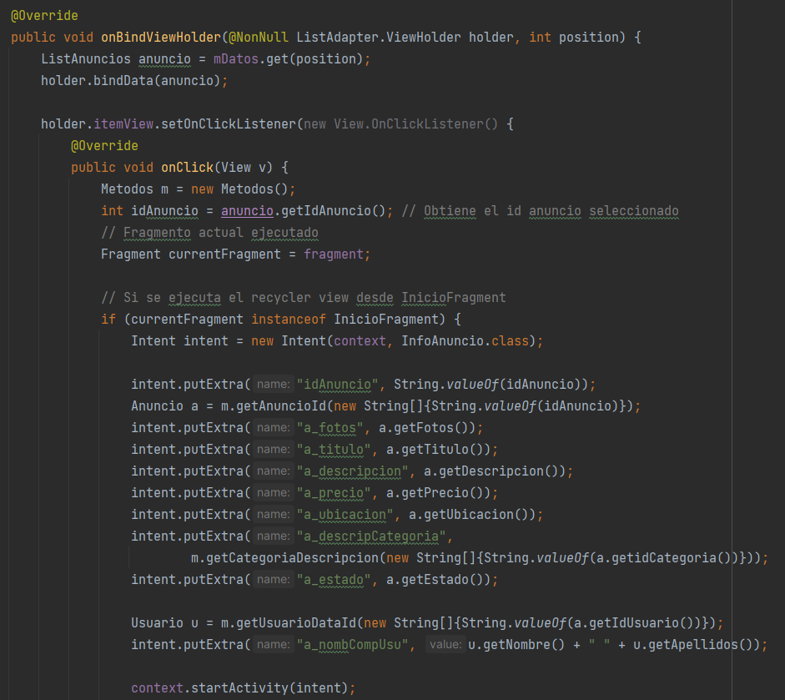

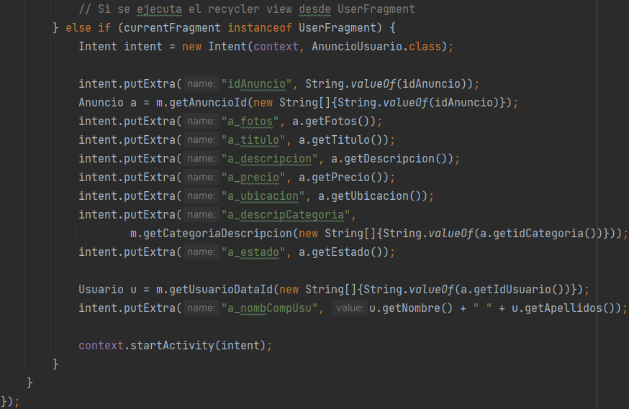

Propiedades y constructor de la clase ViewHolder, la cual asignará los componentes del recyclerview.

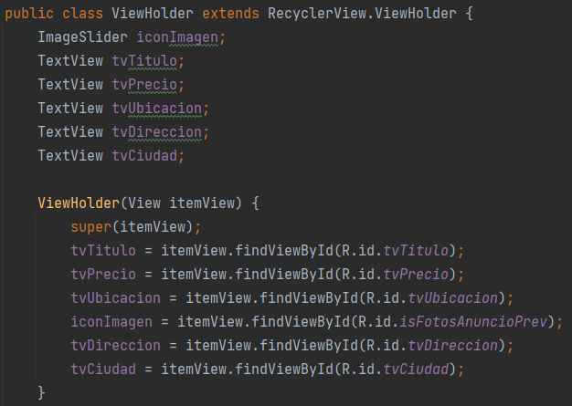

El método *bindData* vincula los datos de un elemento de la lista con las vistas correspondientes en el ViewHolder. Se encarga de configurar las vistas según los datos del elemento y el layout utilizado en el RecyclerView.

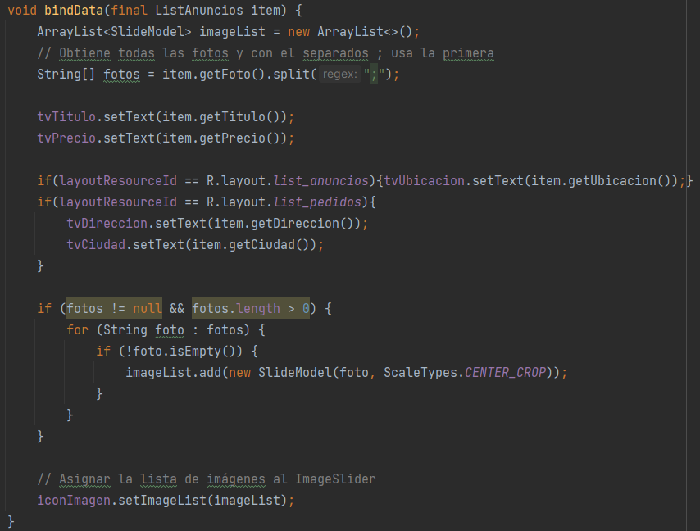

##### UserFragment

Esta clase java gestiona todos los métodos para que funcione correctamente todas las funcionalidades del usuario fragment.

Propiedades que conforman la clase UserFragment.

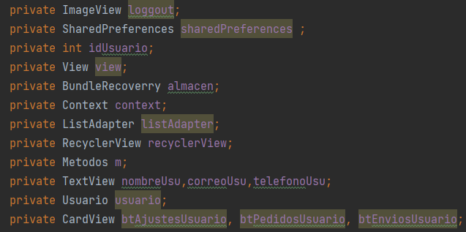

El método sobrescrito *onCreateView* es el primer método que se ejecuta al llamar al *UserFragment*. En este método, se definen los eventos de los botones.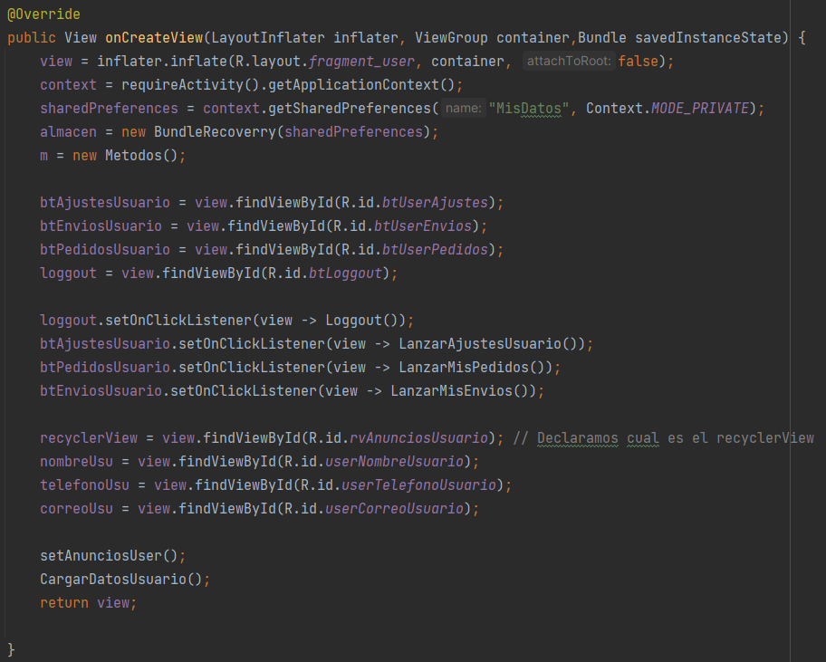

Los siguientes dos métodos inician una nueva activity.

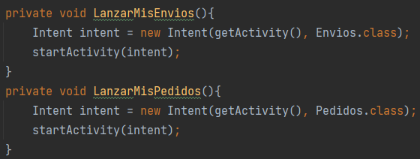

El método *LanzarAjustesUsuario* inicia una nueva actividad y, además, envía valores desde la actividad actual a la nueva actividad.

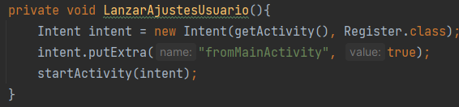

El método *Loggout* cierra la sesión actual del usuario y vuelve a la actividad de inicio de sesión (LoginActivity) para que el usuario pueda iniciar sesión nuevamente.

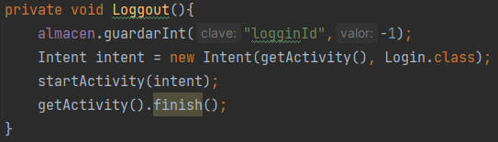

El método *setAnunciosUser* asigna los anuncios de un usuario para mostrarlos en un recyclerview.

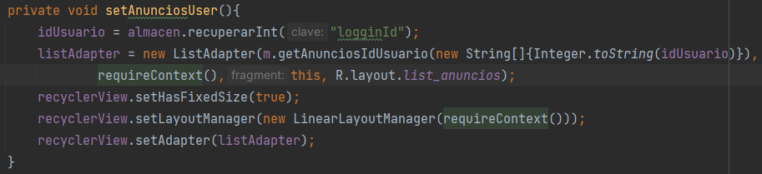

El método sobrescrito *onResume* se ejecuta al regresar al UserFragment, mostrando así la lista de anuncios del usuario y sus datos.

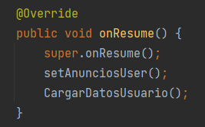

##### InfoAnuncio

Esta clase Java gestiona toda la información detallada de un anuncio, así como el proceso de su compra.

Propiedades que conforman la clase InfoAnuncio.

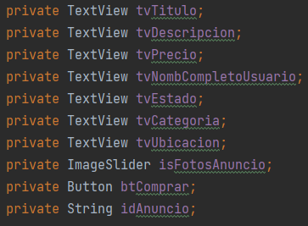

El método sobrescrito *onCreate* es el primer método que se ejecuta al llamar a la activity*.*

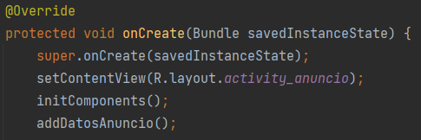

El siguiente evento se ejecutará al pulsar el botón de comprar. Se enviarán el título, estado, precio e ID del anuncio a otra actividad para mostrar un resumen de la compra. Se mostrará un diálogo con toda la información de compra.

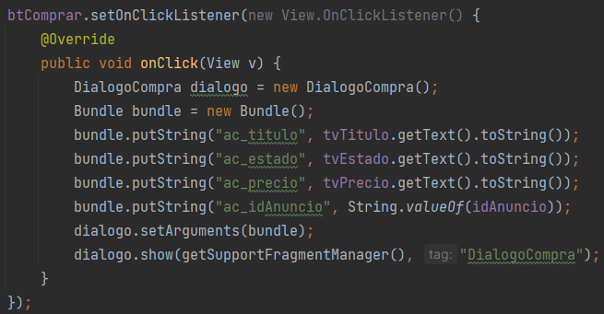

El método *initComponents* inicializa los componentes.

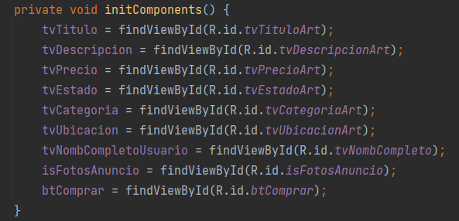

El método *addDatosAnuncio* asigna los datos del anuncio y del propietario obtenidos a través de un Intent para mostrarlos.

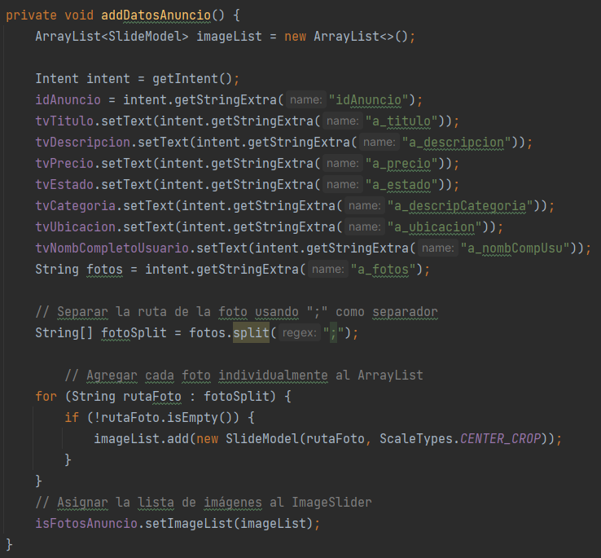

##### AnuncioUsuario

Esta clase Java gestiona toda la información detallada de un anuncio, así como su modificación o eliminación.

Propiedades que conforman la clase AnuncioUsuario.

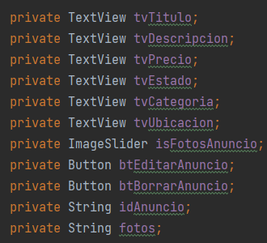

El método sobrescrito *onCreate* es el primer método que se ejecuta al llamar a la activity*.*

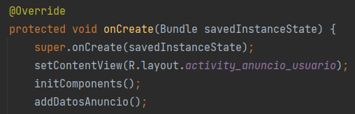

El siguiente evento se ejecuta al pulsar el botón de eliminar el anuncio actual. Se mostrará un diálogo preguntando al usuario si está seguro de que desea eliminar el anuncio. Si el usuario pulsa en aceptar, el anuncio se eliminará.

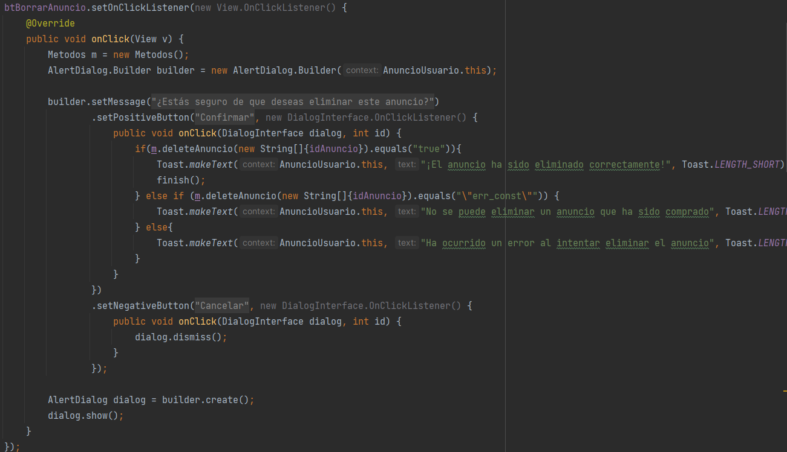

El siguiente evento se ejecutará al pulsar el botón de editar el anuncio actual. Se llevará al usuario a otra activity para editar los datos del anuncio. Los datos del anuncio se enviarán a la otra actividad mediante un Intent.

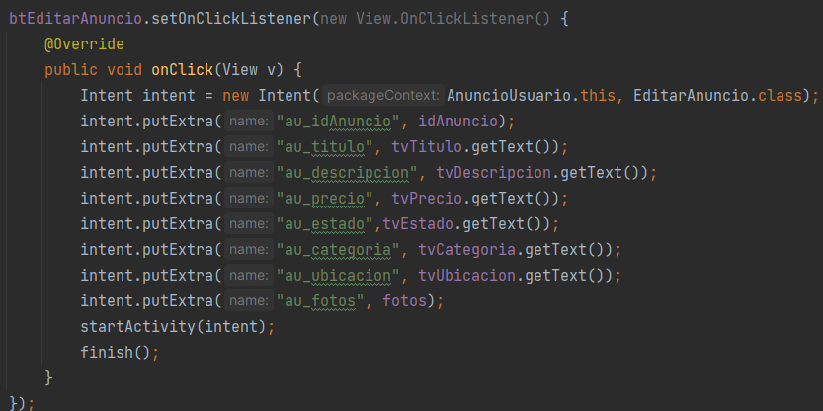

El método *initComponents* inicializa los componentes.

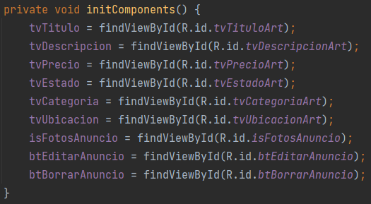

El método *addDatosAnuncio* asigna los datos del anuncio y del propietario obtenidos a través de un Intent para mostrarlos.

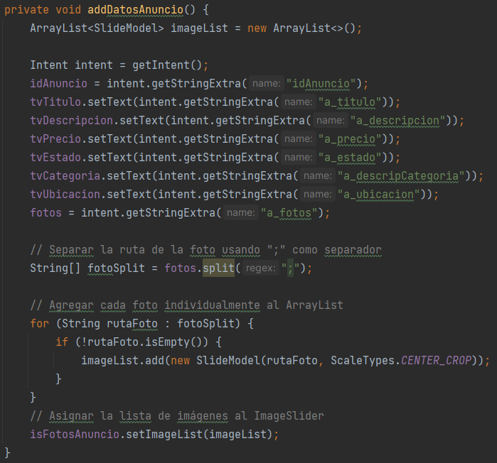

##### DialogoCompra

Esta clase Java gestiona la compra de un producto especificando la dirección de envío.

Propiedades que conforman la clase DialogoCompra.

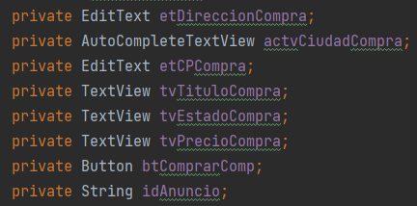

El método sobrescrito *onCreateView* se ejecuta al iniciar el DialogFragment del DialogoCompra. En este método se añade la información del resumen de la compra del artículo, así como un evento que, al pulsar el botón de compra, ejecuta la inserción de un nuevo pedido.

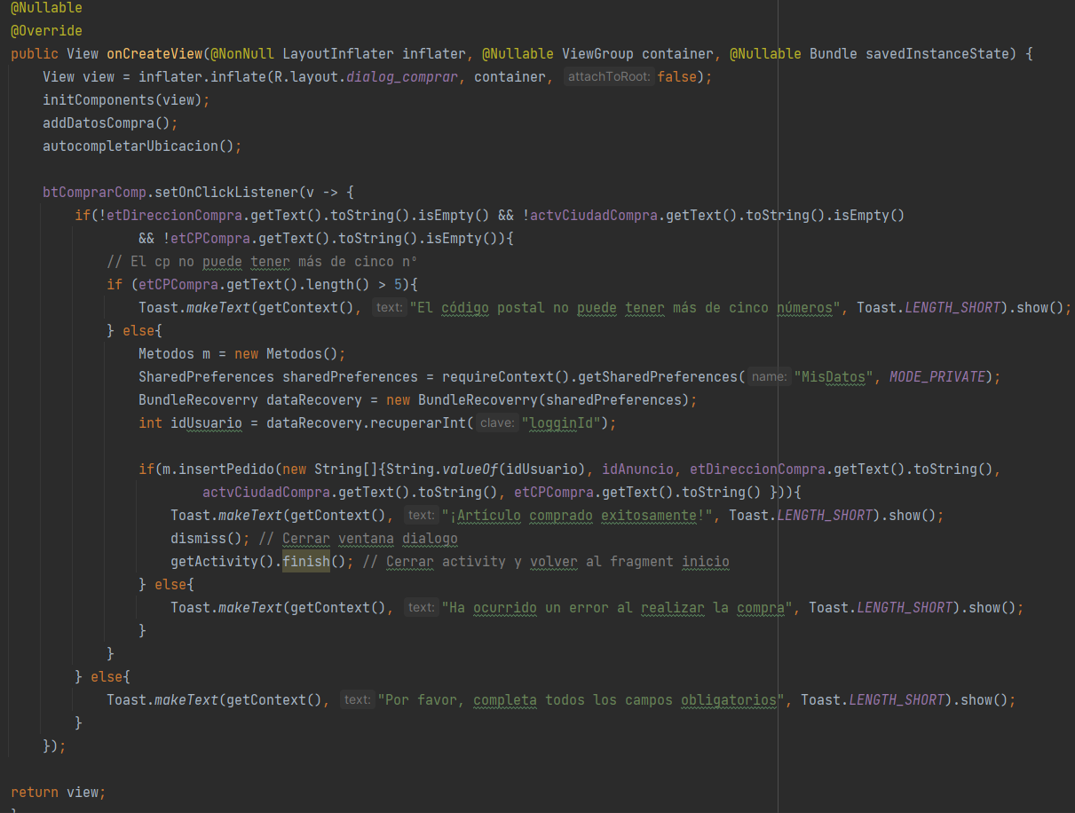

El método initComponents inicializa los componentes.

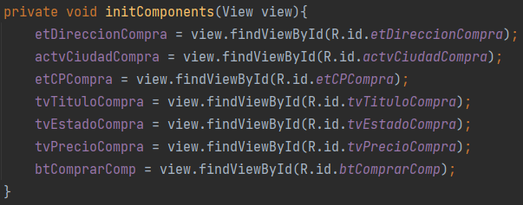

El método addDatosCompra asigna el resumen de los datos de compra del artículo, los cuales son obtenidos del activity anterior.

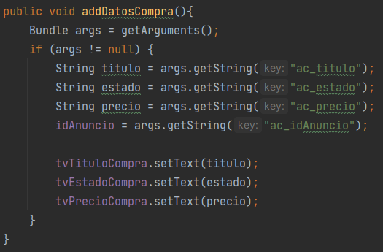

##### ImageAdapter

Esto es una clase que se encarga de Preparar el funcionamiento del Carrousel para el apartado de Añadir Anuncio

El método onViewHolder se encarga de preparar los Datos de la Clase ViewHolder,

la clase viewHolder tiene un constructor que se encarga de preparar los datos para ser mostrados en el ViewHolder.

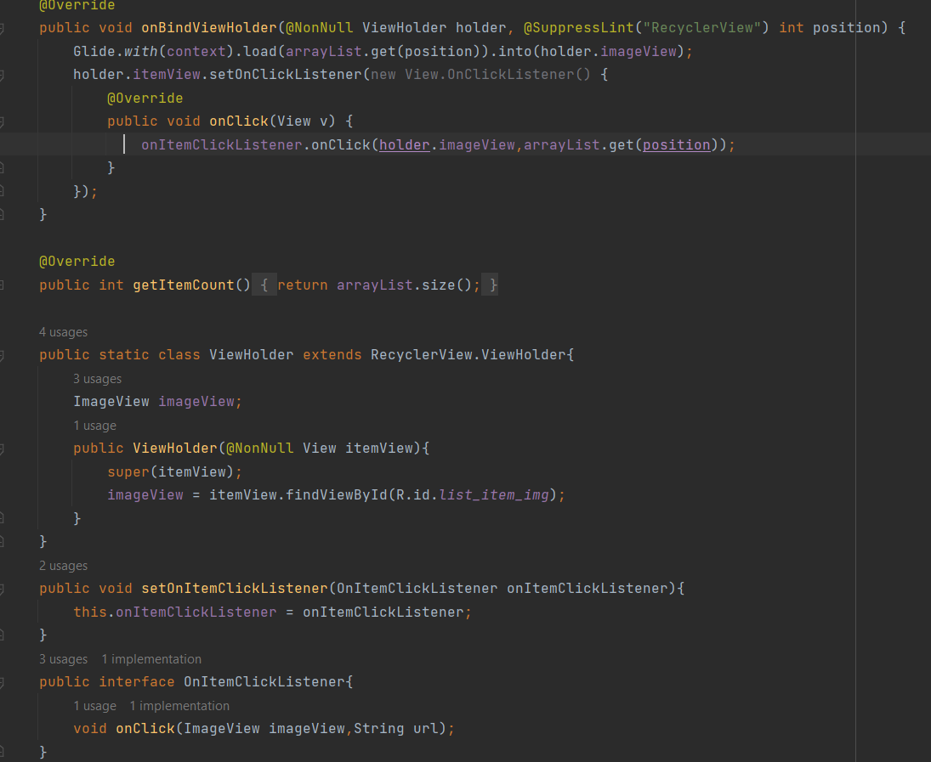

##### Pedidos

Esta clase Java gestiona los productos que un usuario ha comprado.

Propiedades que conforman la clase Pedidos.

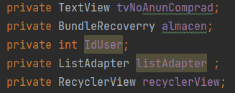

El método sobrescrito *onCreate* es el primer método que se ejecuta al llamar a la activity*.*

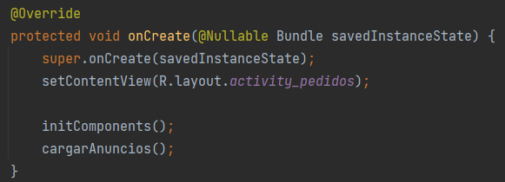

El método *initComponents* inicializa los componentes.

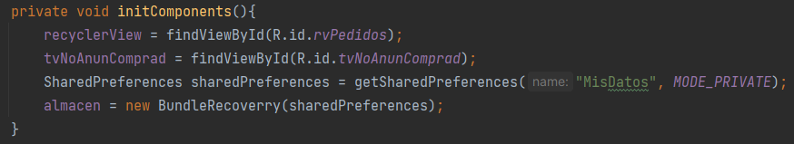

El método cargarAnuncios se encarga de asignar los datos de los anuncios al recyclerview.

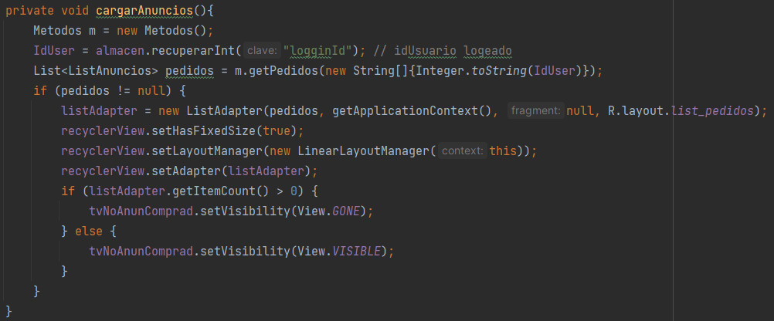

##### ListAnuncios

Esto es una clase que usa el Recyclerview para la creación del Recyclerview

Capturas de los set/get y el constructor.

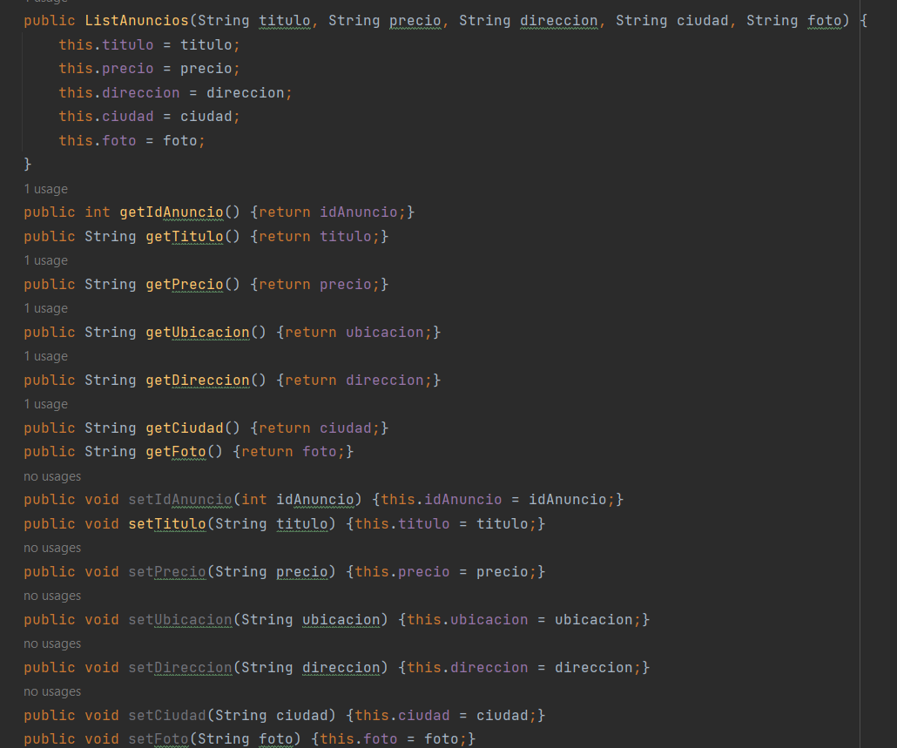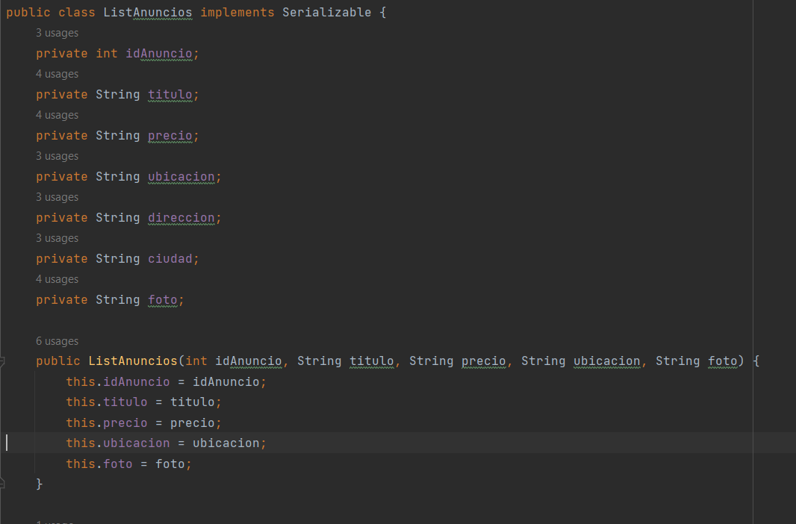

##### ImageView

Es una clase que era necesaria para los Carrousel del Añadir Anuncio, por lo que solo nos importa el .xml que genera

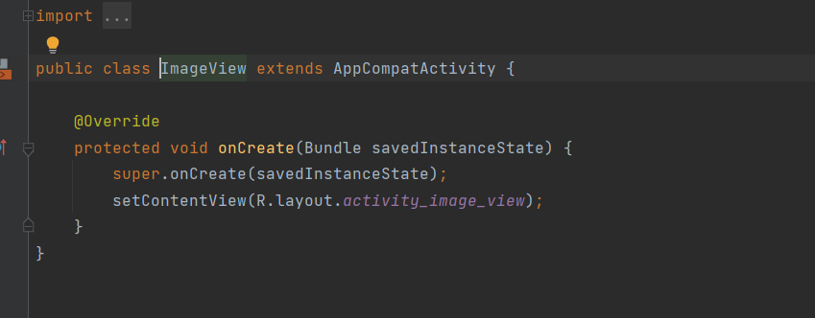

##### Add Fragment

Clase que controla el Fragment Add , que al hacer clic , activa la actividad de Crear Anuncio , actividad que puede ser rehusada por el editar anuncio

El método onCreateView se encarga de que la primera vez que se arranca este Fragment lo que hace es lanzar la actividad de AñadirAnuncio , que contiene todos los datos necesarios para la inserción de Anuncios

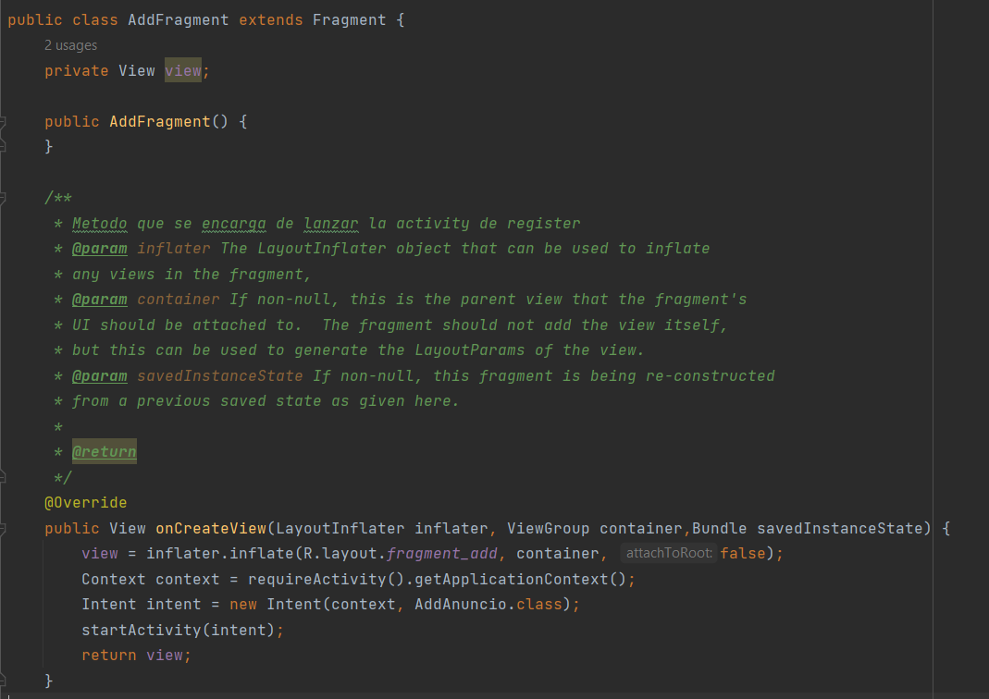

El método OnResume se encarga de controlar cuando la actividad anterior ha sido borrada , por lo que te envía al fragment Home

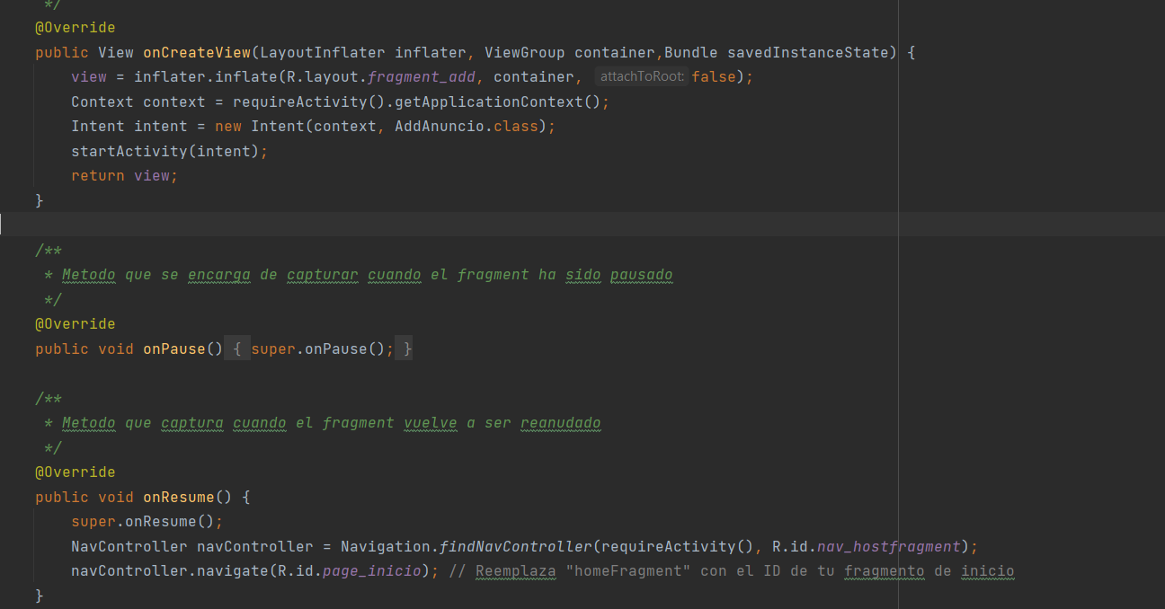

##### 

##### Envios

Esta clase Java gestiona los productos que un usuario ha vendido.

Propiedades que conforman la clase Envios.

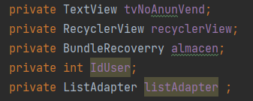

El método sobrescrito *onCreate* es el primer método que se ejecuta al llamar a la activity*.*

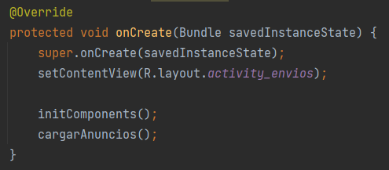

El método *initComponents* inicializa los componentes.

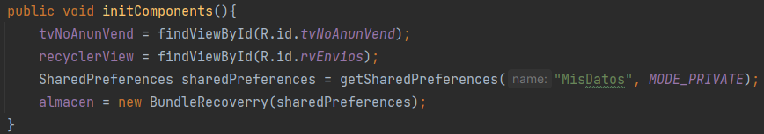

El método cargarAnuncios se encarga de asignar los datos de los anuncios al recyclerview.

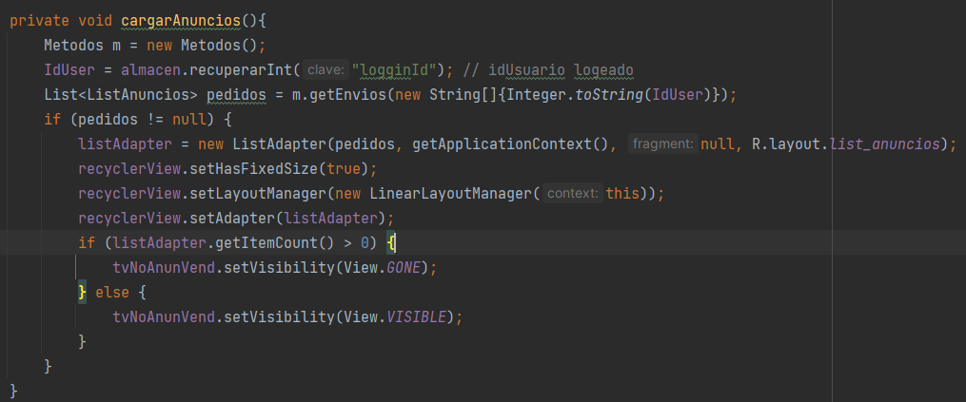

##### Anuncio

Clase usada para la creación de Anuncios

Capturas de los set/get y el constructor

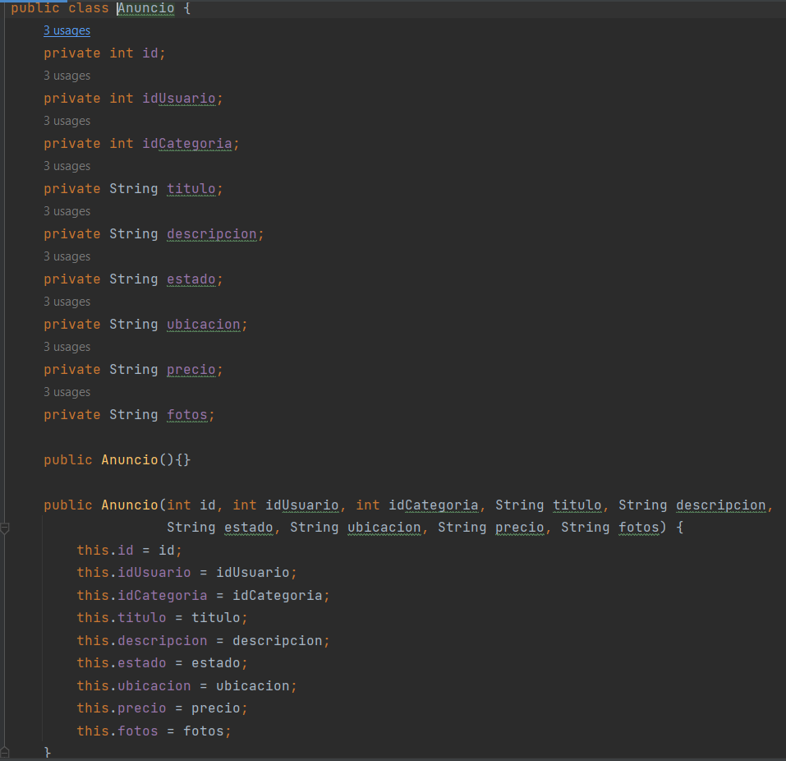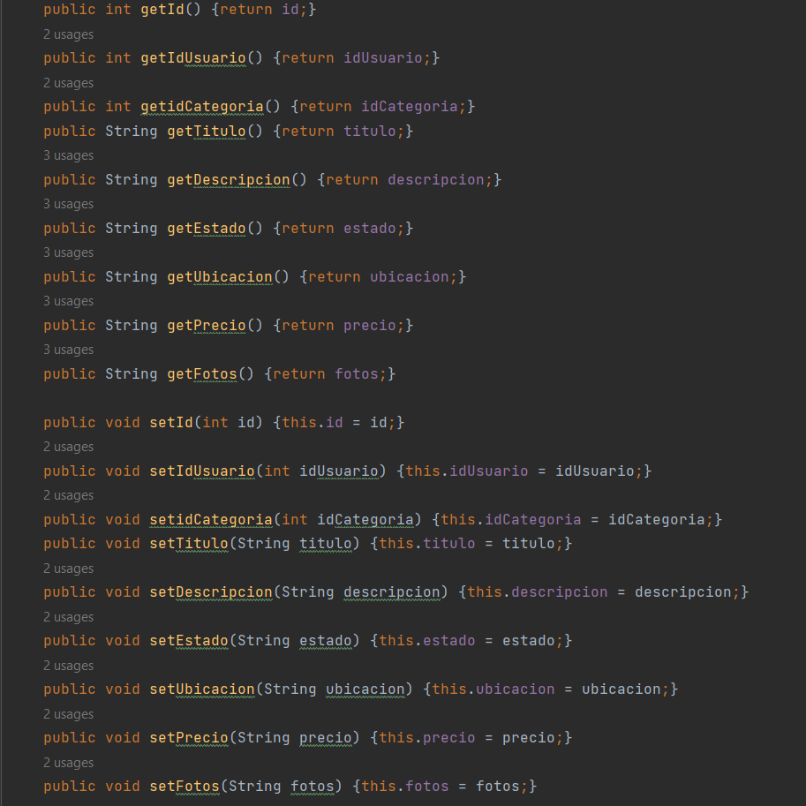

##### 

##### BundleRecovery

Es una clase que permite guardar datos en Caché del Móvil , así como el id del usuario para el inicio de Sesión

El método de GuardarString , al pasarle una Clave / valor guarda un String

El metodo GuardarInt , al pasarle una Clave / valor guarda un Int

Los metodos recuperarInt/recuperarString retornan valores int/String segun Clave

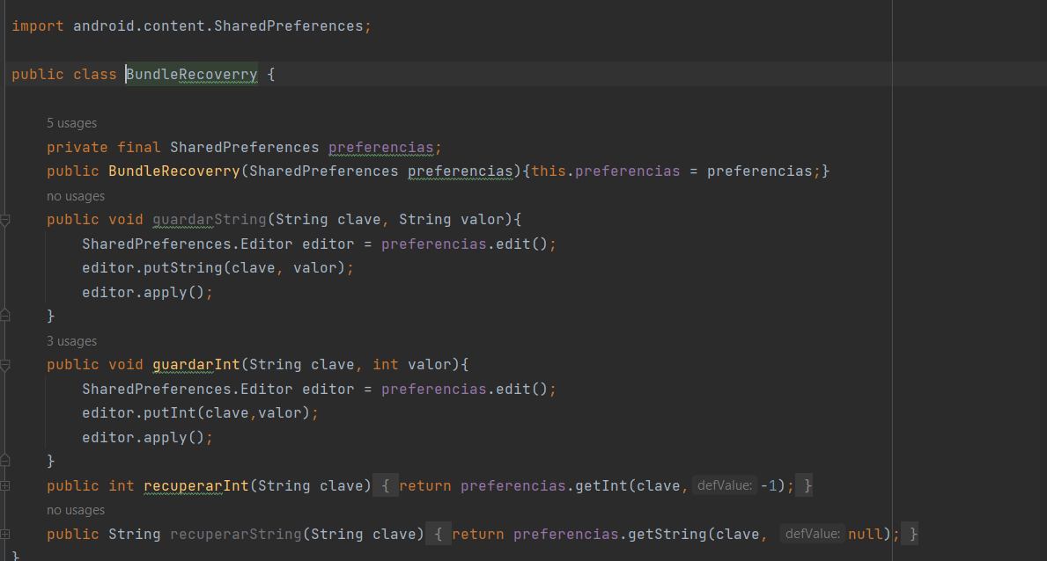

##### EditarAnuncio

Esta clase Java permite la edición de anuncios existentes de un usuario.

Propiedades que conforman la clase EditarAnuncio.

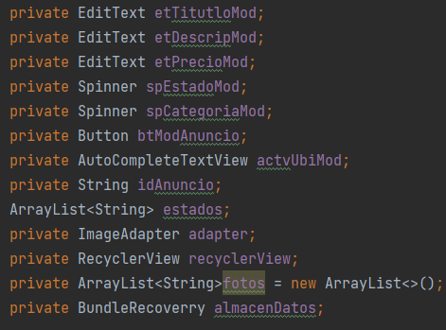

El método onCreate se encarga de preparar los datos principales ya que como hemos abierto un anuncio para ser editado , tenemos que tener los datos cargados para borrarlos .

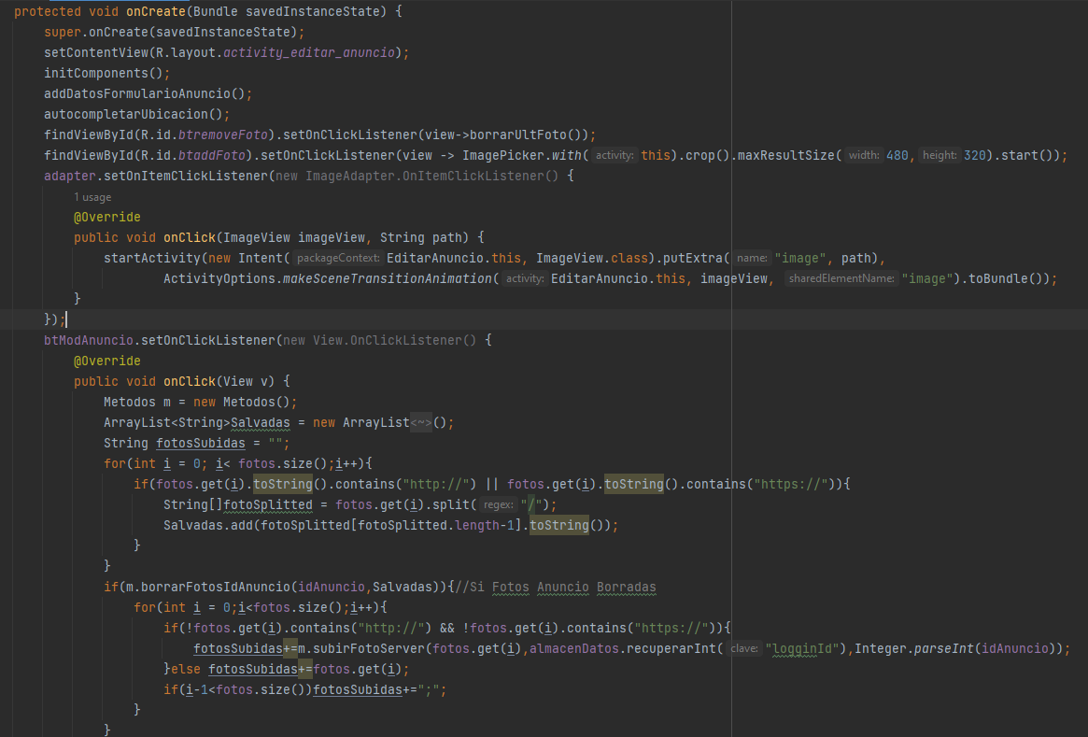

El btModAnuncioOnclick se encarga de guardar el Anuncio con los datos existentes en ese momento

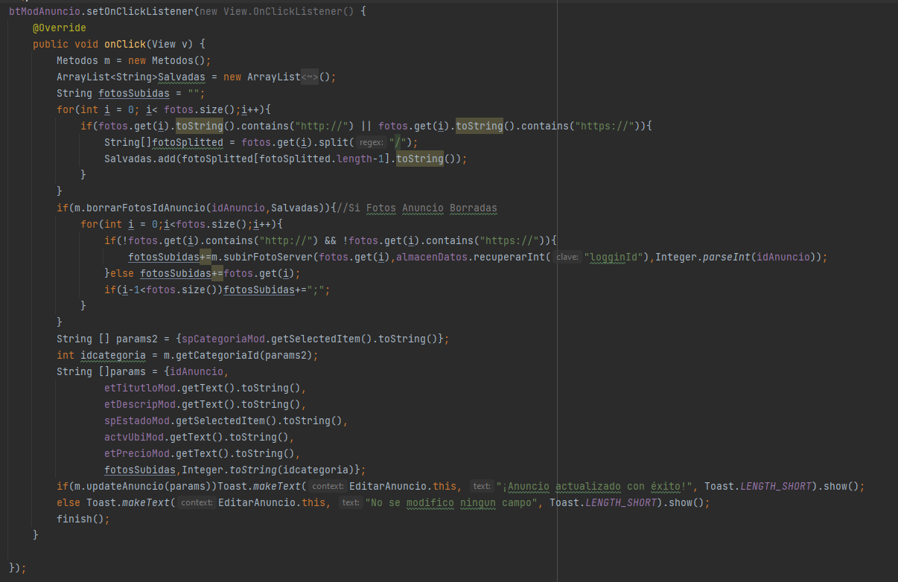

El metodo OnActibityResult captura al cerrarse el Selector de fotos y detecta si la foto ha sido seleccionada o no

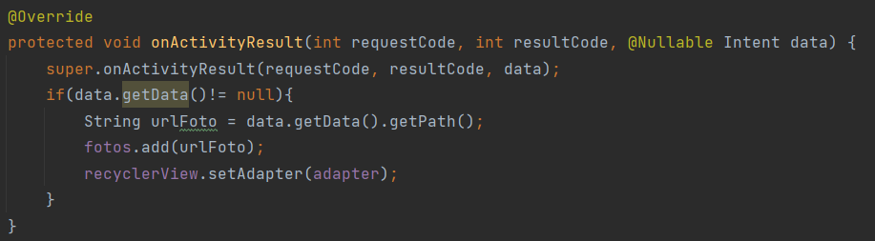

El metodo addDatosFormularioAnuncio se encarga de cargar los datos principales del anuncio al abrir el editor por primera vez

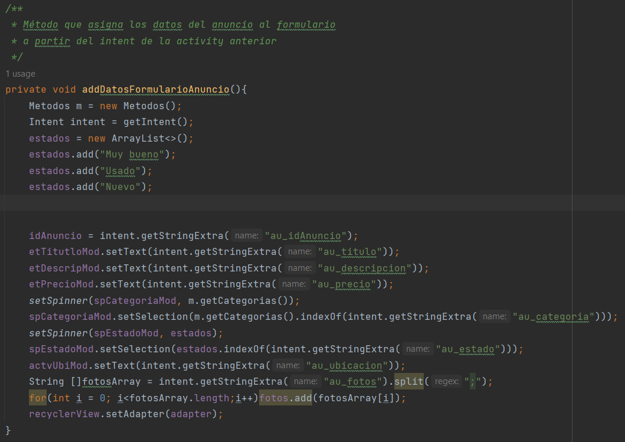

El metodo SetSpinner se encarga de cargar los datos de un spinner una vez pasado el id del spiner

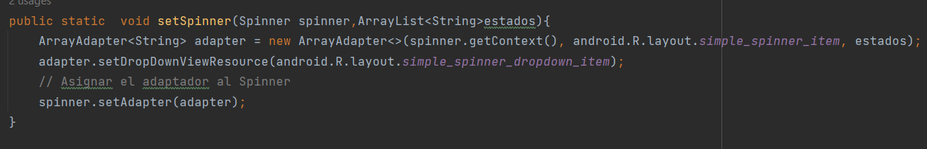

El metodo initComponents se encarga de obtener el id de los componentes de la Aplicacion

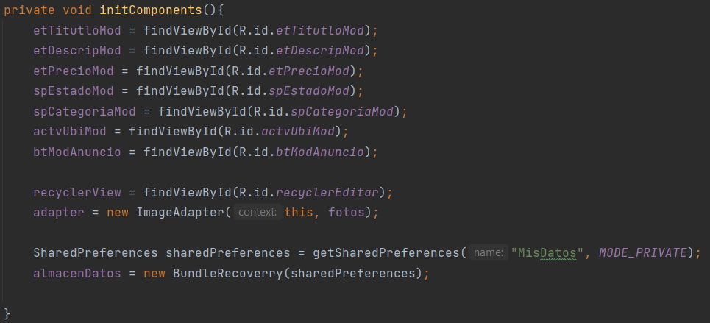

Este método lo que hace es preparar el selector de Ubicacion

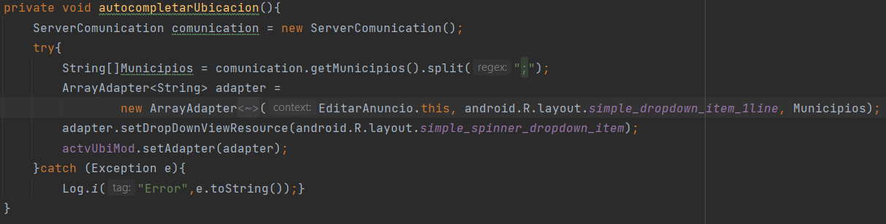

Este metodo lo que hace es borrar la ultima foto del Carrousel

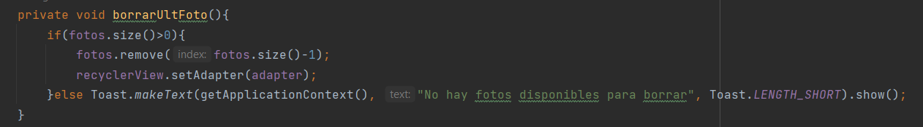

##### Login

Esta clase Java gestiona el inicio de sesión de los usuarios para loguearse en la aplicación.

Propiedades que conforman la clase Login.

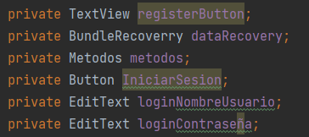

El método sobrescrito *onCreate* es el primer método que se ejecuta al iniciar la activity.

En él tenemos eventos si se pulsa en el botón de registro para que redireccione al usuario a otra activity con el formulario de registro o el botón iniciar sesión para que compruebe las credenciales. Si es exitoso el inicio de sesión guarda el id del usuario para toda la sesión.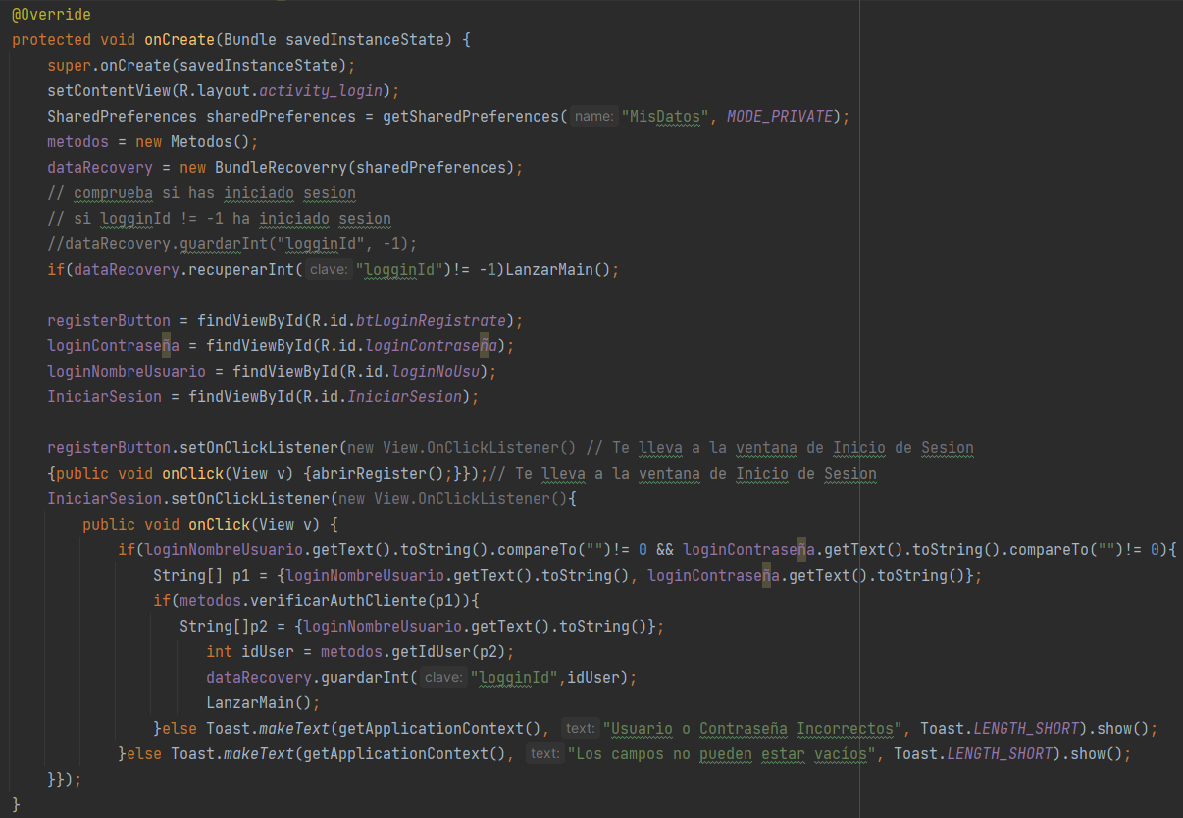

Los siguientes métodos lanzan una nueva activity.

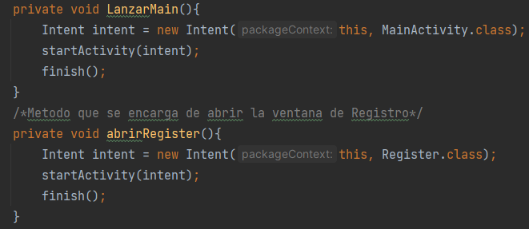

##### ServerComunication

Es una clase que contiene los llamadores al servidor , además es la clase encargada de encender el hilo para la comunicación con el servidor , además de otros llamamientos necesarios para el tratamiento de las imágenes de los anuncios del servidor

Aquí podemos ver los Constructores y el método getResultadoServer que retorna el resultado del Servidor

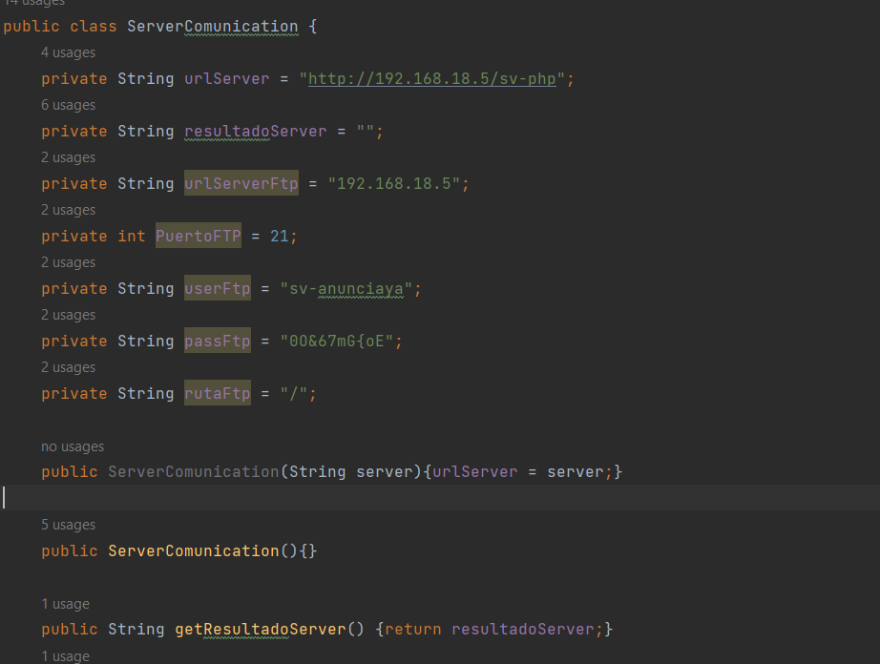

Este es el Metodo de Comunicacion , que pasado una Url , una clase, un metodo y unos parametros se encarga de establecer comunicacion con los metodos del servidor y dicha respuesta la guarda en respuestaServer , esta respuesta es dada con Json es por eso que depende del metodo que se ejecuta en el servidor necesitamos parsear unos datos u otros.

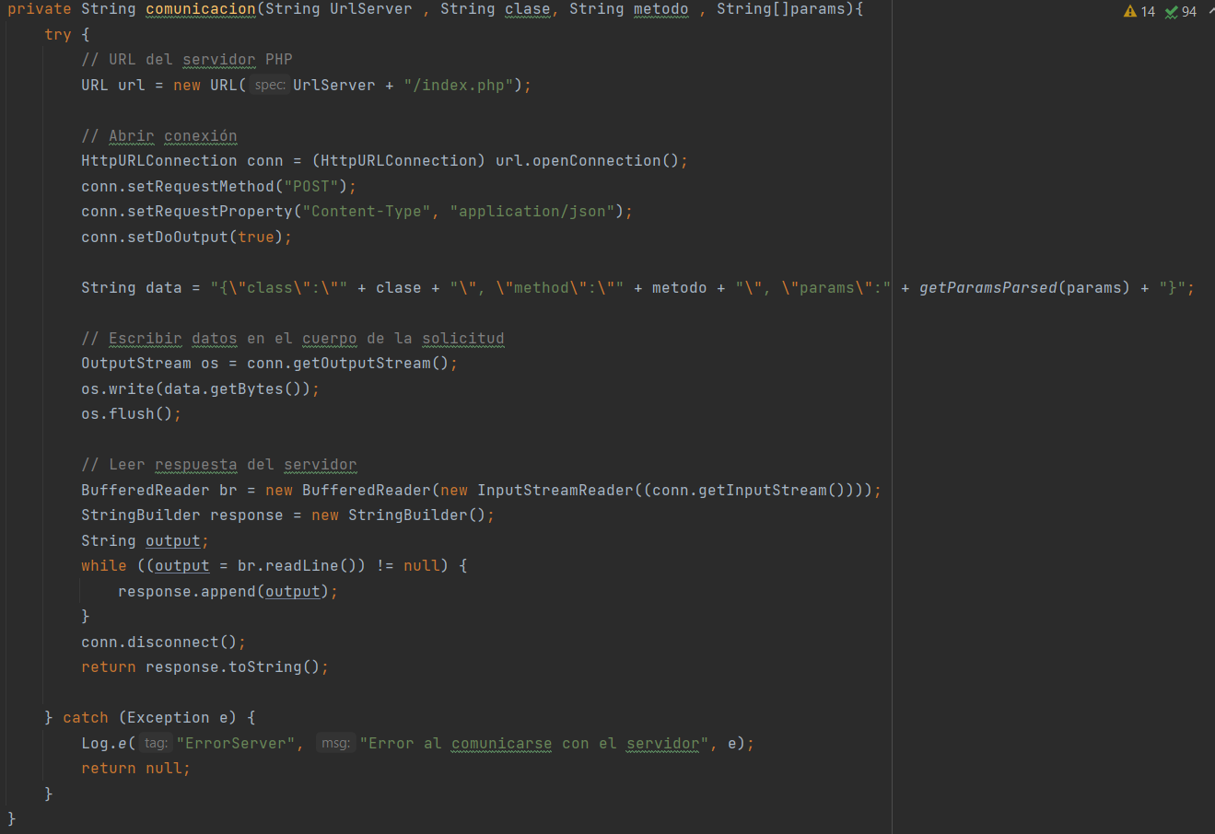

El método *getParamsParsed* se encarga de meter los parámetros entre corchetes[] y por cada parámetro introduce una coma ej [dato1,dato2…]

El metodo *lanzarPeticion* se encarga de lanzar un hilo para llamar al metodo de Comunicacion para poder recibir la respuesta ya que android studio no deja realizar peticiones con el mismo hilo principal

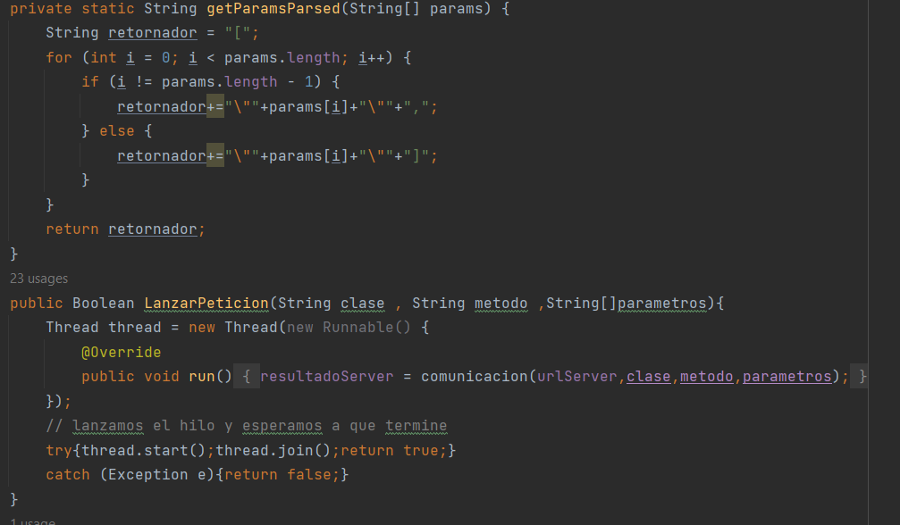

El método borrarFoto server se encarga de establecer conexión con el servidor FTP para borrar las fotos del servidor que tienen que ser borradas

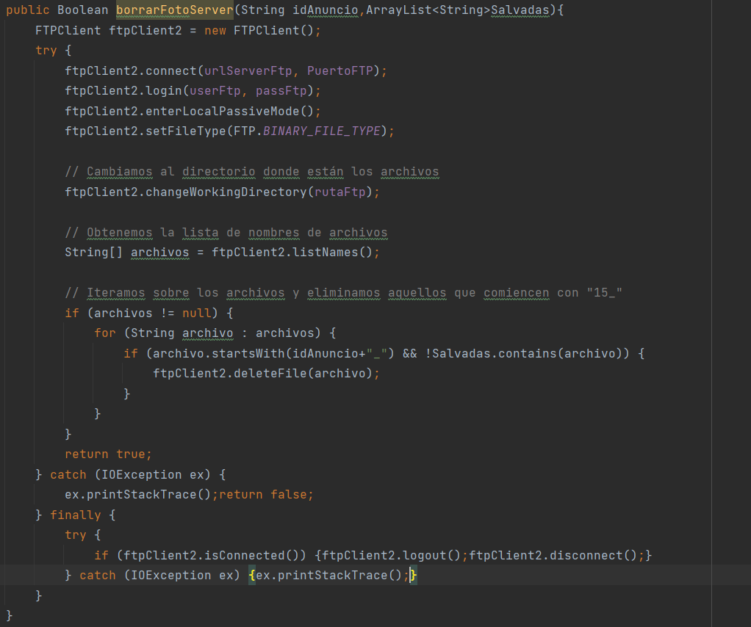

El metodo subir foto server se encarga de realizar una petición FTP para subir una Imagen al servidor, con un nombre en concreto

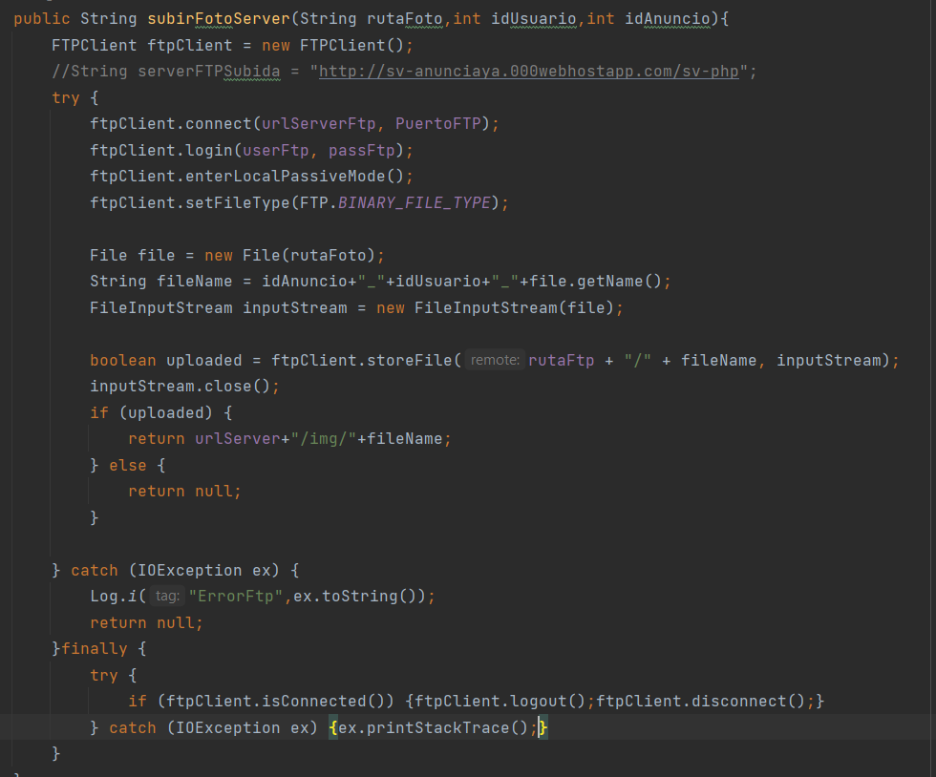

El metodo *borrarFotos* es el encargado de Arrancar el hilo para que funcione el borrarFotoServer, porque android Studio no deja realizar peticiones con el Hilo principal

El metodo *subirFoto* es el encargado de Arrancar el hilo para que funcione el subirFotoServer, porque android Studio no deja realizar peticiones con el Hilo principal

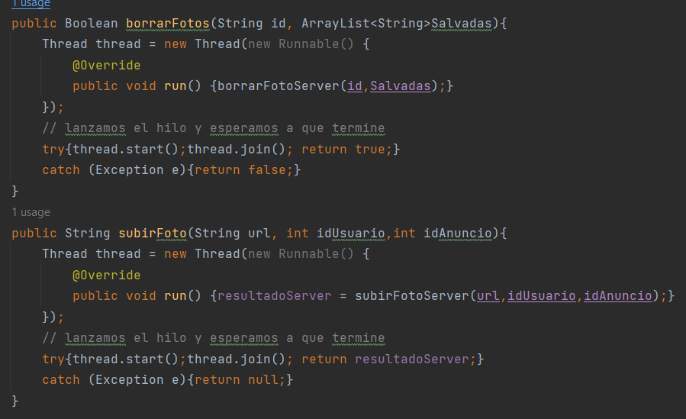

El método de *ObtenerMunicipios* se encarga de realizar una petición al servidor ya que en el servidor hay un xml que contiene los municipios que se muestran en apartado de insertar Anuncio y en el buscador

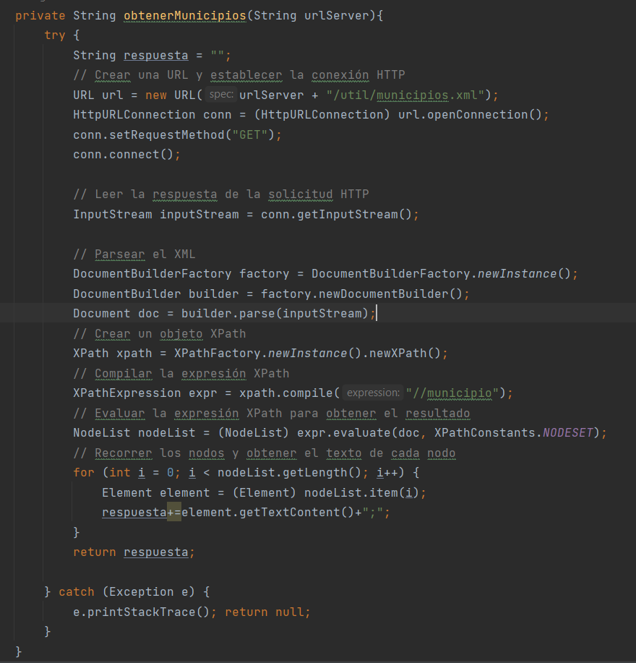

Este método *getMunicipos* se encarga de lanzar el hilo que es necesario para el metodo de Obtener Municipios y retorna el resultado

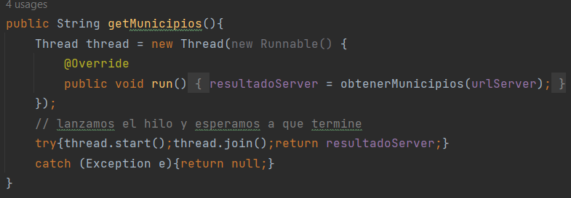

##### Usuario

Clase usada para el manejo de los datos del usuario

En esta clase podremos ver los get/set y el constructor del usuario

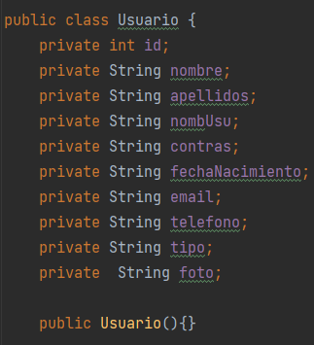

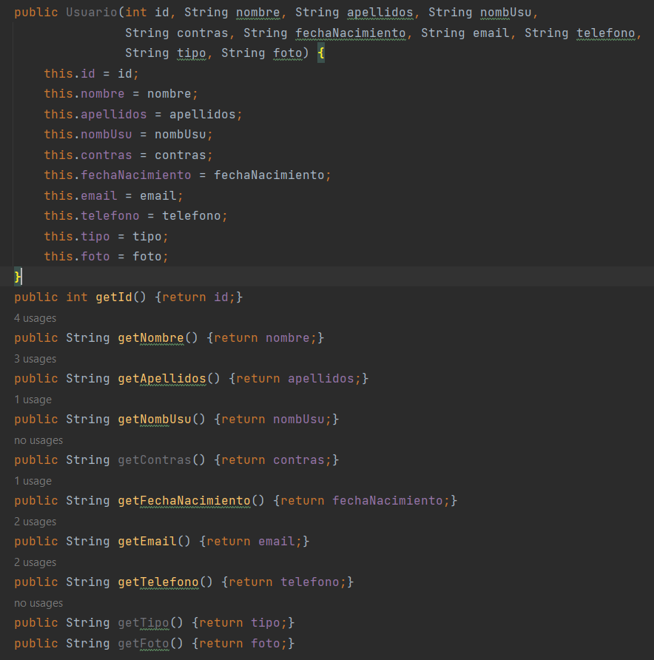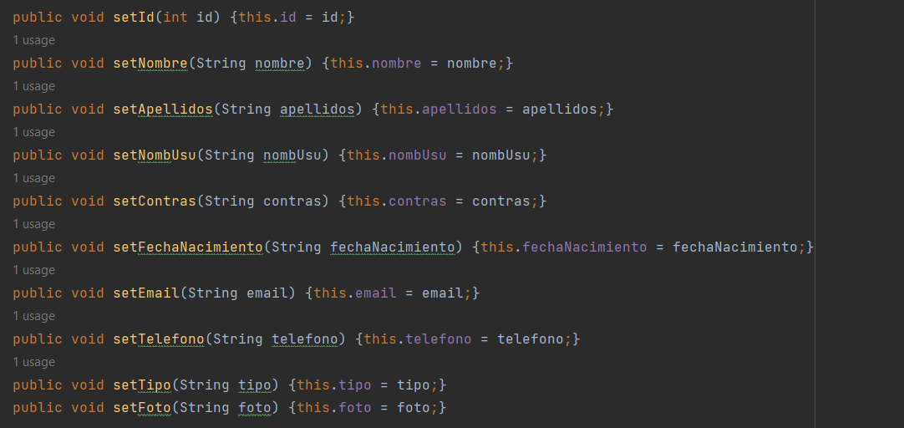

##### 

##### Register

Esta clase Java gestiona el registro de un nuevo usuario.

Propiedades que conforman la clase Register.

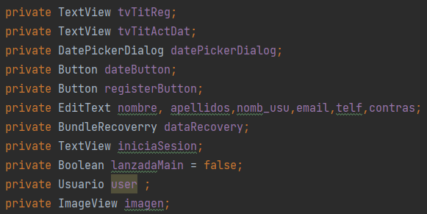

El método sobrescrito *onCreate* se ejecuta al iniciar la activity.

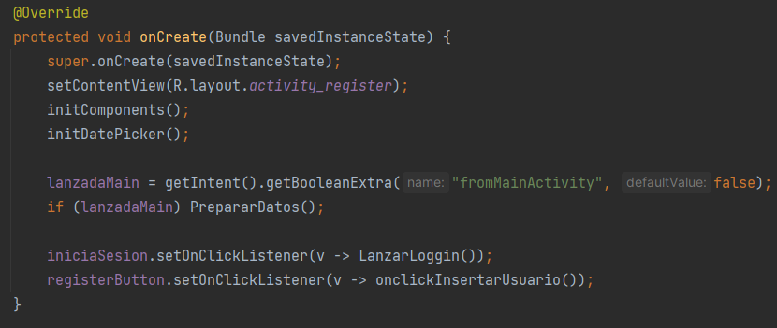

El método *initComponents* inicializa los componentes.

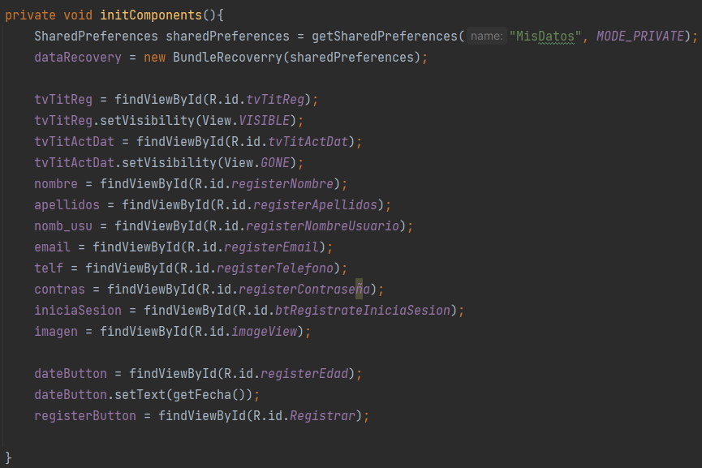

El método *PrepararDatos* recupera la información del usuario actualmente autenticado para emplearla en la modificación de sus datos en la configuración del usuario. Este método es una reutilización de la clase register.

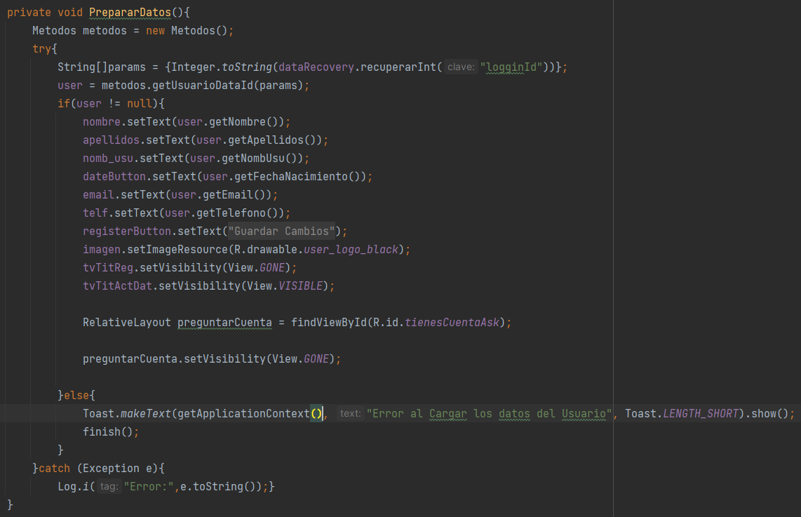

El método *onclickInsertarUsuario* registra un nuevo usuario en la base de datos.

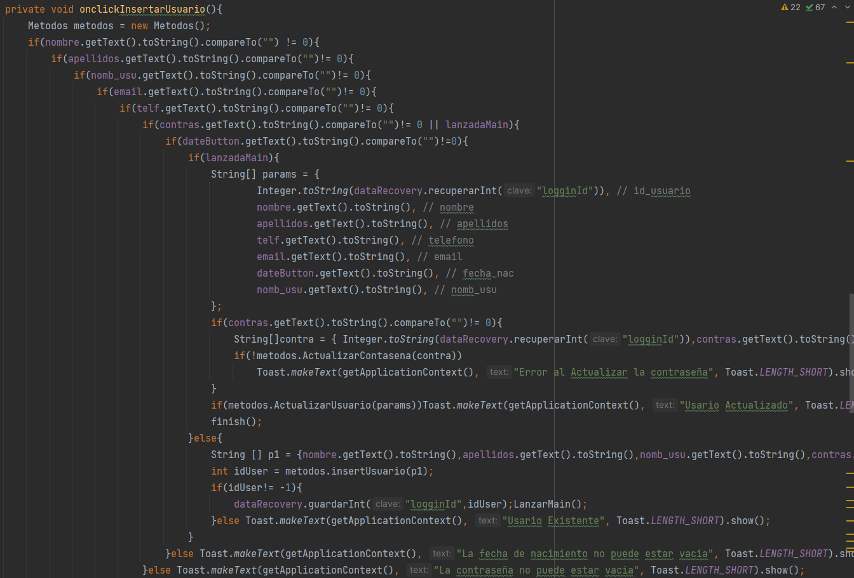

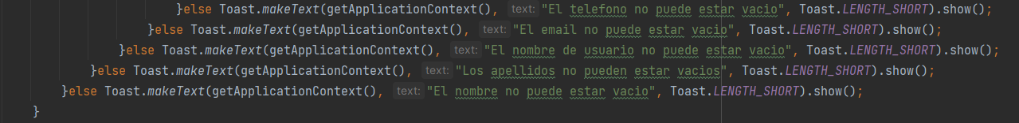

Los siguientes métodos lanzan una nueva activity.

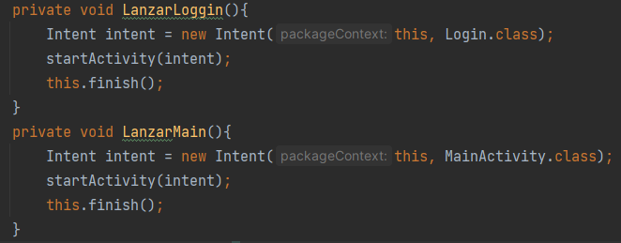

El método getFecha devuelve la fecha actual con la clase Calendar.

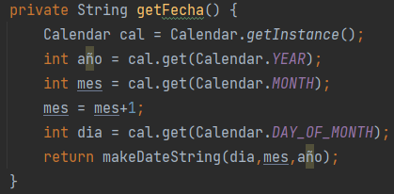

El método *initDatePicker* inicializa el componente DatePicker.

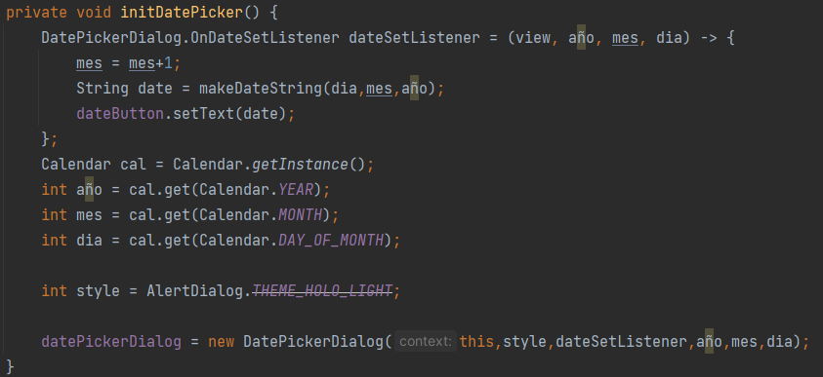

El método *makeDateString* genera el formato de fecha.



El método *openDatePicker* inicia una instancia de datePicker y lo abre.



##### 

##### Metodos

Esta clase Java gestiona todos los métodos del servidor para que el cliente pueda usarlos de una forma más óptima.

Propiedades y constructor que conforman la clase Metodos.

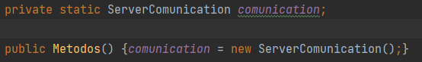

Los métodos que componen esta clase son similares al siguiente ejemplo. Se realiza una solicitud HTTP al servidor PHP y, dependiendo del caso, se devuelve un valor booleano, entero, cadena de texto, ArrayList, entre otros.

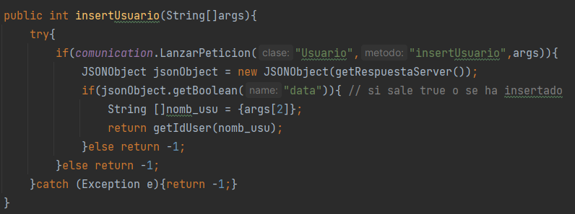

Disponemos de otro tipo de método, como el siguiente ejemplo, en el cual la información obtenida se asigna a un ArrayList y se devuelve. Este es el caso del método utilizado para obtener las categorías.

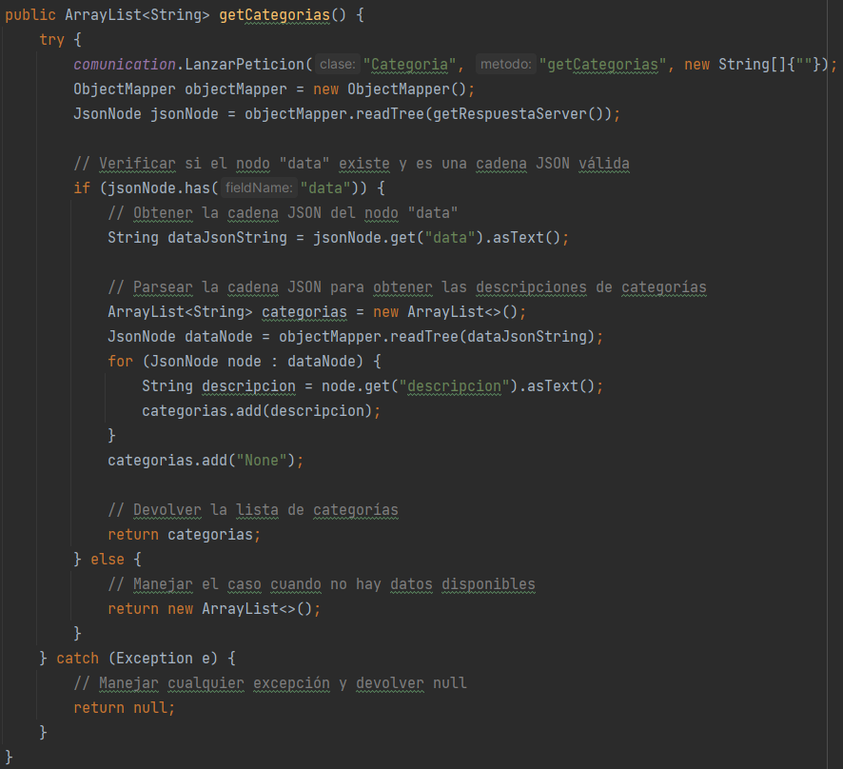

##### AddAnuncio

Es la clase necesaria para lanzar la vista de Añadir Anuncio , además es la que controla la inserciones de Anuncio

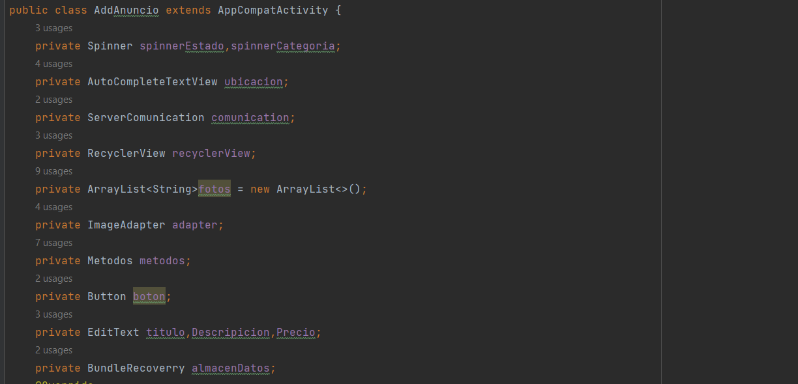

El método *onCreate* se encarga de Inicializar todos los datos necesarios que tienen que estar precargados para la hora de insertar anuncios , como por ejemplo los spinner de los estados , la configuración necesaria para el selector de provincias , la configuración del carrousel de imágenes.

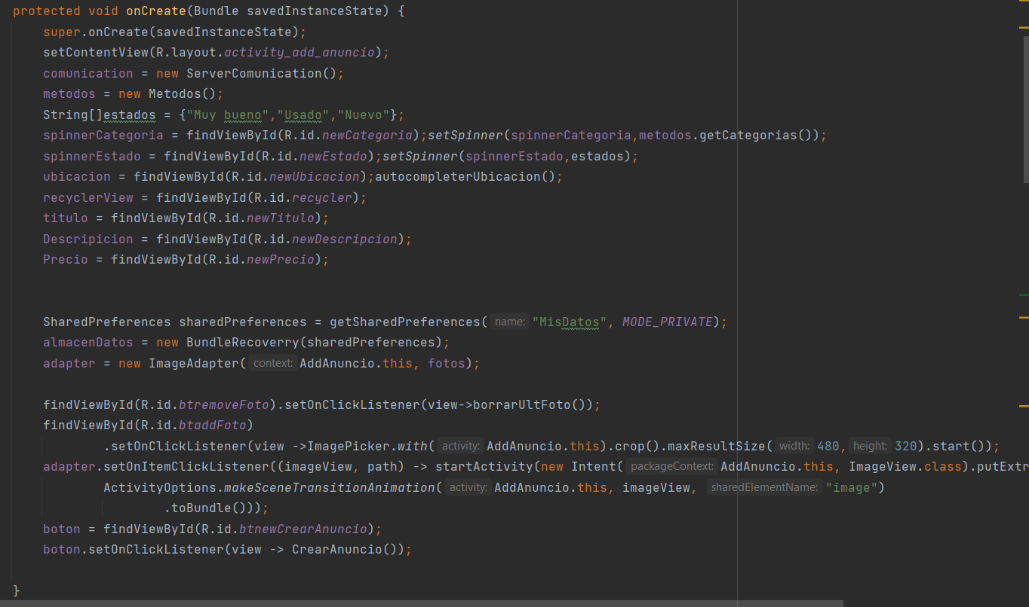

El metodo de *CrearAnuncio* se encarga de Controlar la creación del Anuncio , los datos insertados en este (si son válidos o no), además si estos datos son válidos, el anuncio se insertará

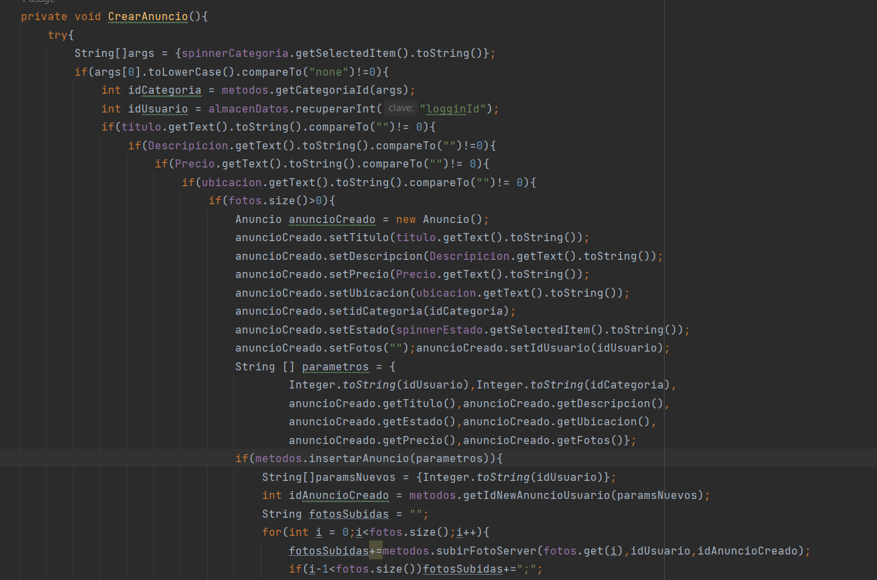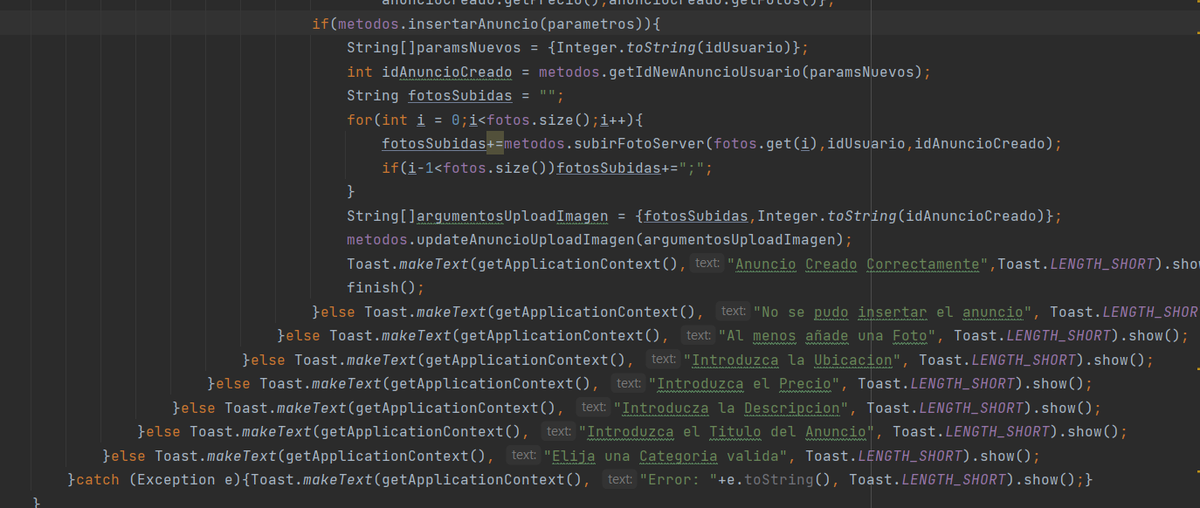

El metodo *onActivityResult* se encarga de Controlar cuando el desplegador de seleccionador de imagenes para subir ha sido cerrado , para añadir las imágenes seleccionadas al carrousel

El metodo *borrarUltFoto* , se encarga de borrar la ultima foto para cuando damos en el botón de borrar foto

El metodo de *autocompletarUbicacion* se encarga de preparar los datos del selector de provincias.

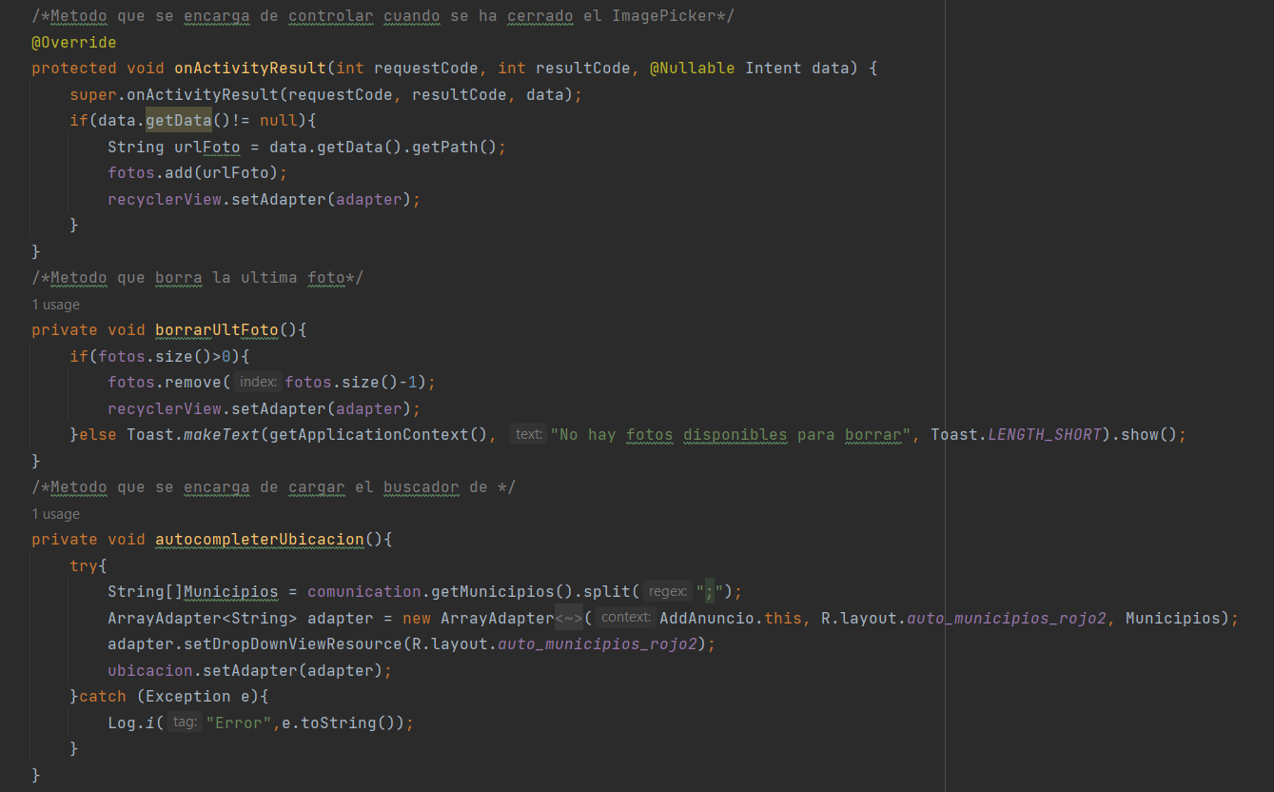

Los metodos *setSpinner* , pasado un Spinner se encarga de preparar sus datos.

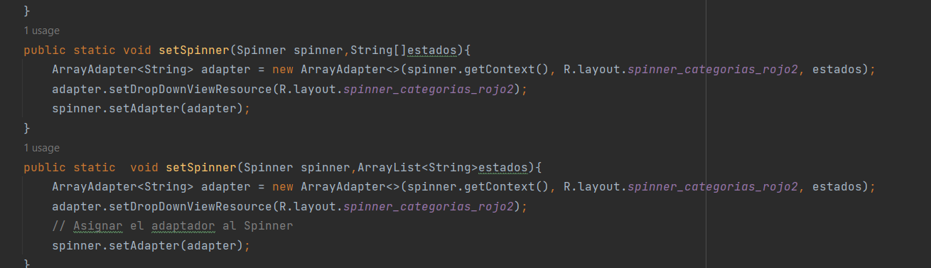

##### MainActivity

Esta clase Java gestiona todos los métodos del servidor para que el cliente pueda usarlos de una forma más óptima.

Propiedades que conforman la clase MainActivity.

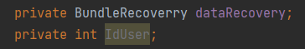

El método sobrescrito *onCreate* es el primer método que se ejecuta al llamar a la activity*.*

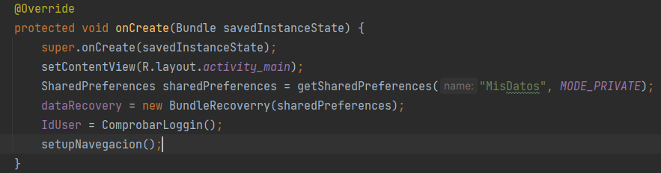

El método *setupNavegacion* configura la navegación de la aplicación utilizando una barra de navegación inferior (BottomNavigationView).

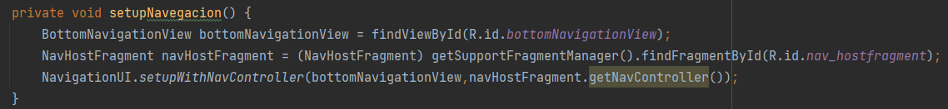

El método *ComprobarLoggin* retorna el id del usuario almacenado, en caso de que no haya nada es -1.



#### 4.1.2.3 Cliente Administrador Escritorio

El administrador multiplataforma ha sido desarrollado utilizando la tecnología JavaFX, presentando una apariencia visualmente atractiva. Este administrador ha sido creado con el propósito de gestionar la información del cliente android, tales como usuarios, anuncios, categorías y pedidos registrados.

El desarrollo de la aplicación se ha llevado a cabo empleando el Entorno de Desarrollo Integrado (IDE) IntelliJ IDEA, en su versión 2023.3.4.

Hemos usado la versión SDK 21 de Java en el proyecto.

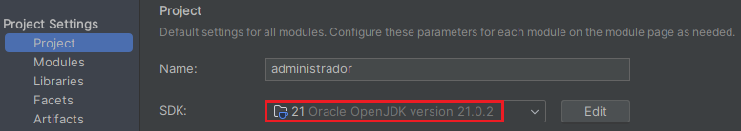

Librerías utilizadas a lo largo del desarrollo.

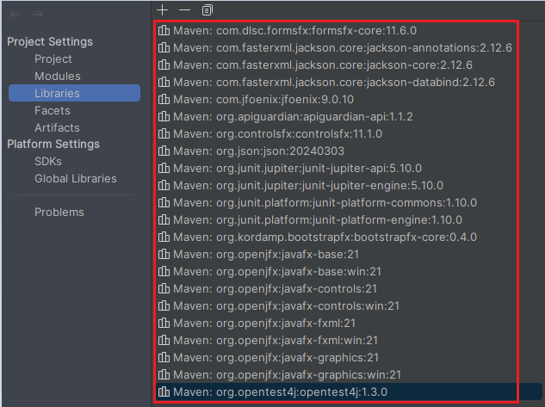

Estructura del proyecto.

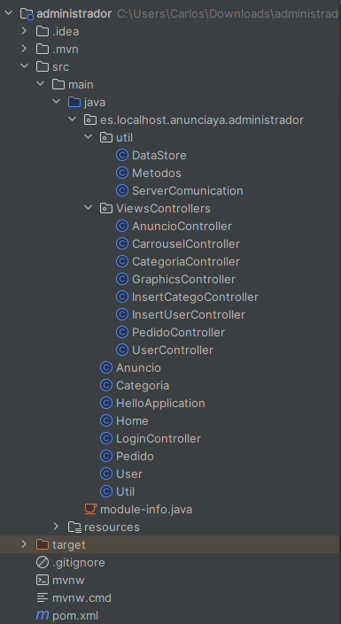

* Paquete **util**
  + DataStore → Es una clase que se usa para el tema de guardar datos en cache.
  + Metodos → clase que contiene todos los métodos usados en el proyecto.
  + ServerComunication → clase que gestiona la comunicación del servidor php.
* Paquete **ViewsControllers**
  + AnuncioController → clase que gestiona los anuncios de la bd.
  + CarrouselController → clase que visualiza las imágenes que corresponden a un anuncio existente.
  + CategoriaController → clase que gestiona las categorías de la bd.
  + GraphicsController → clase que obtiene la información del log del servidor.
  + InsertCategoController → clase que añade una nueva categoría a la bd.
  + InsertUserController → clase que añade un nuevo usuario a la bd.
  + PedidoController → clase que gestiona los pedidos de la bd.
  + UserController → clase que gestiona los usuarios de la bd.
* Paquete principal (**administrador**)
  + Anuncio → clase que representa a los anuncios.
  + Categoria → clase que representa a las categorías.
  + HelloApplication → clase principal de la aplicación (llamada a login.fxml).
  + Home → clase que visualiza los gráficos circulares con los logs del servidor.
  + LoginController → clase que verifica la autenticación del usuario administrador.
  + Pedido → clase que representa a los pedidos.
  + User → clase que representa a los usuarios.
  + Util → clase que contiene métodos a reusar.

##### 

##### HelloApplication

Esta clase Java se encarga de iniciar la aplicación llamando al login.fxml.

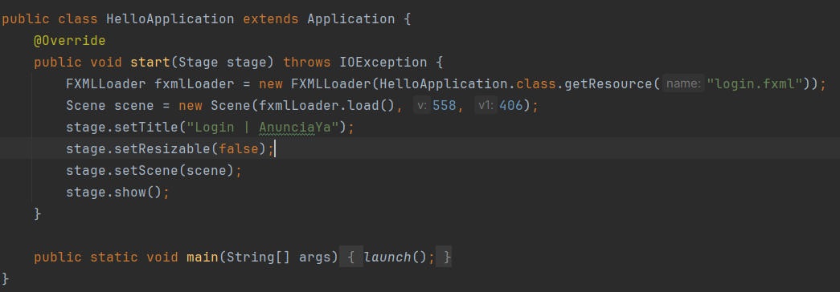

##### Login

Esta clase Java gestiona la autenticación de los usuarios administradores.

Propiedades que conforman la clase Login.

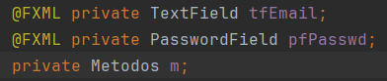

El evento *onLoginClick* se ejecutará cuando se pulse en el botón iniciar sesión. Comprobará que las credenciales proporcionadas están registradas en alguna cuenta administrador en la base de datos.

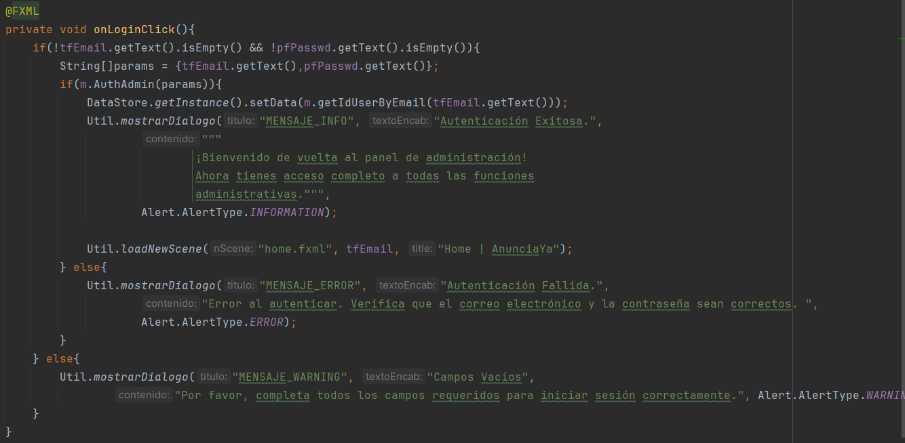

El siguiente método sobrescrito *initialize* se ejecuta al iniciar la escena login.



##### UserController

Esta clase Java gestiona los usuarios registrados en la base de datos.

Propiedades que conforman la clase UserController.

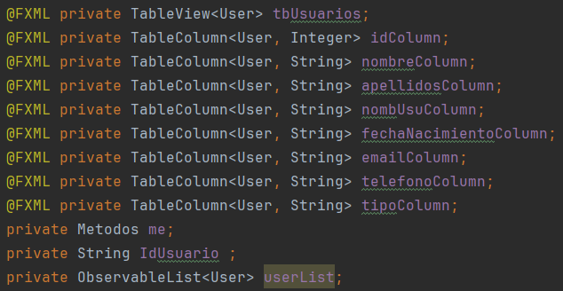

El siguiente método sobrescrito *initialize* se ejecuta al iniciar la escena login.

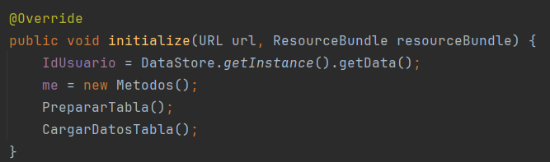

El método *CargarDatosTabla* asigna los datos de los usuarios de la base de datos obtenidos con el método getAllUsers y los asigna a la tabla.

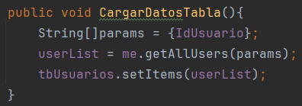

El método *PrepararTabla* configura las columnas de la tabla para asignar los datos correspondientes a cada campo de la base de datos. Además, establece eventos en las columnas de la tabla para permitir la edición del campo al hacer doble clic.

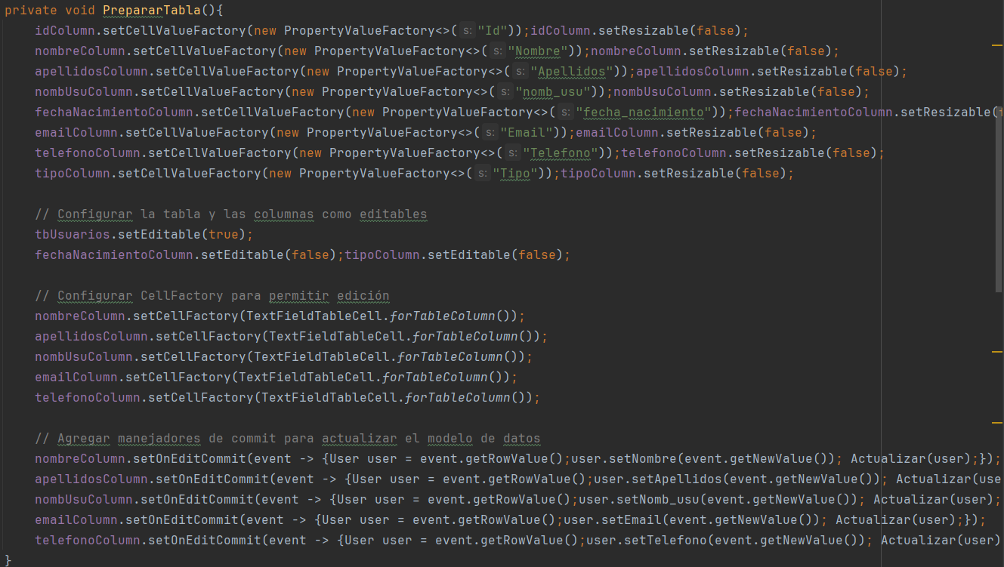

El evento *btInsertar* abre una ventana emergente para proceder a la inserción de un nuevo usuario.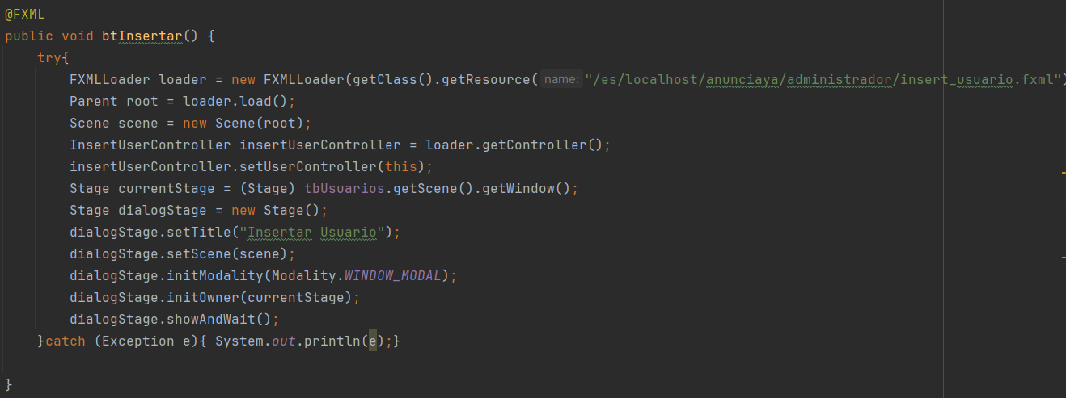

El evento *btBorrar* elimina el usuario actual seleccionado tanto de la tabla como de la base de datos.

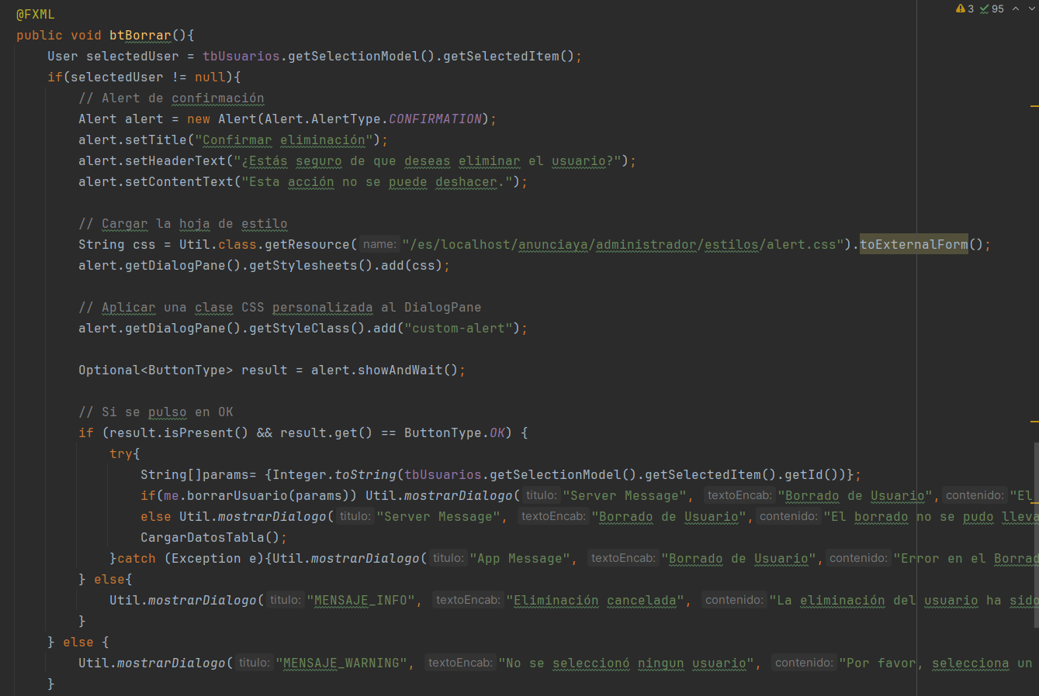

El método *Actualizar* se encarga de actualizar los datos del usuario al editarlo de la tabla.

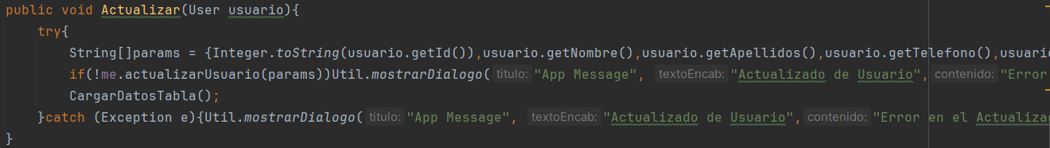

##### AnuncioController

Esta clase Java gestiona los anuncios registrados en la base de datos.

Propiedades que conforman la clase AnuncioController.

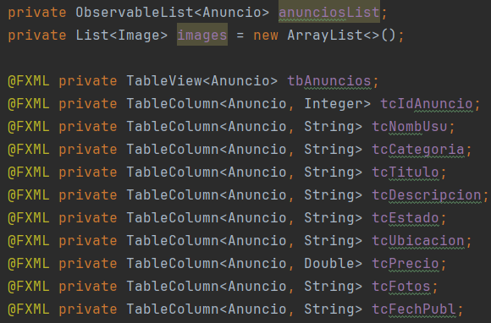

El siguiente método sobrescrito *initialize* se ejecuta al iniciar la escena del anuncio.

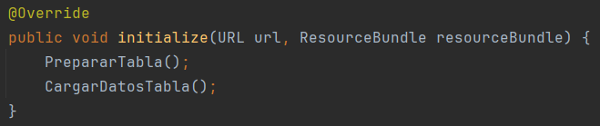

El método *CargarDatosTabla* asigna los datos de los anuncios de la base de datos obtenidos con el método getAllAnuncios y los asigna a la tabla.

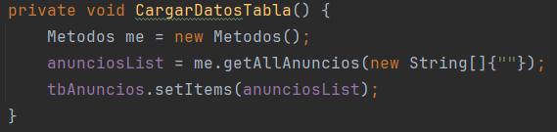

El método *PrepararTabla* configura las columnas de la tabla para asignar los datos correspondientes a cada campo de la base de datos.

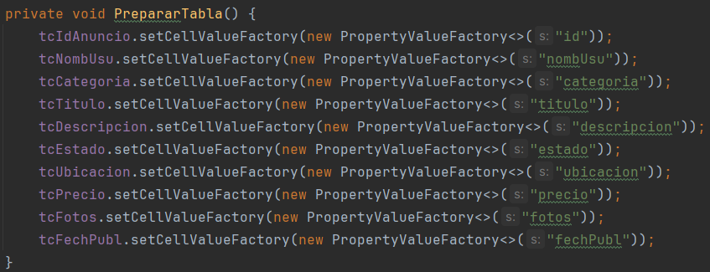

El evento *onVerRegClick* muestra una ventana emergente donde se mostrarán las imágenes asociadas al anuncio seleccionado en la tabla.

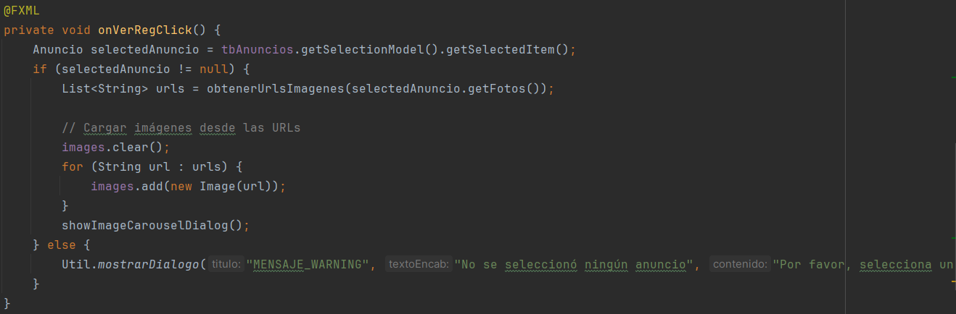

El evento *onBorrarRegClick* elimina el anuncio seleccionado en la tabla.

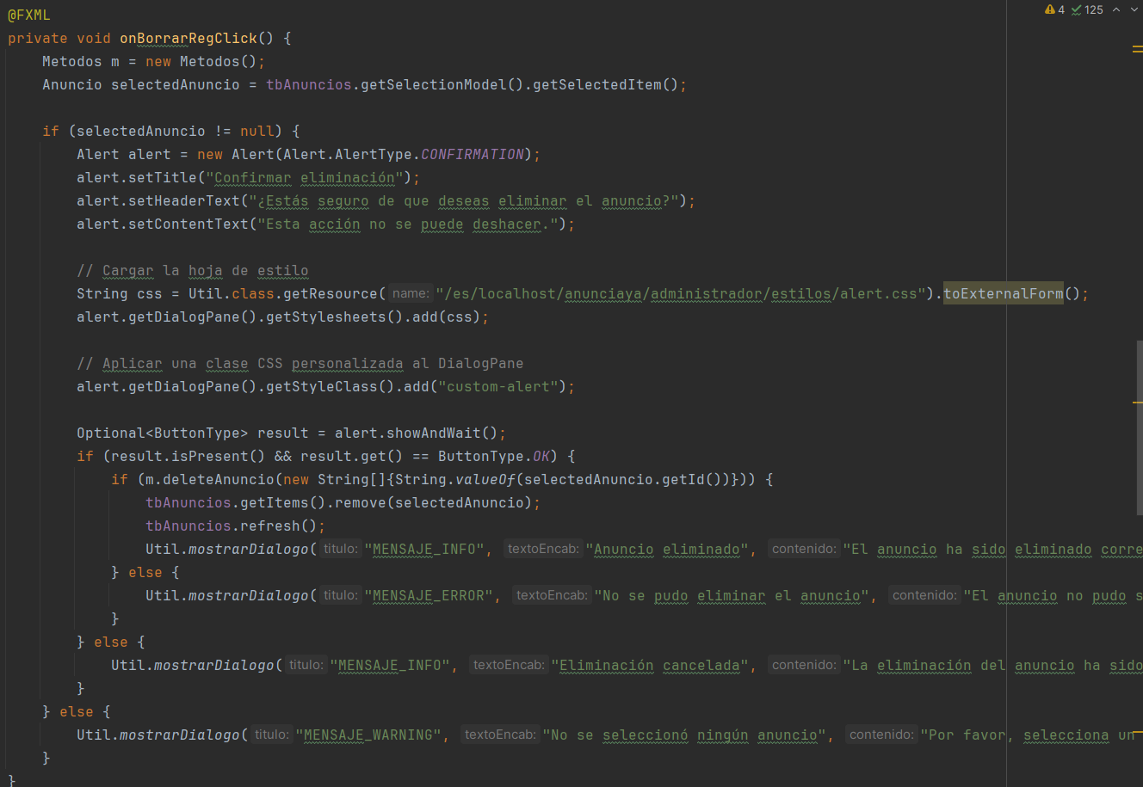

El método *obtenerUrlsImagenes* parsea y devuelve una lista de string con todas las urls de las imágenes del anuncio pasadas como parámetro.

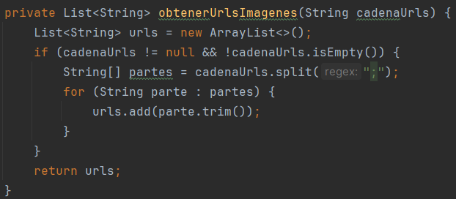

El método *showImageCarrouselDialog* ejecuta la clase CarrouselController y muestra las imágenes asociadas a un anuncio.

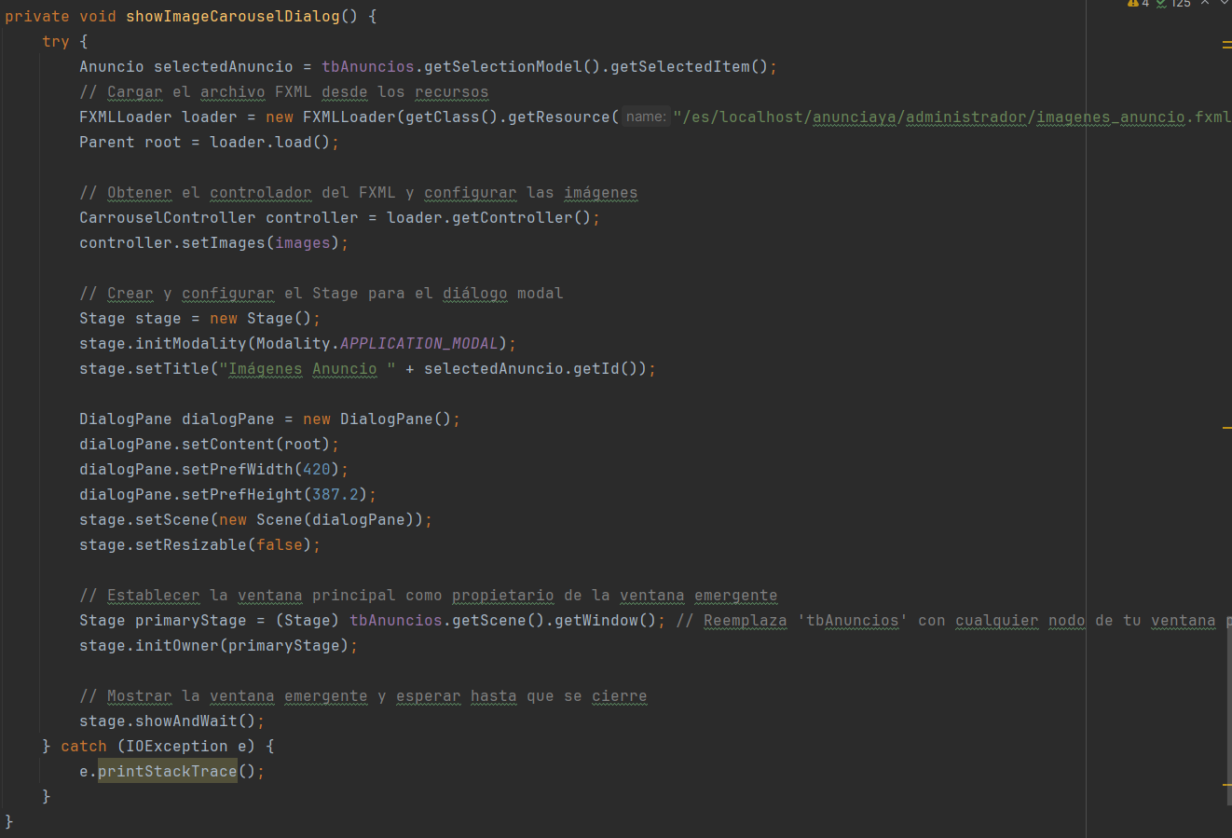

##### CarrouselController

Esta clase Java gestiona los eventos que se producen en la ventana emergente de las imágenes de los anuncios.

Propiedades que conforman la clase CarrouselController.

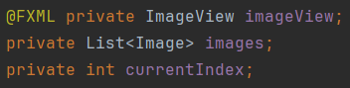

El método *setImages* asigna una lista de imágenes al componente de vista de imágenes.

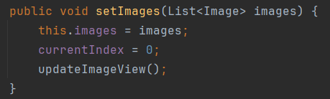

El método *showPreviousImage* muestra la imagen anterior en la lista de imágenes, si hay una disponible.

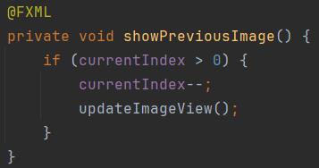

El método *showNextImage* muestra la siguiente imagen en la lista de imágenes, si hay una disponible

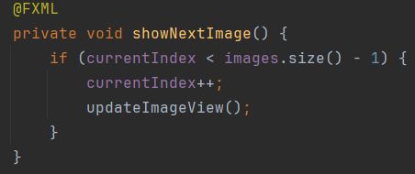

El método *updateImageView* actualiza el componente ImageView con la imagen correspondiente al índice actual

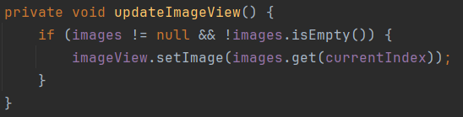

##### CategoriaController

Esta clase Java gestiona las categorías registradas en la base de datos.

Propiedades que conforman la clase CategoriaController.

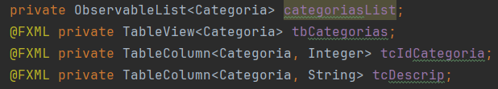

El siguiente método sobrescrito *initialize* se ejecuta al iniciar la escena login.

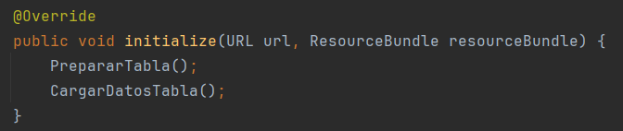

El método *CargarDatosTabla* asigna los datos de las categorías de la base de datos obtenidos con el método getAllCategorias y los asigna a la tabla.

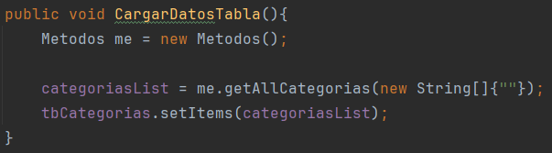

El método *PrepararTabla* configura las columnas de la tabla para asignar los datos correspondientes a cada campo de la base de datos. Además, establece eventos en las columnas de la tabla para permitir la edición del campo al hacer doble clic.

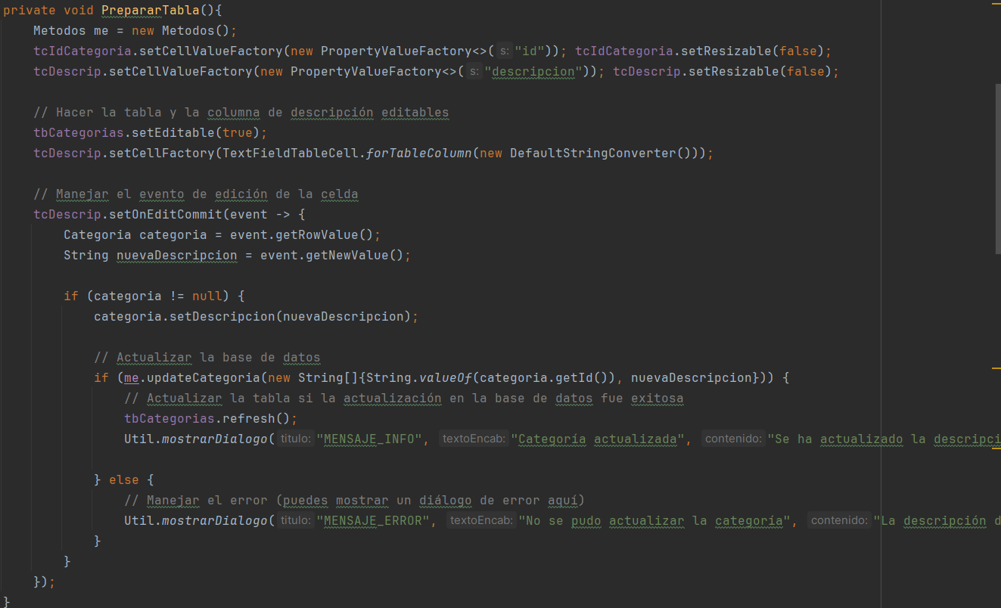

El método *onAddCatClick* abre una ventana emergente para proceder a la inserción de una nueva categoría.

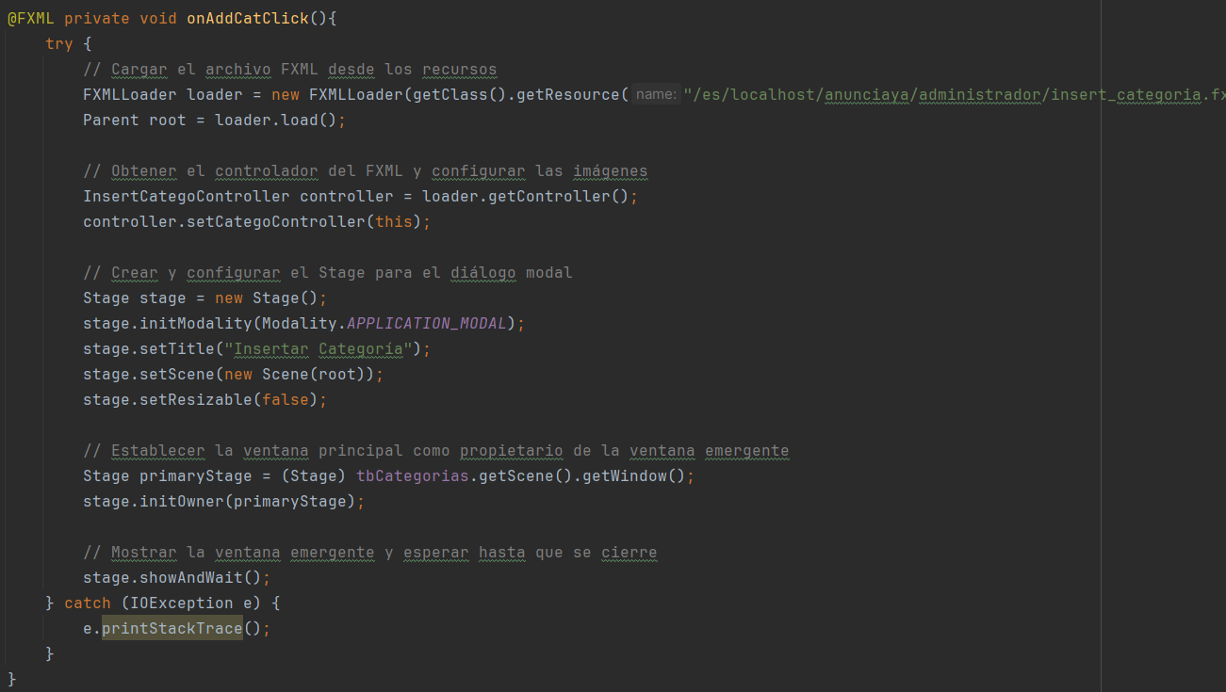

El método *onBorrarCatClick* elimina la categoría seleccionada en la tabla.

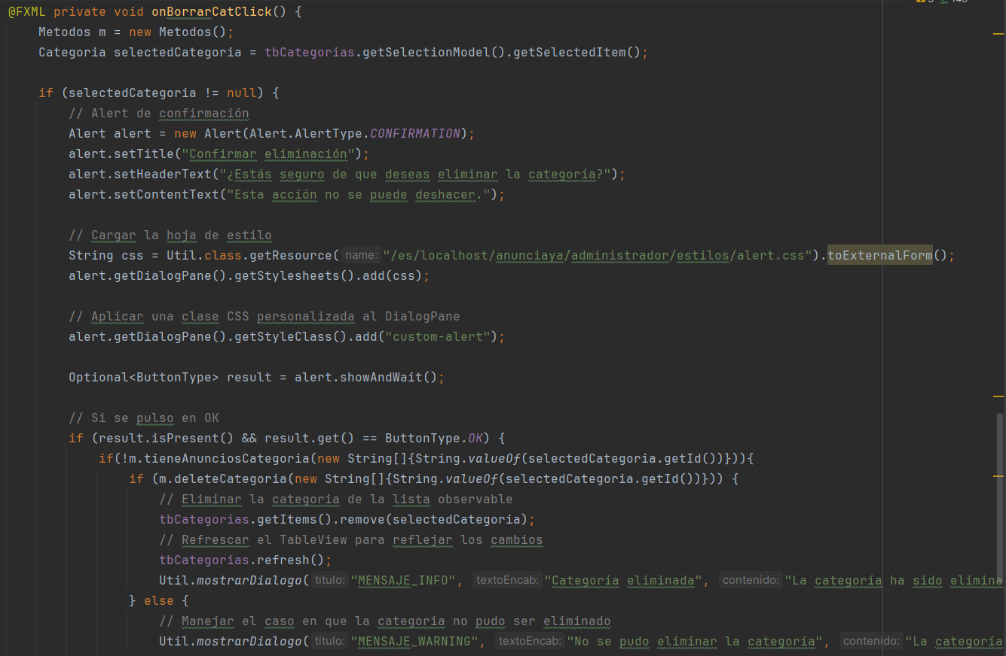

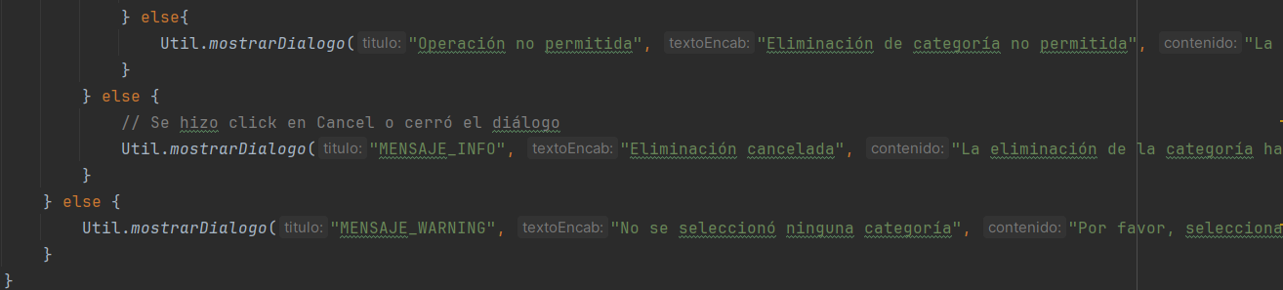

##### InsertCategoController

Esta clase Java gestiona la inserción de nuevas categorías en la base de datos.

Propiedades que conforman la clase InsertCategoController.

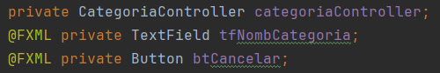

El método *setCategoController* establece la referencia del controlador padre.

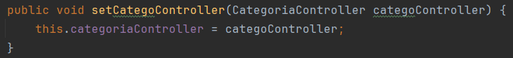

El evento *onAceptarClick* se activará al presionar el botón de insertar categoría en el formulario de creación de nuevas categorías.

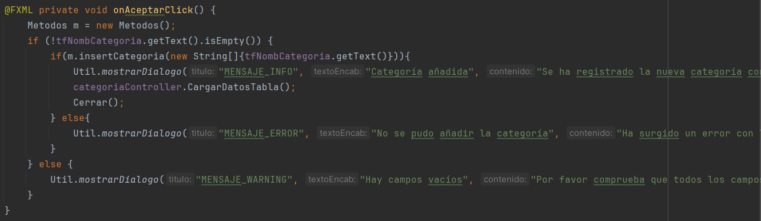

El evento *btCancelar* cierra la ventana emergente del formulario en el método *Cerrar*.

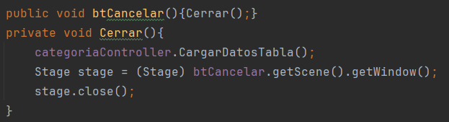

##### InsertUserController

Esta clase Java gestiona la inserción de nuevos usuarios en la base de datos.

Propiedades que conforman la clase InsertUserController.

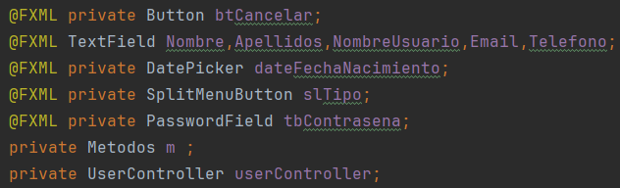

El método sobrescrito *initialize* se ejecuta al iniciar la escena insertusercontroller.



El evento *btAceptar* se activará al presionar el botón de insertar usuario en el formulario de creación de nuevos usuarios.

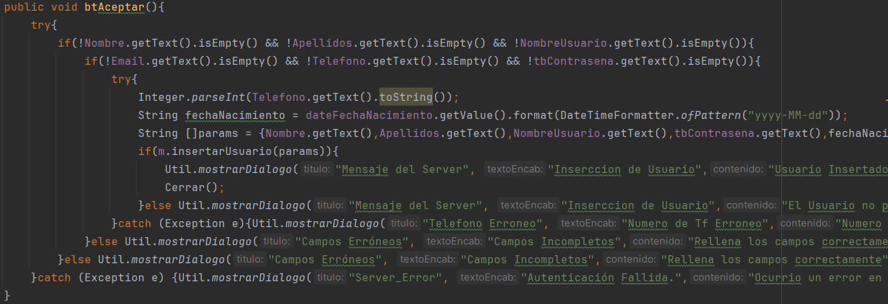

El evento *btCancelar* cierra la ventana emergente del formulario en el método *Cerrar*.

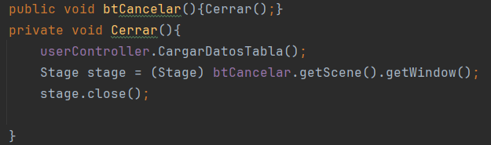

El método *EstablecerTextSelector* establece por defecto los tipos de usuarios que se pueden crear con perfil administrador o sin permisos.

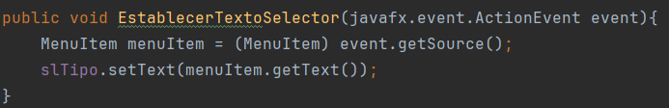

##### Pedido Controller

La clase *PedidoController* se encarga de Controlar los pedidos de la App, aqui podemos ber cuales son sus atributos

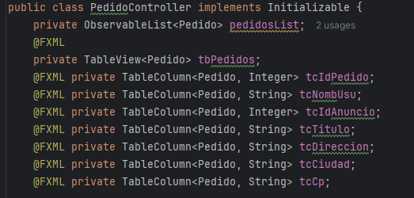

Luego tenemos el método initialize que es el primer método que se ejecuta al abrir la app

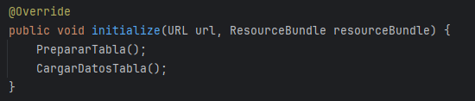

El método CargarDatosTabla se encarga de llamar al método necesario de la clase Metodos para retornar todos los pedidos de la base de datos y luego lo asigna a la tabla.

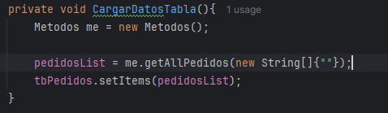

El método Preparar Tabla se encarga de preparar cada tipo de dato que va a contener cada encabezado y si se puede modificar o no.

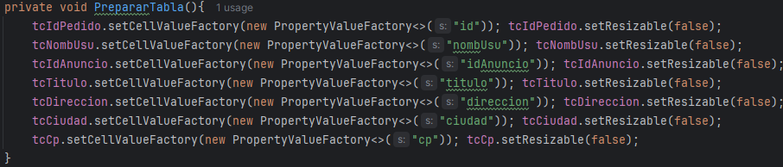

##### 

##### Home

La clase Home es el encargado de navegar sobre las vistas y cargar nuevas vistas sobre la vista de Home , de manera que tendremos el menú operativo siempre de Fondo

Como podremos ver en la siguiente Imagen , vemos que el cargarGraphics llama al método de cargarFXML con el nombre de graphics.fxml abriendo así esta ventana sobre la vista actual.

Los métodos de CargarUsuario, CargarAnuncio, CargarCategoria, CargarPedidos, CargarLoggin hacen todos las mismas cosas, cargan vistas fxml en la ventana de Home

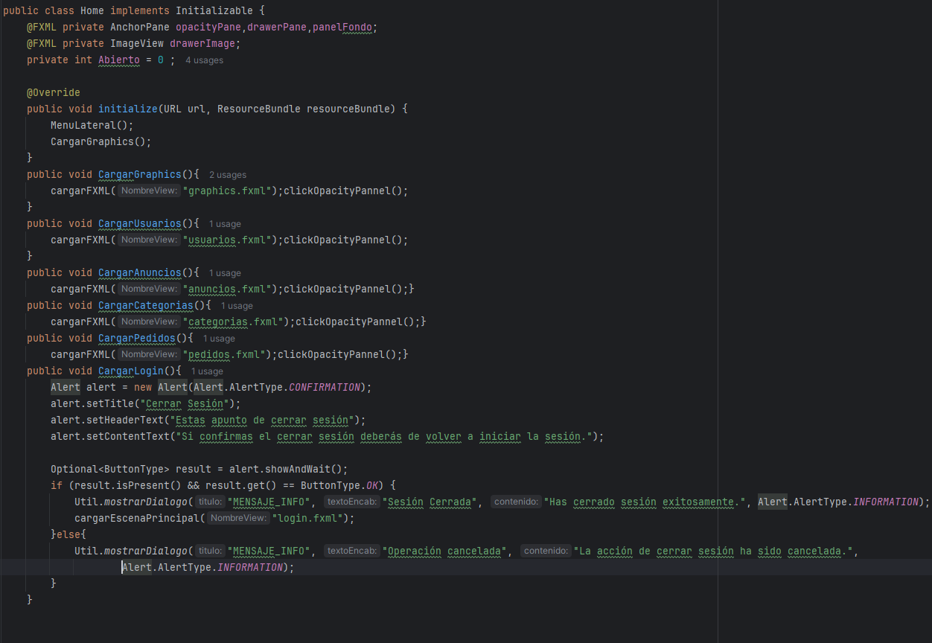

El método cargarFXML es la encargada de Cargar vistas fxml en la vista actual(Home)

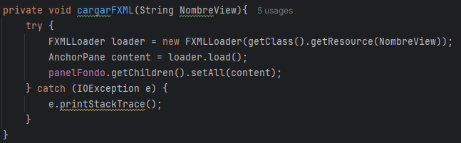

El método de *cargarEscenaPrincipal* se encarga de cargar la escenaPrincipal, o lo que es lo mismo , cargar una scene reemplazando la scene anterior , como bien puede ser el tema de volver al login, impidiendo que se vea la scene de home.

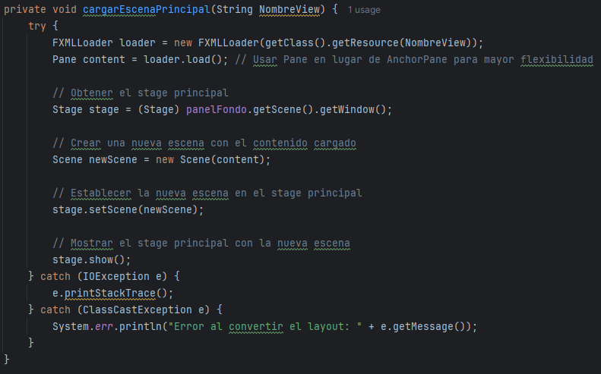

La clase *Menu Lateral* , son métodos necesarios para que funcione el Menu Lateral, es por eso que este método se encarga de preparar los datos necesarios para el funcionamiento del Menu lateral.

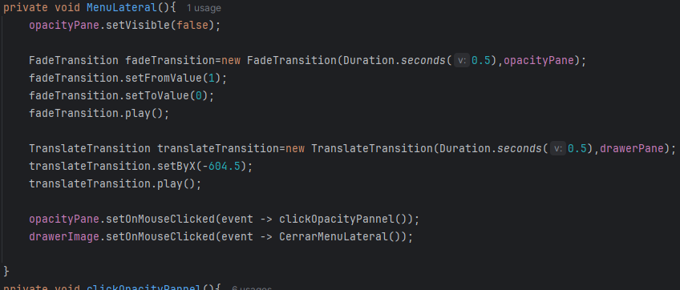

El método de *clickOpacityPannel* se encarga de capturar cuando hacemos click fuera del menu para controlar que hemos hecho click fuera del Menu , para asi cerrar el menu lateral

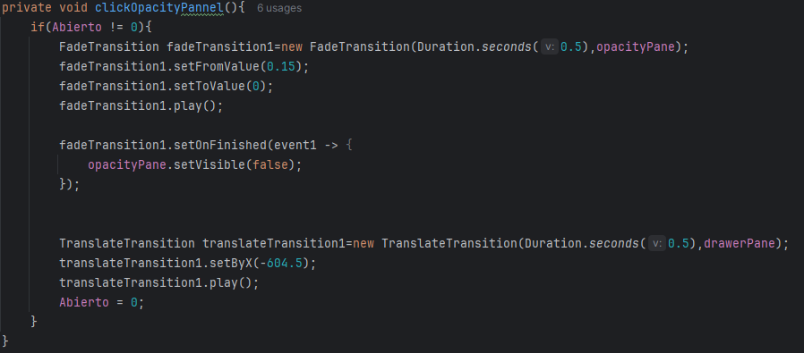

El método de *CerrarMenuLateral* se encarga de cerrar el menu Lateral en caso de que este abierto

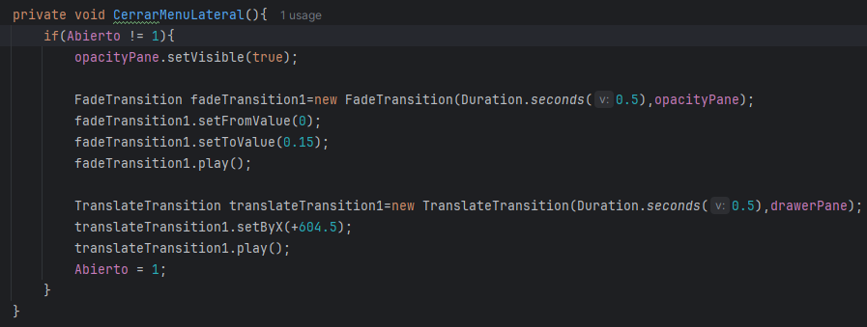

##### LoginController

Es la clase encargada de controlar la clase de login , estos son los atributos de la clase controladora

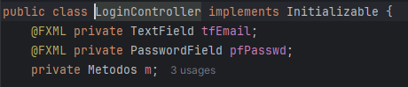

El método *onLoginCLick* , sirve para capturar la pulsacion del Boton de login , ya que al hacer click en este necesitamos comprobar si el usuario y la contraseña han sido insertados , y en este caso de que sea así , preguntar al server si las credenciales son válidas, de ser asi lanzará el Home.

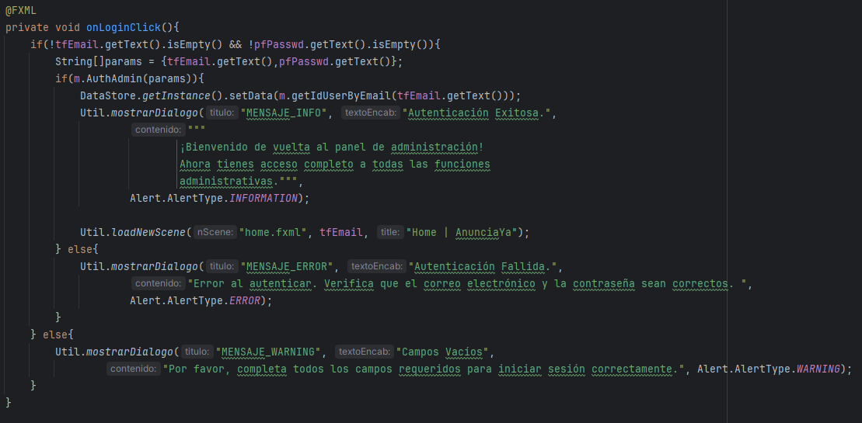

El método Initialize es el primer método que se lanza al abrir la app , es por ello que lo que haremos será crear el objeto métodos para poder tener comunicación con el servidor

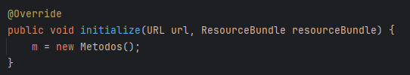

##### Pedido

La clase Pedido es una clase utilizada para cuando tenemos que ver los pedidos de la base de datos en la app , en esta captura podemos ver los atributos , constructor, gettes y settes.

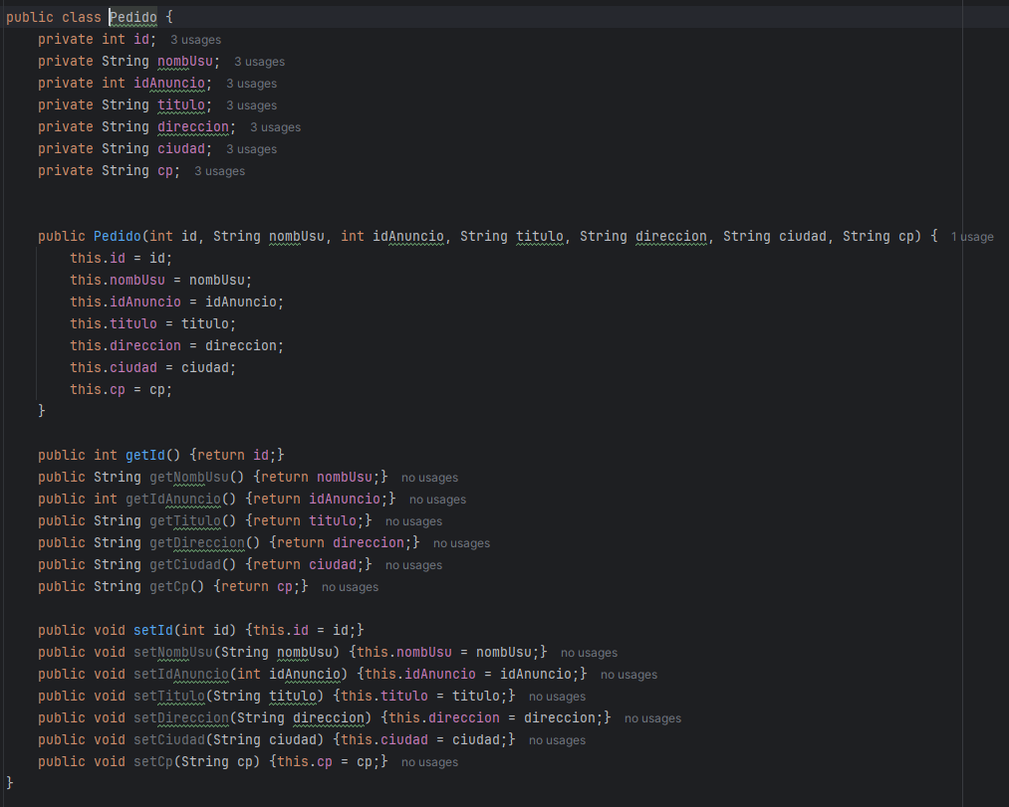

##### 

##### 

##### Util

La clase Util contiene métodos que pueden ser utilizados por cualquier clase , es por ello que son útiles o comunes.

Contiene dos métodos:

MostrarDialogo → es un método que se encarga de mostrar mensajes por pantalla

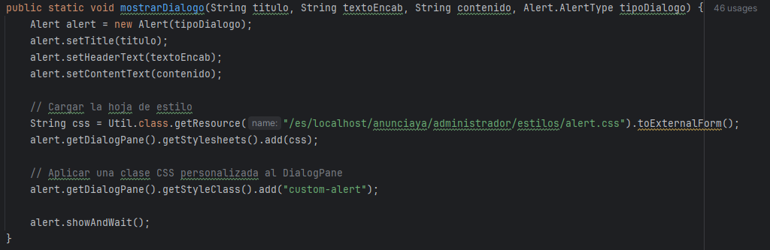

LoadNewScene → es un método encargado de abrir escenas nuevas sobreponiendo la escena anterior

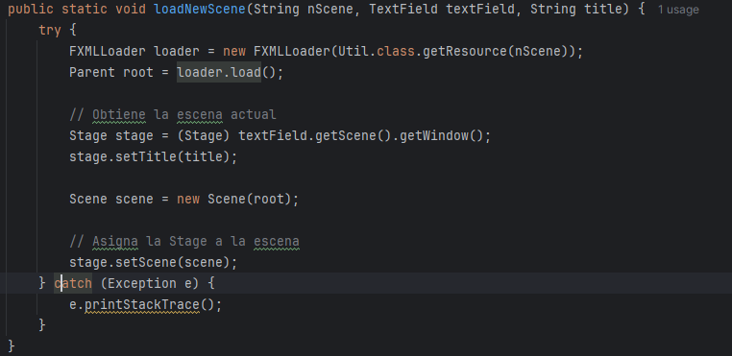

##### Anuncio

Es una clase usada para el apartado de Mostrar anuncios en la App.

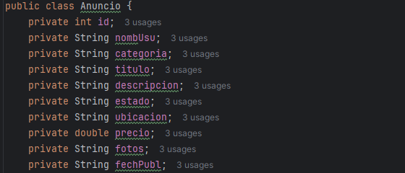

Estos son los constructores , getters y setters de la Clase

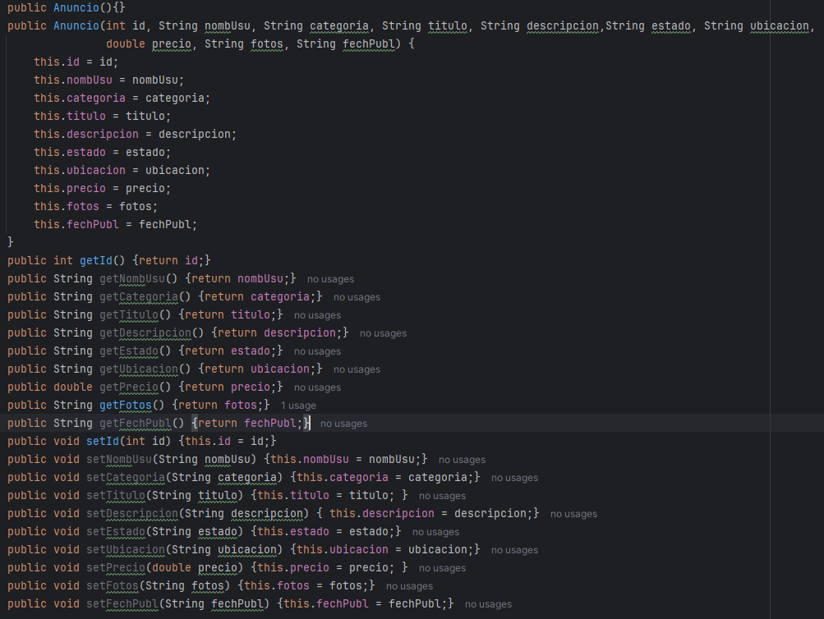

##### Categoria

Es una clase usada para mostrar las Categorías de la base de datos.

Estas son sus propiedades, constructores ,gettes y settes.

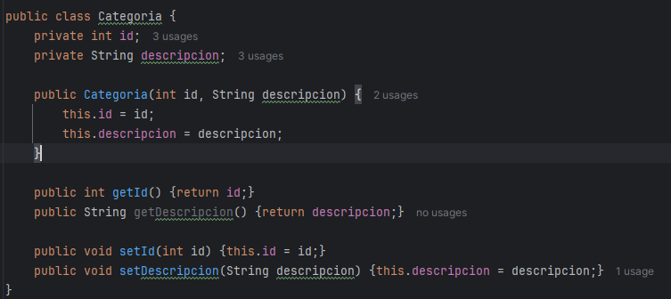

##### User

La clase User es una clase usada para mostrar los usuarios de la App.

Aquí podemos ver sus atributos , constructores, setter y getter.

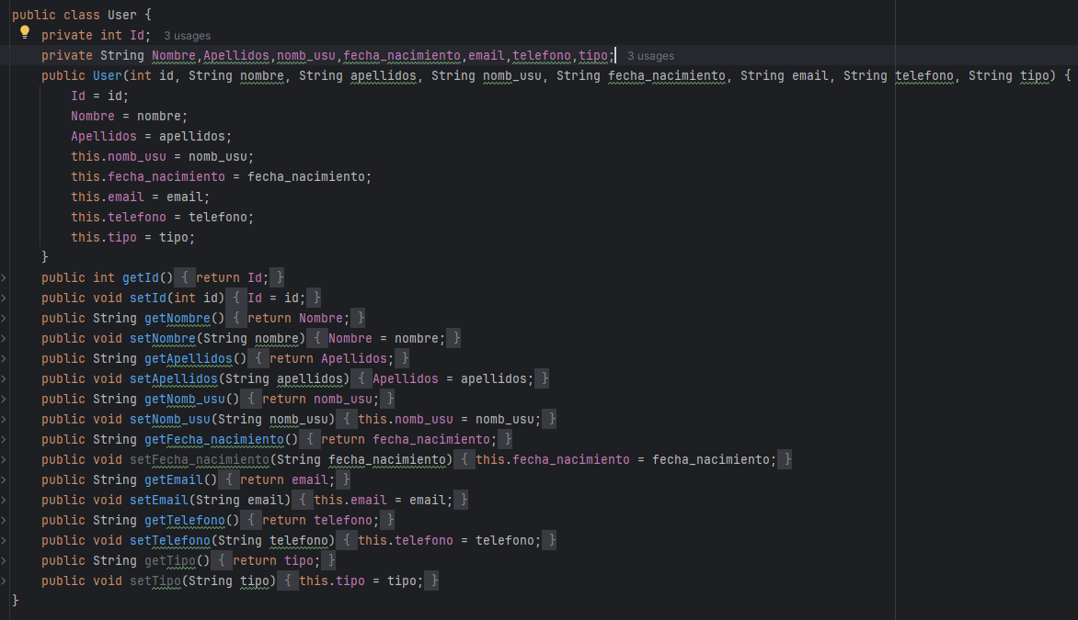

##### 

##### 

##### 

##### 

##### DataStore

La clase DataStore es usada para almacenar información temporal (En caché) para ser usada desde cualquier parte de la app , como bien puede ser , almacenar el id del usuario que se ha logueado

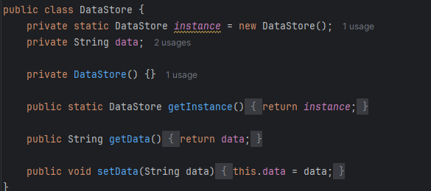

##### Server Communication

Es una clase usada para establecer comunicación con el servidor y dicha respuesta retornarla al servidor que ha hecho la petición.

El método comunicación realiza la petición por json al servidor

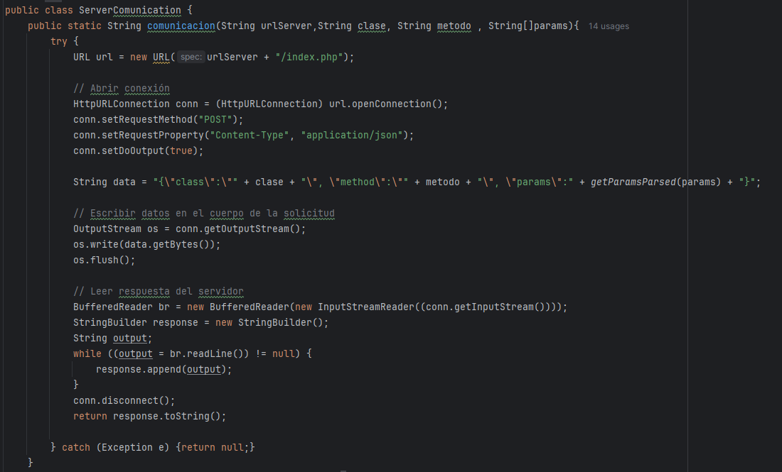

El metodo *getParamsParsed* se encarga de construir los parametros en petición json.

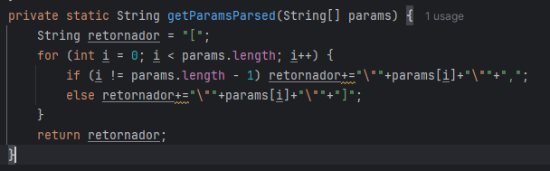

##### Métodos

La clase Métodos es la encargada de llamar al server communication , pero llama al Server Communication con métodos que se encarga de parsear o interpretar la respuesta del servidor recibida como JSON.



Esto es un ejemplo de un método , como bien puede ser el método de actualizarUsuario, vemos que los parámetros pasados a ServerComunication son valores como la url del server la clase y el método junto con los parámetros,además podemos ver como el dato que retornamos es “data” devuelto por el json

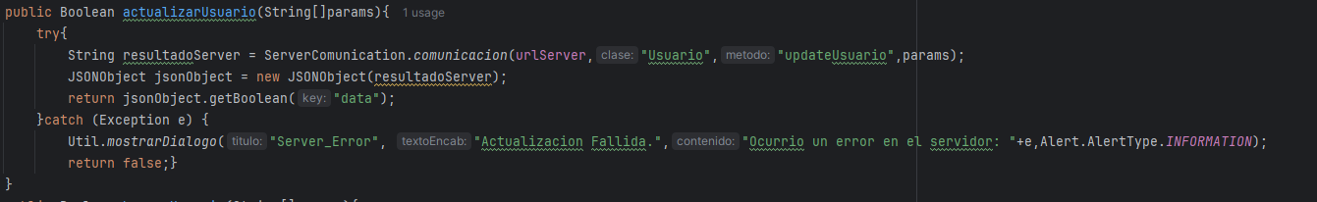

Además tenemos métodos un tanto diferentes usados para los gráficos, como el siguiente , que es el encargado de obtener todos los nombres de los ficheros de logs que hay para luego ser analizados

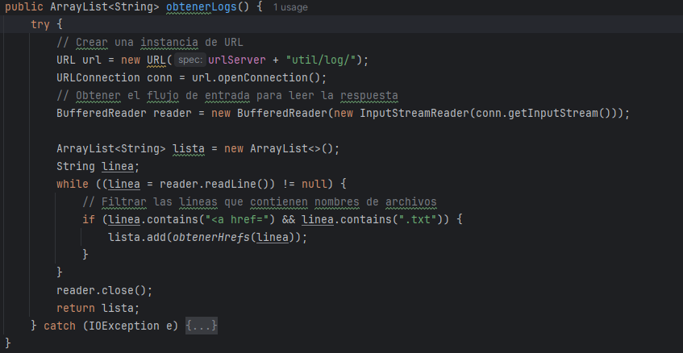

Esta clase anterior usa la siguiente clase usada para obtener de una linea HTML el nombre del fichero .txt

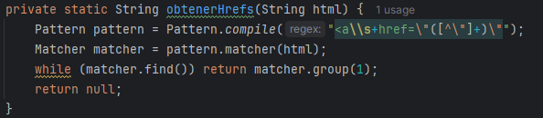

También un método para obtener el Uso total , contando el número de líneas de cada fichero de cada mes

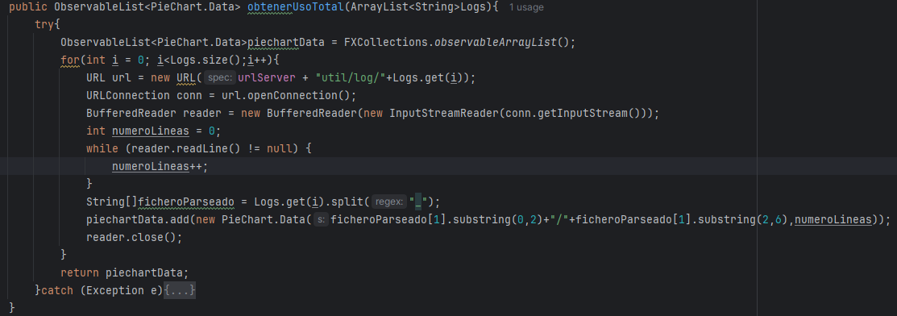

También tenemos un método para obtener todas las IP diferentes que hay en el fichero y el número de veces que aparece en el fichero para contar el Número de Interacciones en la App y su uso total.

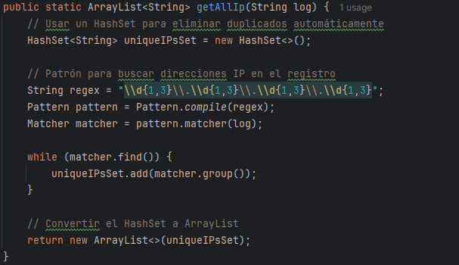

Los demas metodos que contiene esta clase son los siguientes :

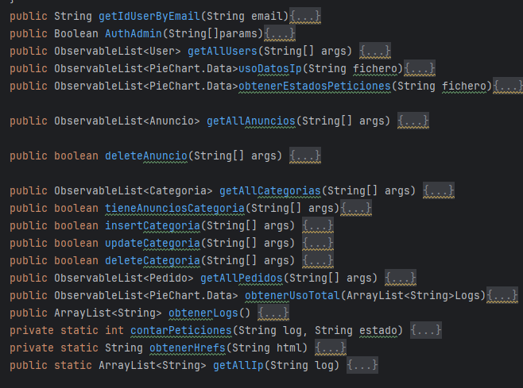

#### 4.1.2.4 Sentencias SQL

##### Creación tabla usuario.

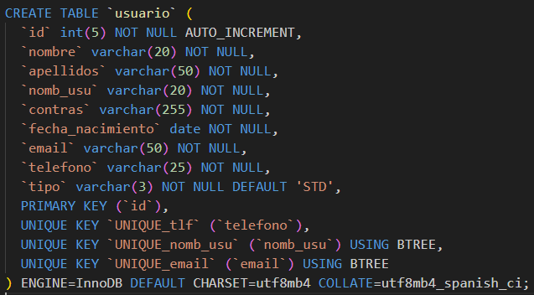

##### Creación tabla categorías.

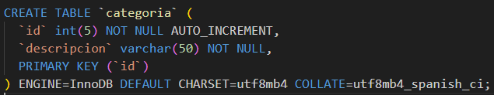

##### Creación de tabla anuncios.

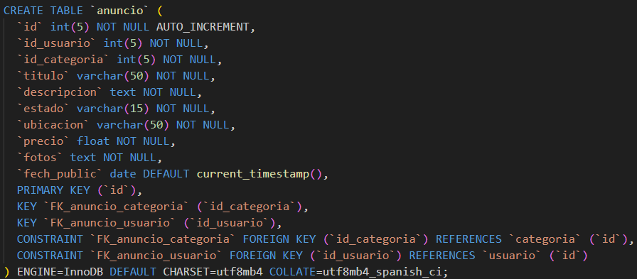

##### Creación de la tabla pedidos.

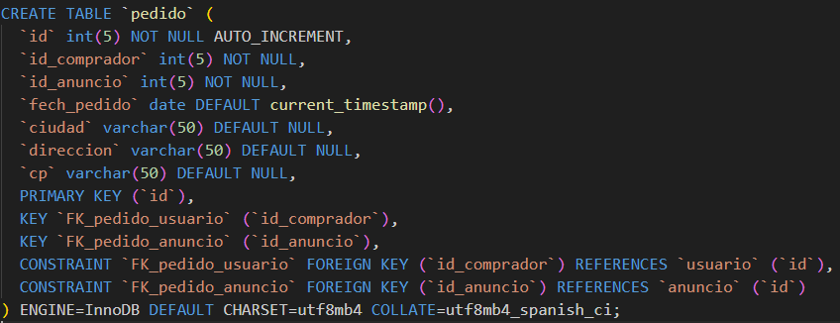

### 4.1.3 - Frontend

#### 4.1.3.1 Cliente Android

Los layouts que conforman el proyecto del cliente android son los siguientes, los cuales se explicarán más detalladamente a continuación indicando los componentes que incluyen y su funcionalidad principal.

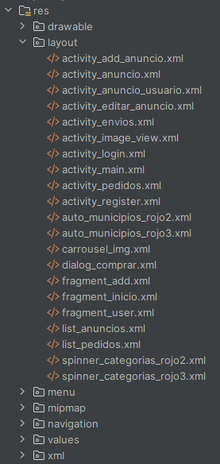

##### activity_login.xml

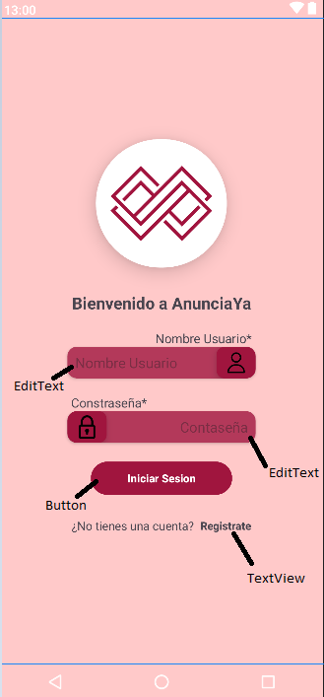

La siguiente activity se encarga de loguear a los usuarios con sus cuentas existentes.

Encontramos:

* EditText para el nombre de usuario.
* EditText de tipo password para la contraseña.
* Button para iniciar sesión con las credenciales introducidas.
* TextView para mostrar textos.

##### activity_register.xml

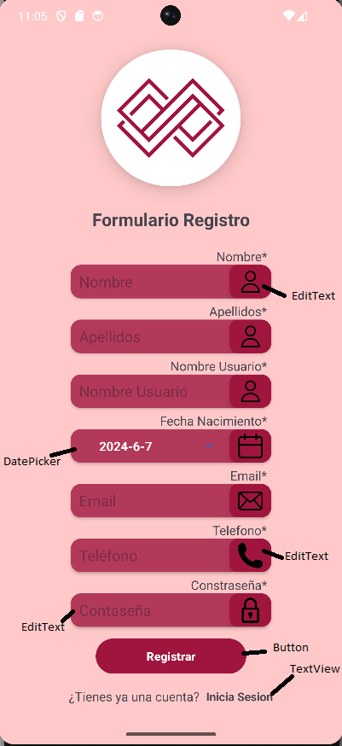

Esta Actividad es usada para crear tu usuario en la app, podemos ver que en caso de que ya tengas cuenta , solo tendrias que dar en *inicia sesión*.

##### fragment_inicio.xml

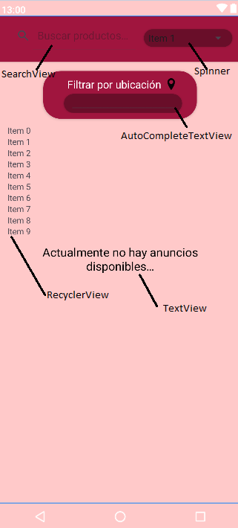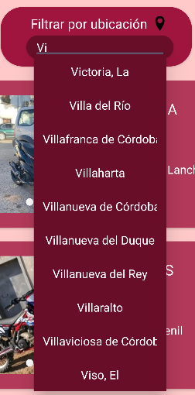

El siguiente fragment es el principal en el cuál se mostrarán todos los anuncios existentes, los cuales se podrán filtrar por título del anuncio, categoría y ubicación.

Encontramos:

* SearchView para buscar anuncios por título.
* Spinner donde encontramos todas las categorías existentes.
* AutoCompleteTextView autocompleta el texto introducido con los municipios de la provincia de Córdoba.
* RecyclerView contiene una lista con todos los anuncios existentes.

##### fragment_user.xml

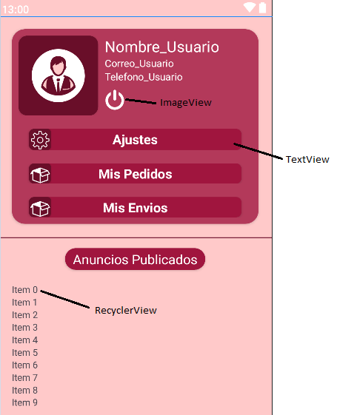

El siguiente fragment contiene toda la información del usuario, tanto los anuncios que tiene asociados como sus productos comprados y vendidos y un apartado de ajustes para modificar sus datos personales.

Encontramos:

* ImageView con un botón de apagado para cerrar la sesión.
* RecyclerView con una lista de todos los anuncios que pertenecen a ese usuario.

##### 

##### activity_pedidos.xml

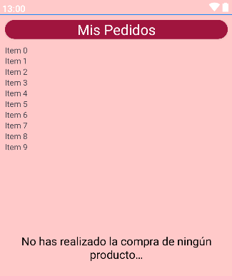

La siguiente activity contiene un registro con todos los anuncios que hemos comprado, en el caso de que no hayamos realizado la compra de ninguno nos aparecerá el siguiente mensaje.

##### activity_envios.xml

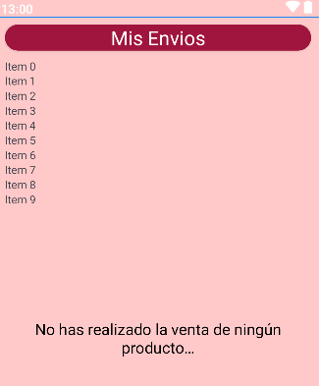

La siguiente activity contiene un registro con todos los anuncios que hemos vendido, en el caso de que no hayamos realizado la venta de ninguno nos aparecerá el siguiente mensaje.

##### activity_add_anuncio.xml

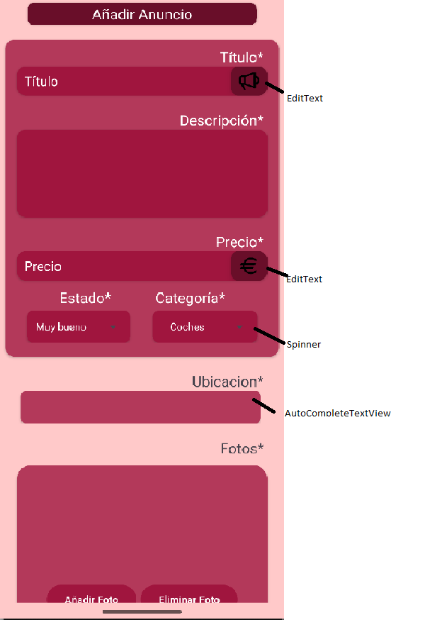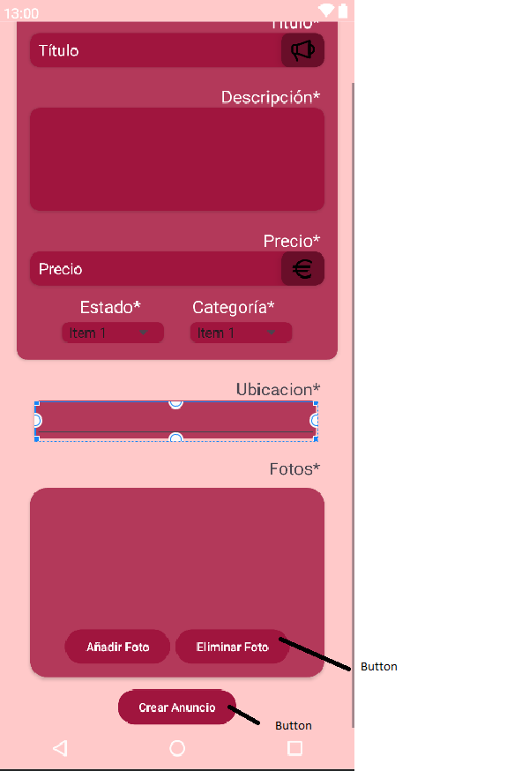

La activity add Anuncio contiene todos los datos necesarios y los parámetros necesarios para la Inserción de Usuario.

##### dialog_comprar.xml

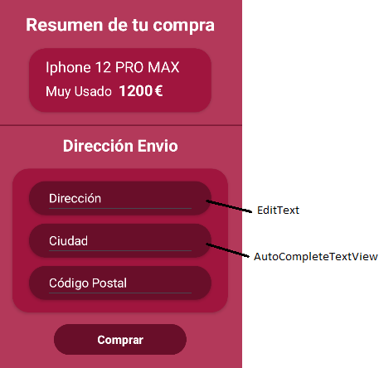

El siguiente diálogo contiene la información de envío del producto

Encontramos:

* EditText para añadir la dirección y el código postal.
* AutoCompleteTextView para añadir la ciudad.

##### activity_anuncio.xml

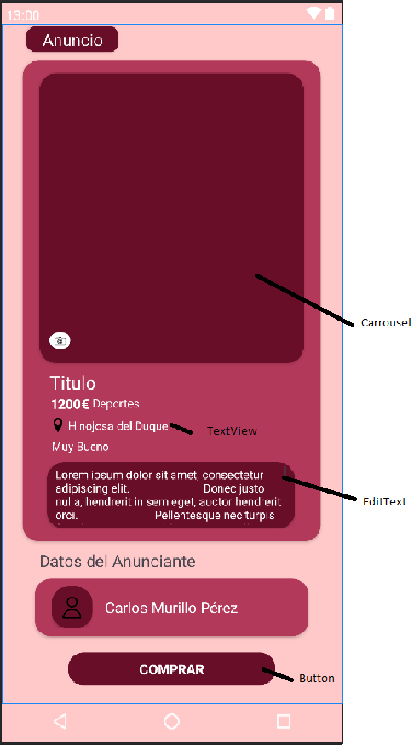

Esta es la vista que se despliega al abrir un anuncio desde el RecyclerView.

##### activity_anuncio_usuario.xml

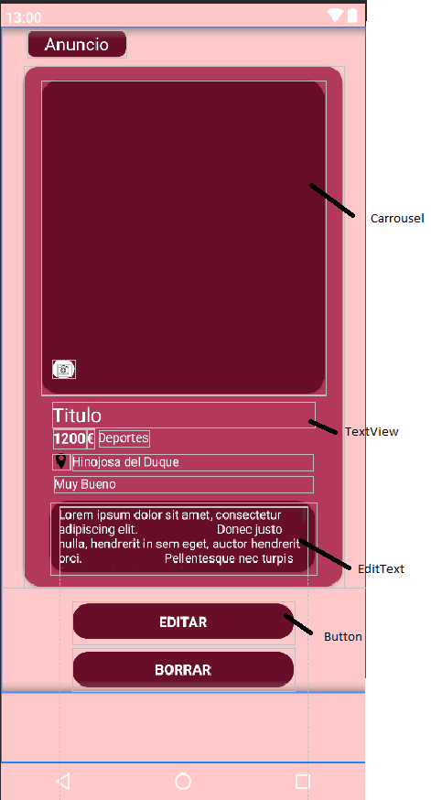

La activity anuncio usuario se encarga de mostrar la información del anuncio seleccionado por el usuario a la hora de dar click en uno de tus anuncios , dando opción a editar el anuncio o borrarlo si lo desea el usuario.

##### 

##### list_anuncios.xml

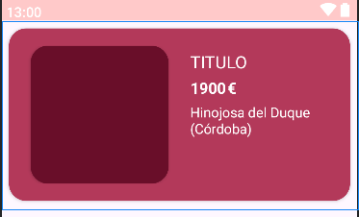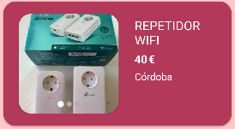

El siguiente diseño xml contiene el diseño que se mostrará en el recyclerview de la lista de anuncios.

##### list_pedidos.xml

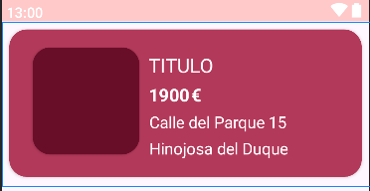

El siguiente diseño xml contiene el diseño que se mostrará en el recyclerview de la lista de anuncios comprados.

#### 

#### 4.1.3.2 Cliente Administrador Escritorio

Los diseños de las escenas que conforman el proyecto del cliente administrador de escritorio son los siguientes, los cuales se explicarán más detalladamente a continuación indicando los componentes que incluyen y su funcionalidad principal.

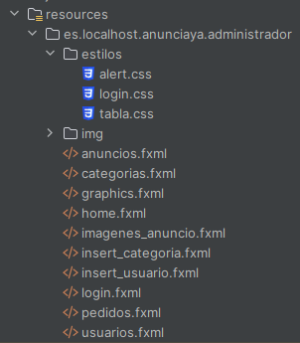

##### login.fxml

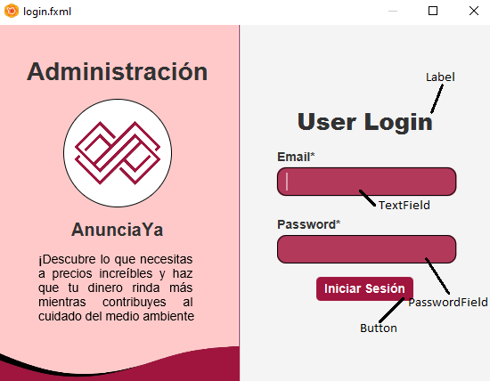

La siguiente escena se encarga de logear a los usuarios administradores en la aplicación de escritorio.

Encontramos:

* Label contiene únicamente texto, usado para el título.
* TextField para el email
* PasswordField para la contraseña
* Button para iniciar sesión con las credenciales introducidas.

##### home.fxml

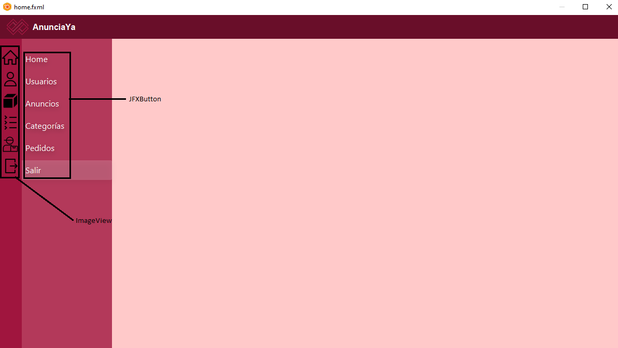

La siguiente escena gestiona el inicio de la aplicación, conteniendo un menú de navegación lateral donde podemos acceder a los distintos apartados de la aplicación de escritorio.

Encontramos:

* JFXButton botones.
* ImageView preview de los botones.

##### graphics.fxml

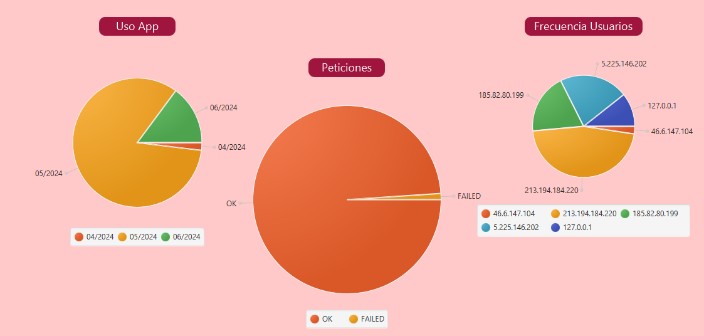

La siguiente escena muestra información del uso de la aplicación cliente, las peticiones al servidor y la frecuencia de acceso de los usuarios con la dirección IP Pública.

##### usuarios.fxml

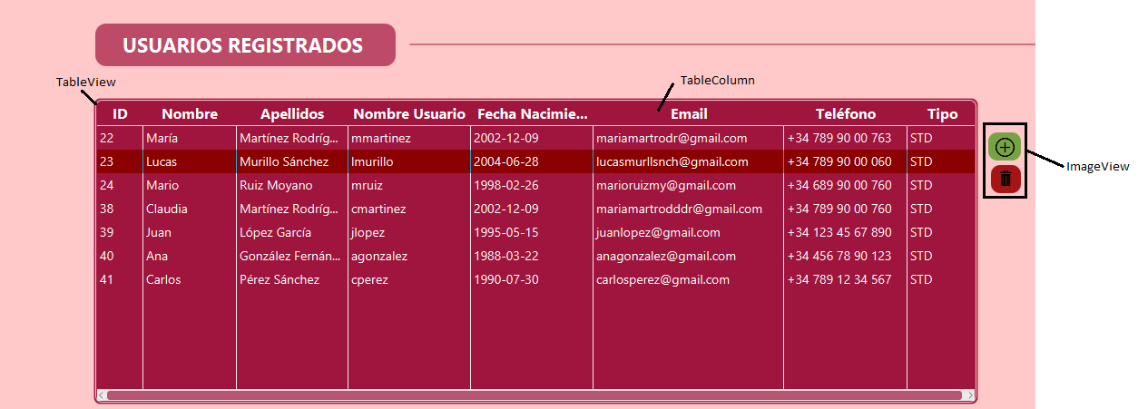

La siguiente escena muestra información de todos los usuarios registrados en la base de datos, teniendo la posibilidad de dar de alta uno nuevo pulsando en la imagen con el icono de más, o de eliminar un usuario seleccionado en la tabla pulsando en el icono de la papelera.

Encontramos:

* TableView tabla con la información de todos los usuarios.
* TableColumn columnas que componen la tabla.
* ImageView iconos con para realizar operaciones.

##### anuncios.fxml

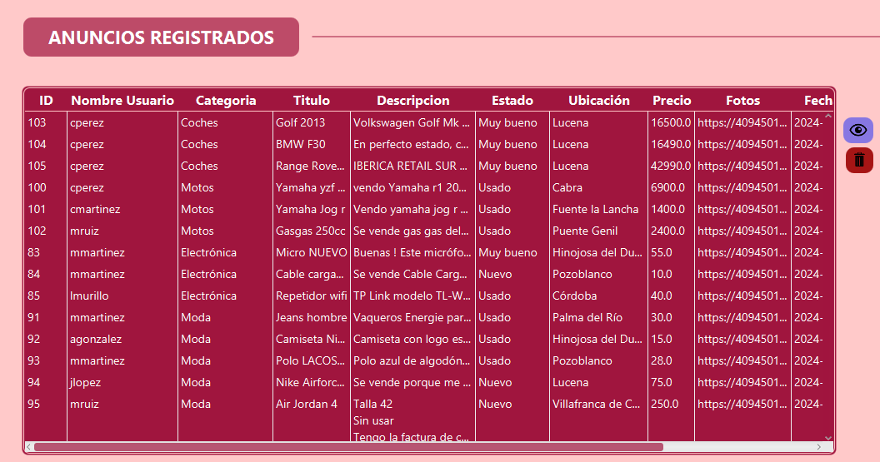

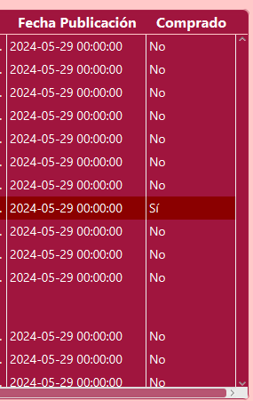

La siguiente escena muestra información de todos los anuncios existentes en la base de datos, teniendo la posibilidad de visualizar las imágenes asignadas de un anuncio, o de eliminar un anuncio seleccionado de la tabla.

Encontramos los mismos componentes que en la escena usuarios.fxml.

##### categorias.fxml

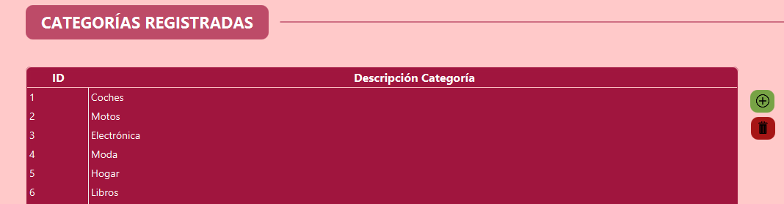

La siguiente escena muestra información de todas las categorías existentes en la base de datos, teniendo la posibilidad de dar de alta una nueva categoría, o de eliminar una categoría seleccionada de la tabla.

Encontramos los mismos componentes que en la escena usuarios.fxml.

##### pedidos.fxml

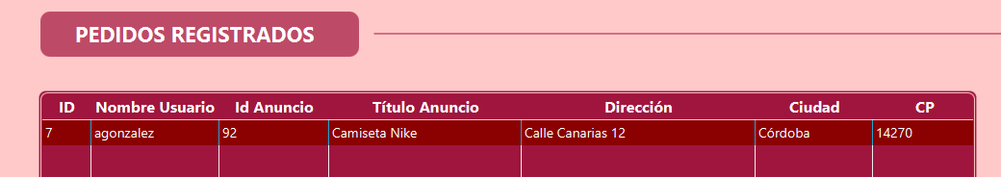

La siguiente escena muestra información de todos los pedidos creados en la base de datos.

Encontramos los mismos componentes que en la escena usuarios.fxml.

##### insert_usuario.fxml

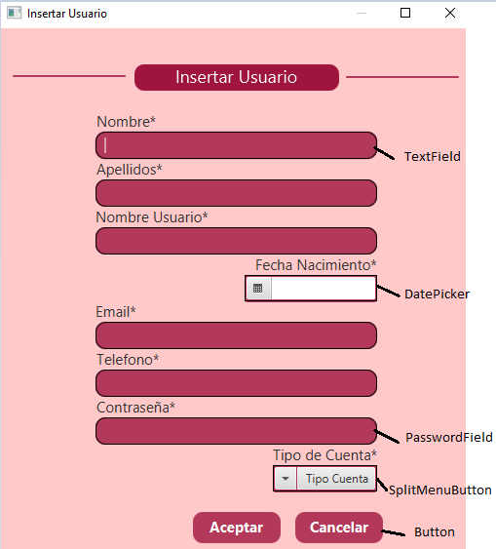

La siguiente ventana emergente contiene un formulario para dar de alta a un nuevo usuario.

Encontramos:

* TextField campos de texto para introducir el nombre, apellidos, nombre de usuario, email y teléfono.
* DatePicker para mostrar un calendario para seleccionar la fecha de nacimiento.
* PasswordField para introducir la contraseña.
* SplitMenuButton lista desplegable para marcar el tipo de cuenta ADM administrador o STD estándar.
* Button acepta guardar los cambios o cancelar para cerrar la ventana emergente.

##### insert_categoria.fxml

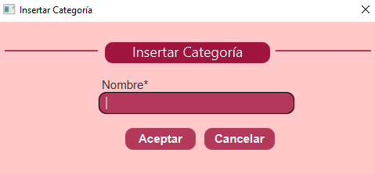

La siguiente ventana emergente contiene un pequeño formulario para añadir una nueva categoría.

Encontramos componentes ya citados en el insert_usuario.fxml

##### imagenes_anuncio.fxml

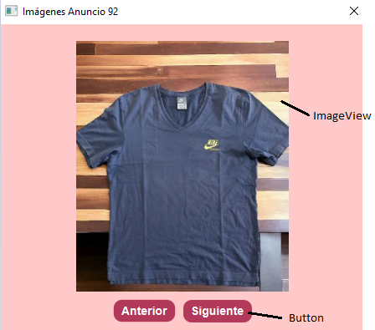

La ventana emergente mostrará las imágenes del anuncio seleccionado en la tabla. En esta ventana, se proporcionan dos botones para navegar entre las imágenes: uno para avanzar a la siguiente y otro para retroceder a la imagen anterior.

## 4.2 - [ Pruebas ]

# 5 - Documentación

## 5.1 - Empaquetado / Distribución

La distribución de aplicaciones para clientes finales comienza con el empaquetado, que consiste en reunir todos los archivos necesarios y configurar un instalador. Posteriormente, la aplicación se distribuye a través de canales como tiendas de aplicaciones, sitios web, o sistemas de gestión de versiones, asegurando compatibilidad, seguridad y facilidad de actualización para una experiencia de usuario óptima.

Para el cliente administrador multiplataforma, hemos utilizado HM NIS Edit para crear el paquete de instalación, mientras que para el cliente Android, la aplicación ha sido compilada y empaquetada en el formato por defecto APK.

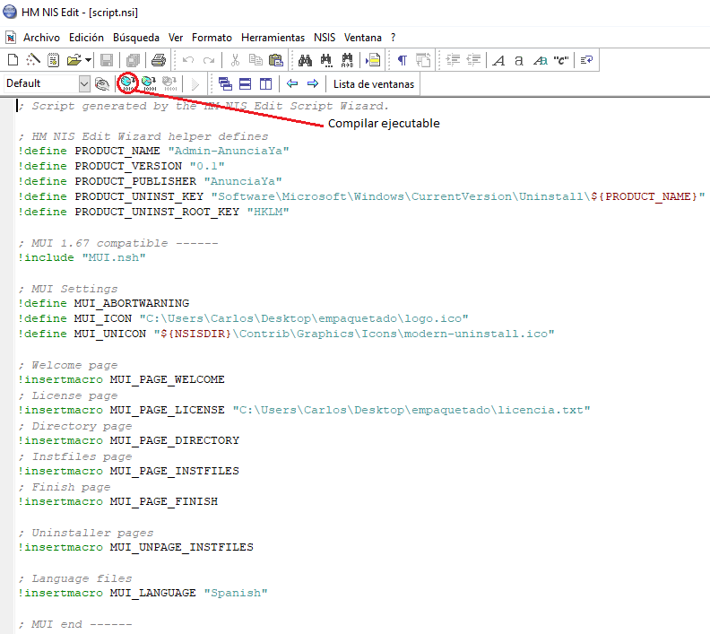

Si todo ha ido bien y no ha surgido ningún error nos aparecerá el siguiente mensaje

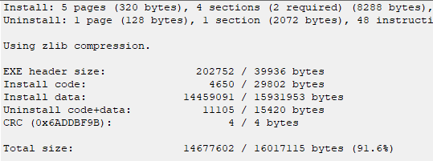

## 5.2 - Instalación

##### Instalación del Cliente Android

Primero de todo debemos de dar click en la APK que queremos instalar , que en nuestro caso

es ClienteAnunciaYa.apk

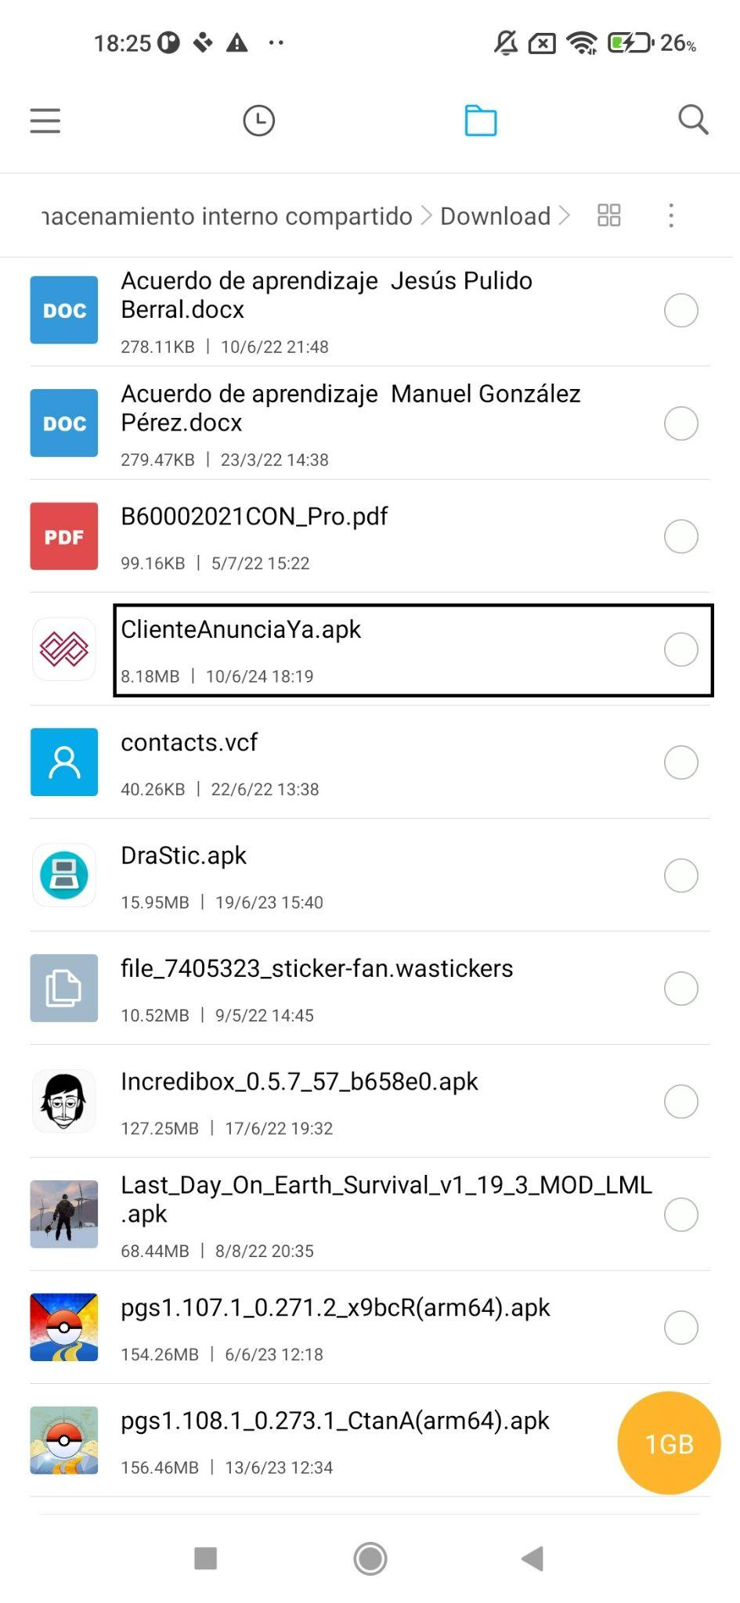

Después daremos en Instalar para instalar la aplicación, después de esto nos aparecerá el siguiente mensaje de seguridad [este mensaje aparece ya que no es una app oficial del play store], lo que haremos será dar en Instalar sin Analizar.

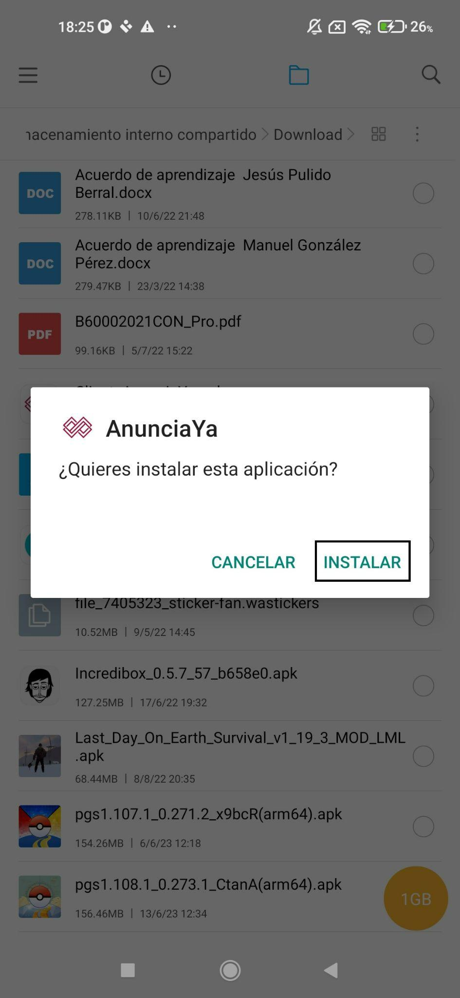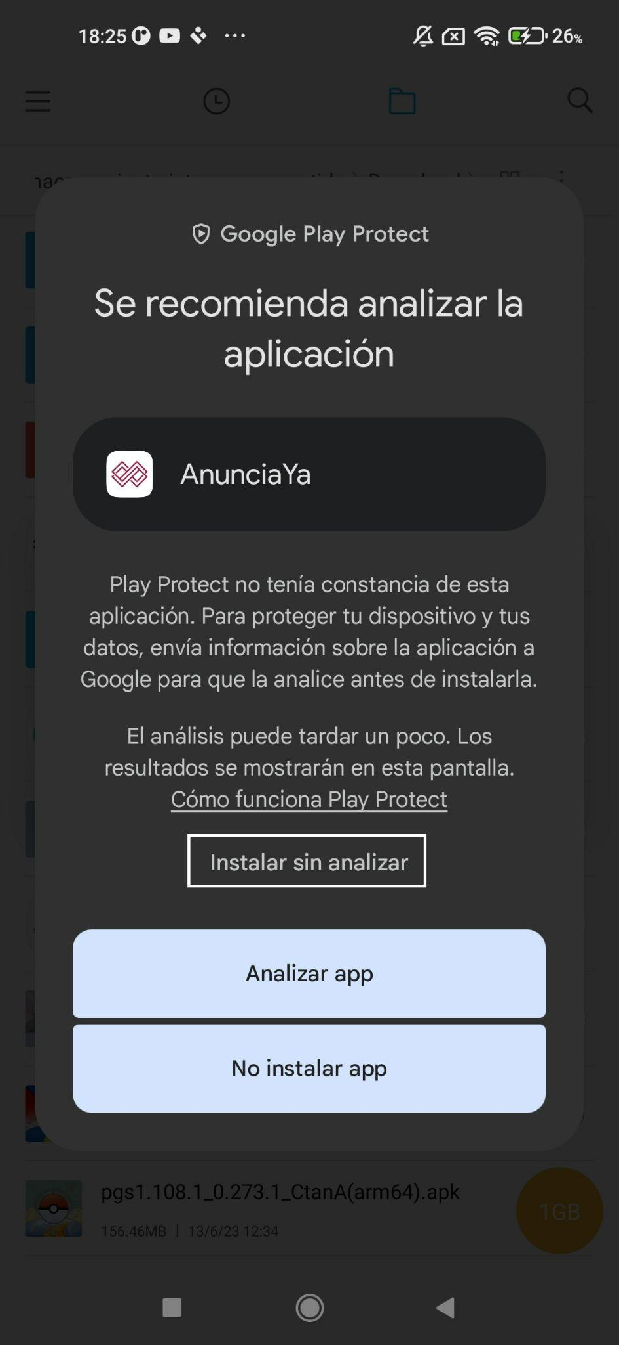

Ahora lo que haremos será esperar a que se termine de instalar y daremos en Abrir 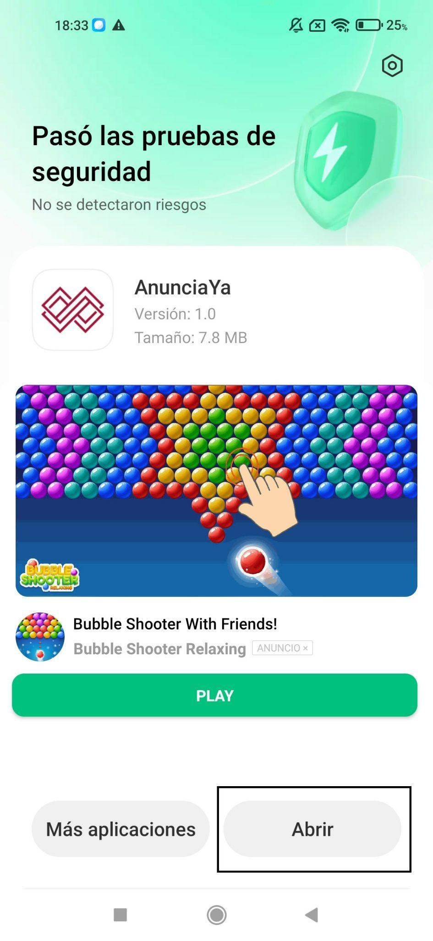

##### Instalación del Cliente Administrador Multiplataforma

Para la instalación del cliente administrador multiplataforma usaremos el ejecutable generado con HM NIS Edit.

Al iniciar el ejecutable seguiremos el asistente de instalación de la aplicación y al finalizar nos creará un acceso directo en el escritorio para iniciar directamente la aplicación.

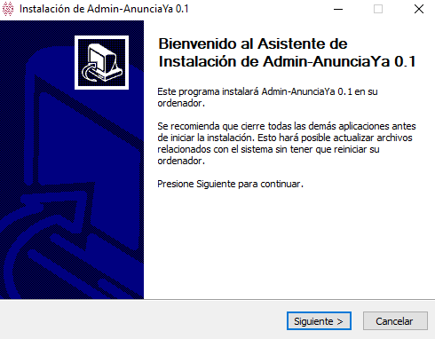

Tendremos que aceptar el acuerdo de licencia de la aplicación para continuar con el proceso de instalación de la misma.

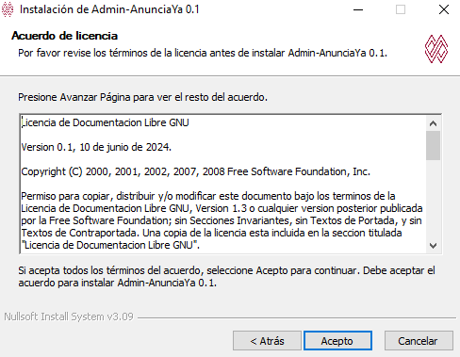

Podremos cambiar el lugar de instalación de la aplicación, por defecto la instalará en Archivos de Programa.

## 

## 

## 

## 

## 

## 5.3 - Manual de Usuario / Referencia

<https://docs.google.com/document/d/1WjMb0YoqYCTo7uSURMIQuMbgiUt-T1kVJC-M_eUMpAA/edit#heading=h.jm2she7yuoh>

# 6 - Conclusiones

Una vez acabado el proyecto , hemos visualizado futuras mejoras para este:

* Elaboración de chat.
* Mejora de Ubicación (Por Coordenadas).
* Acceso a la App mediante la API de Google.
* Imágenes en los perfiles de Usuario.
* Reseñas de usuarios a otros usuarios (Sistema de Valoraciones)
* Sistema de Reportes de cuentas (De usuario a usuario) y sistema en Perfil administrador de revisado de estos reportes y poder de Banear ip y borrar cuenta

Aun así esta aplicación es bastante completa y contiene bastantes funciones que haría esta app muy visible en el mercado.

# 7 - Bibliografía

<https://www.youtube.com/watch?v=H7JG947tLzo>

<https://www.youtube.com/watch?v=frGLzamduv0&t=185s>

<https://www.youtube.com/watch?v=c1rwM1LYjIM&t=283s>

<https://www.youtube.com/watch?v=p04_f4mamrA&t=14s>

<https://www.youtube.com/watch?v=42ZQ7GJvJho>

<https://www.youtube.com/watch?v=6t97D6ysXJ0&t=485s>

<https://www.youtube.com/watch?v=hxjNYe1CvEo&t=110s>

<https://www.youtube.com/watch?v=tQ7V7iBg5zE>

<https://www.youtube.com/watch?v=yTIeUlvuMBk&t=421s>

<https://www.youtube.com/shorts/xX57O5YdH9o>

<https://www.youtube.com/watch?v=PmxZrPy1xyU>

<https://www.vipnet360.com/blog/que-son-las-licencias-de-software-y-que-tipos-existen#:~:text=Licencia%20de%20software%20libre,-Las%20licencias%20de&text=Se%20caracteriza%20por%20no%20contar,pueden%20distribuir%20de%20forma%20gratuita>.